INFORME DE LA PRIMERA SUBCOMISIÓN ESPECIAL DE PRESUPUESTOS, recaído en la Partida 08, MINISTERIO DE HACIENDA, del proyecto de Ley de Presupuestos del Sector Público para el año 2017.

BOLETÍN Nº 10.912-05

____________________________________

HONORABLE COMISIÓN ESPECIAL MIXTA DE PRESUPUESTOS:

Vuestra Primera Subcomisión Especial de Presupuestos tiene el honor de informaros la Partida relativa al Ministerio de Hacienda, propuesta en el proyecto de Ley de Presupuestos del Sector Público para el año 2017.

Durante el estudio de esta Partida vuestra Subcomisión contó con la participación del Subsecretario de Hacienda, señor Alejandro Micco Aguayo y de los Directores y Jefes de Servicios dependientes del Ministerio de Hacienda, o que se relacionan con el Ejecutivo a través de esa Cartera de Estado y que se individualizarán oportunamente.

Además, asistieron los Asesores del Honorable Senador señor Coloma, señor Álvaro Pillado; del Honorable Diputado señor De Mussy, señor José Riquelme; del Honorable Diputado señor Silva, señor Santiago Orpis y de la Biblioteca del Congreso Nacional, señora Fernanda Maldonado.

- - - - - - - - - -

Cabe hacer presente que se adjunta como anexo de este informe -en ejemplar único- copia de la Partida estudiada por vuestra Subcomisión, sin enmiendas.

Hacemos presente que se acompañan, también, como anexo de este informe, los documentos solicitados por los señores Parlamentarios durante la discusión de esta Partida.

La Dirección de Presupuestos entregó el documento “Proyecto de Ley de Presupuestos para el año 2017, Partida 08, Ministerio de Hacienda”.

Estos antecedentes se adjuntan como anexo de este informe. Los originales se encuentran a disposición de los señores Parlamentarios para su consulta y análisis en la Unidad de Asesoría Presupuestaria del Senado.

Con el objetivo de evitar reiteraciones innecesarias, este informe ha omitido las consideraciones de que dan cuenta los documentos mencionados, consignándose sólo aquellas que originaron acuerdos, petición de oficios, consultas y constancias de la Subcomisión.

- - - - - - - - - -

PARTIDA 08

MINISTERIO DE HACIENDA

Vuestra Subcomisión se abocó al estudio de la Partida correspondiente al Ministerio de Hacienda, en sesiones celebradas los días 5 de octubre y 2 de noviembre de 2016.

Se previene que en cada capítulo de esta Partida, para que las cifras resulten comparables, se señalarán las cantidades propuestas como límite del gasto para el año 2017 y las que fueron aprobadas para 2016 (estas cifras expresan el presupuesto inicial, más reajuste y leyes especiales con efecto en dicho presupuesto), según antecedentes aportados por la Dirección de Presupuestos del Ministerio de Hacienda.

- - - - - - - - -

Esta Partida consulta un presupuesto de ingresos y de gastos por un total bruto de $ 493.928.374 miles en moneda nacional.

El Subsecretario de Hacienda, señor Alejandro Micco, inició su presentación señalando que la misión del Ministerio de Hacienda es gestionar eficientemente los recursos públicos a través de un Estado moderno al servicio de la ciudadanía, generando condiciones de estabilidad, transparencia y competitividad en una economía integrada internacionalmente que promuevan un crecimiento sustentable e inclusivo.

Posteriormente, expresó cuáles son los lineamientos estratégicos de la mencionada Cartera de Estado:

1. Aumentar de forma eficiente la recaudación pública en un marco de equidad tributaria y administrar responsablemente la política fiscal.

2. Diseñar y apoyar iniciativas que garanticen un crecimiento sustentable e inclusivo.

3. Participar activamente del proceso de modernización del Estado velando por entregar servicios de calidad a la ciudadanía.

4. Estimular la integración económica internacional.

Por otra parte, destacó que el Ministerio de Hacienda fue la primera Secretaría de Estado en cumplir con el compromiso consistente en que los Servicios bajo su dependencia o relación contasen con Códigos de Ética, los que fueron entregados por estos últimos al mencionado Ministerio el pasado 7 de septiembre. Lo anterior, agregó, en el contexto de modernización del Estado y la prioridad de avanzar en materias concernientes a probidad y transparencia.

Dicho proceso, resaltó, se efectuó con la participación de funcionarios de diversos niveles, a fin de consensuar los estándares éticos a los cuales se sujetarían las actuaciones de cada uno de los organismos.

Asimismo, destacó la creación de Manuales de Prevención de Lavado de Activos, Delitos Funcionarios y Financiamientos del Terrorismo, cada uno de los cuales fueron enviados por los Servicios el pasado 30 de junio.

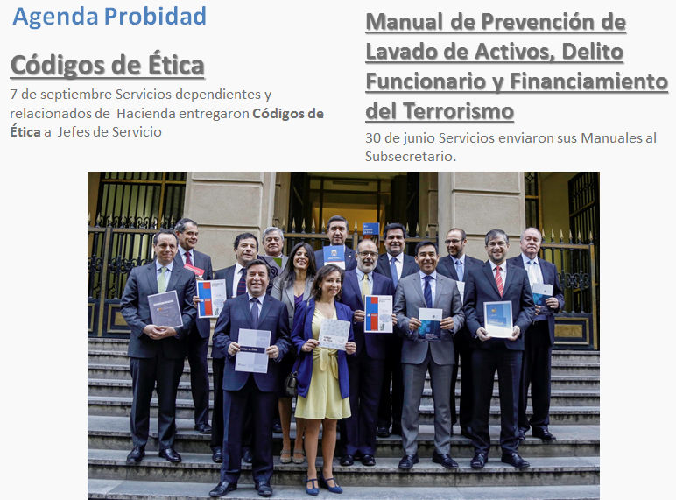

En seguida, indicó que desde el Ministerio de Hacienda se han desplegado esfuerzos para efectuar con mayor efectividad la coordinación con los diferentes Servicios, a fin de contar con economías de escala en dichos procesos.

En esa línea, agregó, tales esfuerzos tienen por finalidad asesorar a la Subsecretaría de Hacienda en el seguimiento de la coordinación de tales Servicios, dando importancia en el fortalecimiento de sus capacidades internas de planificación y gestión estratégica y apoyo a la Alta Dirección de dichos organismos.

De ese modo, describió algunos de los planes efectuados en dicho ámbito a través de la lámina que a continuación se indica:

|  |  |
| --- | --- |
| Mesa de Coordinación | Resultados |
| Compras | Fortalecimiento e instalación del Plan Anual de Compras en los Servicios del Sector, con el fin de ser una herramienta de utilidad para la gestión y contribuir a un uso eficiente de los recursos. |
| TIC | Realización de la primera compra conjunta- más de un Servicio- vía Convenio Marco en el Sector Público con un ahorro del 13%. |
| Gestión y Productividad | Levantamiento de principales problemáticas existentes en los procesos de Formulación y Evaluación del PMG. |
| Comunicaciones | Alineamiento de la agenta estratégica Ministerial y fomentar sinergias entre los distintos Servicios. |
| Gestión de Personas | Fortalecimiento en la implementación del Instructivo Presidencial de buenas prácticas laborales mediante la realización de talleres con buenas prácticas en las distintas materias. |

A su turno, describió la ejecución presupuestaria del Ministerio en comento a partir del gráfico que a continuación se presenta:

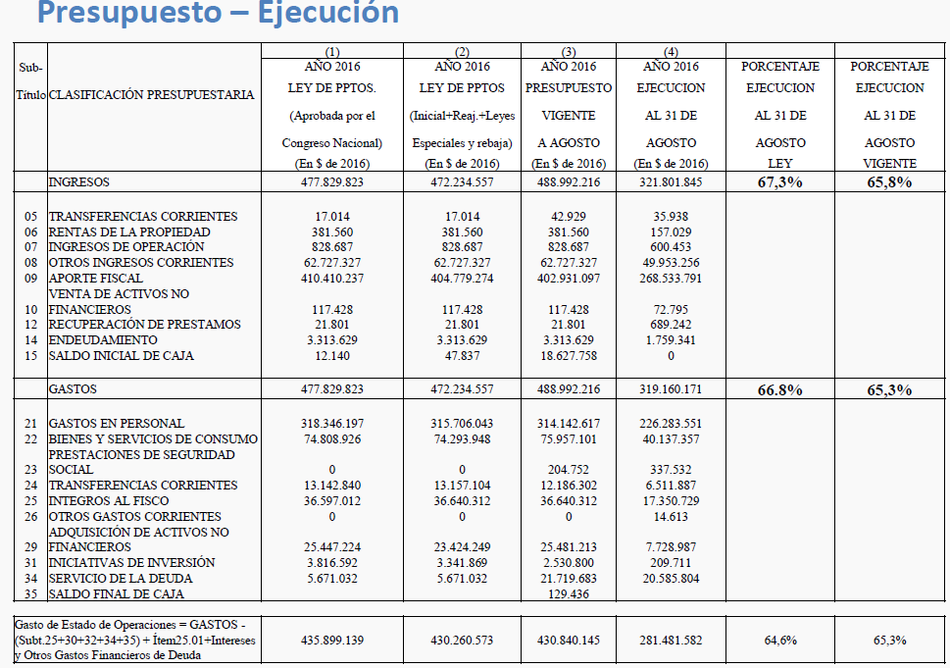

A este respecto, indicó que el porcentaje de ejecución de la Ley de Presupuestos al 31 de agosto del año en curso alcanza un 67,3%, cifra que asciende a un 65,8% considerando la ejecución de la ley vigente a esa fecha. Así, indicó que ello refleja una proyección lineal de lo ejecutado por los Servicios comprendidos en la Partida en comento.

El Presidente de la Subcomisión, Honorable Diputado señor De Mussy, consultó si la diferencia entre la segunda y la tercera columna del esquema se debe a reasignaciones presupuestarias.

El Subsecretario de Hacienda, señor Alejandro Micco, respondió afirmativamente.

Posteriormente, prosiguiendo con su exposición, indicó que en lo que atañe a gastos, el porcentaje de ejecución alcanza la cifra de un 65,3%, muy en línea, afirmó, con lo que va corrido del año.

Luego, realizó un contraste entre el presupuesto del presente año y el presupuesto para el año 2017 que se propone, lo anterior, a través del siguiente esquema:

|  |  |  |  |  |
| --- | --- | --- | --- | --- |
|  |  | (5) | (6) | (7) |
| Sub- |  | AÑO 2016 | AÑO 2017 |  |
| Título | CLASIFICACIÓN PRESUPUESTARIA | LEY DE PPTOS | PROYECTO DE | VARIACIÓN |
|  |  | (Inicial+Reaj.+Leyes | LEY DE | % |
|  |  | Especiales y rebaja) | PRESUPUESTOS | (6) / (5) |
|  |  | (En $ de 2017) | (En $ de 2017) |  |
|  | INGRESOS | 486.401.587 | 493.928.374 | 1,5% |
|  |  |  |  |  |
| 05 | TRANSFERENCIAS CORRIENTES | 17.524 | 0 | -100,0% |
| 06 | RENTAS DE LA PROPIEDAD | 393.007 | 393.936 | 0,2% |
| 07 | INGRESOS DE OPERACIÓN | 853.548 | 853.548 | 0,0% |
| 08 | OTROS INGRESOS CORRIENTES | 64.609.144 | 70.965.299 | 9,8% |
| 09 | APORTE FISCAL | 416.922.653 | 415.944.574 | -0,2% |
| 10 | VENTA DE ACTIVOS NO FINANCIEROS | 120.950 | 73.279 | -39,4% |
| 12 | RECUPERACIÓN DE PRESTAMOS | 22.465 | 8.250 | -63,3% |
| 14 | ENDEUDAMIENTO | 3.413.038 | 5.677.488 | 66,3% |
| 15 | SALDO INICIAL DE CAJA | 49.258 | 12.000 | -75,6% |
|  |  |  |  |  |
|  | GASTOS | 486.401.587 | 493.928.374 | 1,5% |
|  |  |  |  |  |
| 21 | GASTOS EN PERSONAL | 325.177.223 | 331.424.705 | 1,9% |
| 22 | BIENES Y SERVICIOS DE CONSUMO | 76.522.768 | 72.378.528 | -5,4% |
| 23 | PRESTACIONES DE SEGURIDAD SOCIAL | 0 | 0 | 0 |
| 24 | TRANSFERENCIAS CORRIENTES | 13.551.818 | 16.066.263 | 18,6% |
| 25 | INTEGROS AL FISCO | 37.739.521 | 42.733.979 | 13,2% |
| 26 | OTROS GASTOS CORRIENTES | 0 | 0 | 0 |
| 29 | ADQUISICIÓN DE ACTIVOS NO FINANCIEROS | 24.126.973 | 18.545.120 | -23,1% |
| 31 | INICIATIVAS DE INVERSIÓN | 3.442.125 | 4.980.965 | 44,7% |
| 34 | SERVICIO DE LA DEUDA | 5.841.159 | 7.798.814 | 33,5% |
| 35 | SALDO FINAL DE CAJA |  |  |  |
|  |  |  |  |  |
| Gasto de Estado de Operaciones = GASTOS -(Subt.25+30+32+34+35) + Ítem25.01+Intereses y Otros Gastos Financieros de Deuda | | 443.168.388 | 443.856.493 | 0,2% |

En este punto, destacó que el Ministerio de Hacienda en su conjunto incrementa su presupuesto, respecto del vigente, en un 1,5%, situándose por debajo del alza presupuestaria para el año 2017

El Honorable Diputado señor Silva, solicitó el envío de un Informe que permita determinar el incremento o reducción del presupuesto 2017, considerando en su base de cálculo el presupuesto inicial 2016, más el reajuste, leyes especiales, ajustes y otros, en toda la Partida de Hacienda.

El Presidente de la Subcomisión, Honorable Diputado señor De Mussy, preguntó si la columna N° 5 de la segunda lámina corresponde a las cifras contenidas en la segunda columna de la primera lámina pero reajustadas.

El Subsecretario de Hacienda, señor Alejandro Micco, respondió afirmativamente.

El Presidente de la Subcomisión, Honorable Diputado señor De Mussy, señaló que las cantidades contempladas en la tercera columna de la primera lámina, en pesos correspondientes al año 2017, pudiesen resultar mayores que las cifras contenidas en la quinta columna.

El Subsecretario de Hacienda, señor Alejandro Micco, indicó que ello es posible.

Lo anterior, explicó, en tanto se deben tener presentes dos consideraciones.

La primera, agregó, que en las partidas iniciales muchas veces se consideran bajas cantidades, las que progresivamente van aumentando a medida que se va generando deuda flotante.

Como consecuencia de la anterior observación, añadió, el segundo elemento a considerar es que para efectuar una comparación razonable entre presupuestos de años distintos, lo más apropiado es contrastar el presupuesto inicial, el ajustado y el vigente con lo proyectado para el futuro, en el mismo sentido que las láminas anteriormente descritas lo contemplan.

El Honorable Diputado señor Silva, consultó las razones que explican que los gastos en las Prestaciones de Seguridad Social (Subtítulo 23) comiencen en $0.-

El Subsecretario de Hacienda, señor Alejandro Micco, expresó que ello se debe a que dicho subtítulo se va incrementando a lo largo del año a medida que tales prestaciones son efectuadas, en tanto no es posible prever las mismas de antemano.

Dicha mecánica, subrayó, es la que se utiliza en todos los proyectos de Ley de Presupuestos.

El Honorable Diputado señor Silva, solicitó el envío de un catastro con las situaciones que durante la ejecución de la Ley de Presupuestos requieren de modificaciones presupuestarias que no pueden ser provisionadas en el Tesoro o las Partidas (por ejemplo, en el caso del subtítulo 23 “Prestaciones de Seguridad Social”

El Honorable Senador señor Coloma, señaló que sin perjuicio de que tales cantidades no puedan ser previstas de antemano, sugirió que se efectúe y se explicite en el proyecto de Ley de Presupuestos estimaciones al respecto, las que no debiesen variar más allá de un 5%.

El Subsecretario de Hacienda, señor Alejandro Micco, indicó que la metodología seguida obedece a cuestiones que suceden, por ejemplo, en el caso de los incentivos al retiro, en donde se hace muy complejo saber de antemano el número exacto de funcionarios que se acogerán a dicho beneficio, en tanto ser el mismo de carácter voluntario.

Posteriormente, describió las variaciones presupuestarias de los diversos Subtítulos de la Partida de Hacienda a través de la lámina que a continuación se describe:

Ministerio de Hacienda

|  |  |  |  |
| --- | --- | --- | --- |
| Subtitulo | | Variación respecto a ley ajustada | Detalle |
| 21 | Gastos en Personal | 1,9% | Aumento de dotación de 164 funcionarios en diferentes servicios (la dotación año 2016 es de 11.246), dotación completa y Ley de Fortalecimiento al Servicio de Impuestos Internos |
| 22 | Bienes y Servicios de Consumo | -5,4% | Ajuste de gasto para todos los servicios |
| 24 | Transferencias Corrientes | 18,6% | Debido al aumento de proyectos del Programa de Modernización del Sector Público |
| 25 | Integros al Fisco | 13,2% | Aumento en la programación de Integros de la Superintendencia de Bancos e Instituciones Financieras |
| 29 | Adquisición de Activos No Financieros | -23,1% | Baja en el programa SICEX y por la disminución de compras de máquinas y equipos informáticos de Aduana. |
| 31 | Iniciativas de inversión | 44,7% | Edificio Arica de SII por Ley de Reforma Tributaria y SNA por plan de ampliación Edificio Esmeralda |
| 34 | Servicio de la Deuda | 33,5% | Pago compromisos contractuales al BID, correspondientes al Programa SICEX. |

El Honorable Diputado señor Silva, solicitó información sobre los gastos en publicidad y en estudios identificables en todos los ítems de la Partida del Ministerio de Hacienda.

En seguida, el Subsecretario de Hacienda, señor Alejandro Micco, efectuó, por Servicio, las comparaciones del presupuesto vigente con el contemplado para el año 2017.

MINISTERIO DE HACIENDA

Proyecto Presupuesto 2017 – Cifras comparadas 2016/2017 por Servicio

|  |  |  |  |  |
| --- | --- | --- | --- | --- |
| Servicio | Año 2016 P.Inicial + Difer. Reajuste + Leyes Esp. – Rebaja | Año 2017 Proyecto de Ley de Presupuestos | Variación 2016 a 2017 | |
| Monto | % |
| Subsecretaría de Hacienda | 10.938.362 | 9.772.094 | -1.166.268 | -10,7% |
| Tribunales Tributarios y Aduaneros | 8.753.388 | 8.747.790 | -5.598 | -0,06% |
| Sistema Integrado de Comercio Exterior (SICEX) | 2.918.368 | 2.396.538 | -521.830 | -17,88% |
| Programa de Modernización del Estado – BID | 5.634.232 | 8.444.254 | 2.810.022 | 49,87% |
| Dirección de Presupuestos | 22.920.678 | 22.088.132 | -832.546 | -3,63% |
| Servicio de Impuestos Internos | 183.433.308 | 185.470.237 | 2.036.929 | 1,11% |
| Servicio Nacional de Aduanas | 71.432.950 | 70.667.819 | -765.131 | -1,07% |
| Tesorería General de la República | 54.743.044 | 55.033.941 | 290.897 | 0,53% |
| Dirección de Compras y Contrataciones Públicas | 9.634.694 | 9.725.740 | 91.046 | 0,94% |
| Superintendencia de Valores y Seguros | 16.519.002 | 16.493.260 | -25.742 | -0,16% |
| Superintendencia de Bancos e Instituciones Financieras | 18.317.451 | 18.280.719 | -36.732 | -0,20% |
| Dirección Nacional del Servicio Civil | 10.561.679 | 10.409.120 | -152.559 | -1,44% |
| Unidad de Análisis Financiero | 3.072.394 | 3.177.276 | 104.882 | 3,41% |
| Superintendencia de Casinos de Juego | 5.036.244 | 4.053.509 | -982.735 | -19,51% |
| Consejo de Defensa del Estado | 20.483.602 | 20.316.570 | -167.032 | -0,82% |

En este punto, resaltó que la Subsecretaría de Hacienda redujo su presupuesto en casi un 11% (10,7%).

Asimismo, subrayó la disminución del Programa SICEX en un 17,88%, lo que obedece a haberse desplegado durante el año en curso una gran parte de plataformas e infraestructura requerida para el mismo.

De igual modo, destacó la reducción de casi un 20% (19,51%) en el presupuesto de la Superintendencia de Casinos de Juego, lo que responde a que durante el año en curso se concluyeron con los estudios que sirven de base para el desarrollo de los procesos licitatorios de los casinos municipales que durante el presente año se comenzarán a llevar a cabo.

A continuación, el Subsecretario de Hacienda, señor Alejandro Micco precisó las prioridades e incrementos presupuestarios para el año 2017 en cada uno de los Servicios de la Partida del Ministerio de Hacienda.

1. Programa de Modernización del Sector Público (2643MM): se proyecta un aumento de las transferencias corrientes por el ciclo de vida de los proyectos.

2. Servicio Nacional de Aduanas (1.238MM): se contempla la incorporación de 40 cupos con ocasión de la implementación de la Ley de Reforma Tributaria, y 50 funcionarios para el Programa de Control de Tráfico Ilícito

3. Tesorería General de la República (934 MM): se prevé un aumento de 42 funcionarios para satisfacer las exigencias de la Reforma Tributaria y de 3 funcionarios para la fiscalización de Egresos no Tributarios.

4. Dirección de Compras y Contratación Pública (40MM): se proyecta la incorporación de 2 funcionarios para el Tribunal de Contratación Pública, debido al aumento de jornada que este último efectuará.

5. Superintendencia de Valores y Seguros (167 MM): se contempla un aumento de 4 funcionarios, en virtud de lo dispuesto en la Ley N°20.880, que regula los mecanismos de prevención de conflictos de intereses.

6. Superintendencia de Bancos e Instituciones Financieras (202MM): al igual que en el Servicio anterior, prevén 4 nuevos funcionarios en atención a lo establecido en la mencionada Ley N°20.880, y otros 4 funcionarios por lo dispuesto en la Ley de Medios de Pago.

7. Dirección Nacional de Servicio Civil (370MM): se proyecta la incorporación de 12 funcionarios, debido a la Ley de Perfeccionamiento del sistema de Alta Dirección Pública, la que se encuentra próxima a su publicación.

8. Unidad de Análisis Financiero (302 MM): se considera un aumento de 7 funcionarios, en virtud de lo establecido en la Ley N°20.818, que fortalece la prevención de lavados de activos y financiamiento terrorismo.

En seguida, resumió por áreas, por ley y por programas, los incrementos de dotación de funcionarios antes descritos a través de la siguiente lámina.

MINISTERIO DE HACIENDA

Proyecto Presupuesto 2017- Dotación

|  |  |  |  |  |  |
| --- | --- | --- | --- | --- | --- |
| MINISTERIO DE HACIENDA | Dotación máxima autorizada por Ley de Presupuesto | | Aumento de dotación | | |
| Año 2016 | Año 2017 | Ley | Programa | Total |
| SUBSECRETARÍA DE HACIENDA | 185 | 185 |  |  |  |
| ADM. DE LOS TRIBUNALES TRIBUTARIOS Y ADUANEROS | 40 | 40 |  |  |  |
| SISTEMA INTEGRADO DE COMERCIO EXTERIOR (SICEX) | 0 | 0 |  |  |  |
| PROGRAMA DE MODERNIZACIÓN SECTOR PÚBLICO | 0 | 0 |  |  |  |
| DIRECCIÓN DE PRESUPUESTOS | 369 | 369 |  |  |  |
| SERVICIO DE IMPUESTOS INTERNOS | 5.055 | 5.055 |  |  |  |
| SERVICIO NACIONAL DE ADUANAS | 2.092 | 2.182 | 40 | 50 | 90 |
| SERVICIO DE TESORERÍAS | 1.952 | 1.997 |  | 45 | 45 |
| DIRECCIÓN DE COMPRAS Y CONTRATACIONES PÚBLICAS | 127 | 129 |  | 2 | 2 |
| SUPERINTENDENCIA DE VALORES Y SEGUROS | 341 | 345 | 4 |  | 4 |
| SUPERINTENDENCIA DE BANCOS E INSTITUCIONES FINANCIERAS | 257 | 265 | 8 |  | 4 |
| DIRECCIÓN NACIONAL DEL SERVICIO CIVIL | 136 | 148 | 12 |  | 12 |
| UNIDAD DE ANÁLISIS FINANCIERO | 60 | 67 | 7 |  | 7 |
| SUPERINTENDENCIA DE CASINOS DE JUEGO | 59 | 59 |  |  |  |
| CONSEJO DE DEFENSA DEL ESTADO | 573 | 573 |  |  |  |
| TOTAL | 11.246 | 11.414 | 71 | 97 | 168 |

Con posterioridad a la exposición del señor Subsecretario de Hacienda, los señores Parlamentarios miembros de la Subcomisión, formularon las siguientes observaciones:

El Honorable Diputado señor Silva, señaló que durante la discusión de la Ley de Perfeccionamiento del sistema de Alta Dirección Pública se analizó un nuevo mecanismo de selección para los jefes de programas, por lo que solicitó informar acerca de qué modo ello está recogido en la proyecto de Ley de Presupuestos.

El Presidente de la Subcomisión, Honorable Diputado señor De Mussy, solicitó un informe que dé cuenta de los cupos que se contemplan para la implementación de la Reforma Tributaria, indicando sus respectivos costos involucrados.

El Subsecretario de Hacienda, señor Alejandro Micco, respecto de la primera consulta señaló que ella será respondida en la presentación que realice el Director del Servicio Civil, señor Rodrigo Egaña, y respecto de la segunda, señaló que la información solicitada será entregada en el curso de la tarde.

CAPÍTULO 01

Programa 01

Secretaría y Administración General

Considera ingresos y gastos por $ 10.585.094 miles.

El presupuesto de la Secretaría y Administración General registra una variación de sus ingresos de $ 12.613.152 a   
$ 10.585.094 miles, es decir, de un -16,1%, respecto del año anterior.

En este punto, el Subsecretario de Hacienda, señor Alejandro Micco, expresó la misión y los lineamientos estratégicos del presente Servicio a través de la lámina que a continuación se indica.

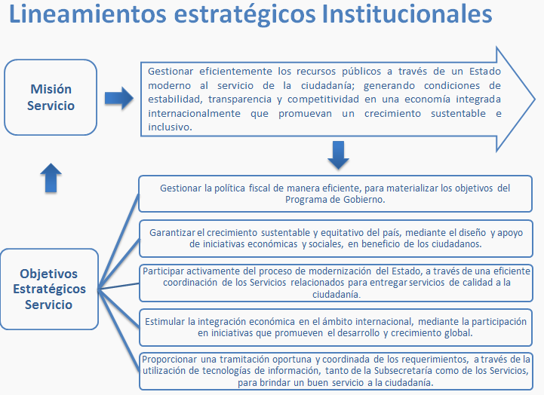

A continuación, presentó un cuadro con cifras comparadas, por programa, entre el presupuesto del año 2016 y el del año 2017:

Capítulo 01

Proyecto Presupuesto 2017 – Cifras comparadas 2016/2017 por Programa

|  |  |  |  |  |  |
| --- | --- | --- | --- | --- | --- |
| CAPÍTULO 01 | Ley de Presupuesto | |  | Variación | |
| SECRETARÍA Y ADMINISTRACIÓN GENERAL DE HACIENDA | Año 2016  ajustada | Año 2017 |  | M$ | % |
| (M$ 2017) | (M$ 2017) |  |
| TOTAL | 29.919.170 | 31.938.283 |  | 2.019.123 | 6,7% |
| SUBSECRETARÍA DE HACIENDA | 12.613.152 | 10.585.094 |  | -2.028.058 | -16,1% |
| UNIDAD ADMINISTRADORA DE LOS TRIBUNALES TRIBUTARIOS Y ADUANEROS | 8.753.398 | 8.747.790 |  | -5.598 | -0,1% |
| SISTEMA INTEGRADO DE COMERCIO EXTERIOR (SICEX) | 2.918.378 | 4.161.145 |  | 1.242.767 | 42,6% |
| PROGRAMA DE MODERNIZACIÓN SECTOR PÚBLICO | 5.634.242 | 8.444.254 |  | 2.810.012 | 49,9% |

En este punto, expresó que el incremento presupuestario de un 6,7% viene dado principalmente por el aumento contemplado en el Programa de Modernización del Sector Público (49,9%).

A su vez, indicó que la Subsecretaría de Hacienda experimenta una disminución de un 16,1%, debido al término de proyectos de inversión (remodelación de pisos 13 y 14 del Edifico del Ministerio de Hacienda) y de servicio a la deuda.

En seguida, indicó que el Programa SICEX presenta un aumento de un 42,6%, en tanto comienza el proceso de amortización de la deuda por el pago del crédito del BID otorgado en 2011 para la ejecución de tal programa.

Por último, expresó que el Programa de Modernización del Estado considera un aumento de un 49,9% por financiamiento de nuevos proyectos, con ejecución planificada para 2017 en otros Servicios (fortalecimiento de la Dirección del Trabajo, Chile Atiende Digital y mejoramiento de los plazos de atención en la Superintendencia de Seguridad Social).

En seguida, presentó un cuadro con cifras comparadas, por Subtítulo, entre el presupuesto del año 2016 y el del año 2017:

Proyecto Presupuesto 2017 – Cifras comparadas 2016/2017 por Subtítulo

|  |  |  |  |  |  |
| --- | --- | --- | --- | --- | --- |
| CAPÍTULO 01 | Ley de Presupuesto | |  | Variación | |
| SECRETARÍA Y ADMINISTRACIÓN GENERAL DE HACIENDA | Año 2016  ajustada | Año 2017 |  | M$ | % |
| (M$ 2017) | (M$ 2017) |  |
| TOTAL | 29.919.170 | 31.938.283 |  | 2.019.113 | 6,7% |
| Gasto en Personal (Subtítulo 21) | 8.400.435 | 8.427.146 |  | 26.711 | 0,3% |
| Bienes y Servicios de Consumo (Subtítulo 22) | 4.388.056 | 4.501.091 |  | 113.035 | 2,6% |
| Transferencias Corrientes (Subtítulo 24) | 12.603.410 | 15.322.108 |  | 2.718.698 | 21,6% |
| Adquisición de Activos no financieros (Subtítulo 29) | 1.486.367 | 198.024 |  | -1.288.343 | -86,7% |
| Iniciativas de Inversión (Subtítulo 31) | 1.172.651 | 582.681 |  | -589.970 | -50,3% |
| Servicio de la Deuda (Subtítulo 34) | 1.868.251 | 2.907.233 |  | 1.038.982 | 55,6% |

En este acápite realizó las siguientes observaciones por Subtítulo:

- Subtítulos 21 y 22: existe una variación prácticamente nula, la que alcanza sólo un 0,3% y un 2,6% respectivamente.

- Subtítulo 24: incremento de un 21,6% por la ejecución de proyectos de inversión del Programa de Modernización del Sector Público, de acuerdo a la planificación del mismo.

- Subtítulo 29: disminución de un 86,7% por el término del desarrollo informático de la plataforma SICEX, la pasará a una fase de operación plena.

- Subtítulo 31: reducción de un 50,3%, debido al término del financiamiento del proyecto de conservación de los pisos 13 y 14 del Edificio de Teatinos 120.

- Subtítulo 34: incremento de un 55,6%, por la amortización de la deuda del Programa SICEX, en atención del crédito otorgado por el BID al respecto.

El Honorable Diputado señor Silva, consultó las razones del aumento de un 2,6% en el Subtítulo 22.

El Subsecretario de Hacienda, señor Alejandro Micco, señaló que dicho incremento se debe a la fase de operaciones en la que comienza a desarrollarse SICEX, luego de haberse efectuado los gastos en el despliegue de infraestructura informática.

Posteriormente, describió las variaciones presupuestarias del Capítulo 01 (Secretaría y Administración General de Hacienda), por programa y Subtítulo a través del siguiente recuadro:

Proyecto Presupuesto 2017 – Variaciones 2016/2017 por Programa y Subtítulo

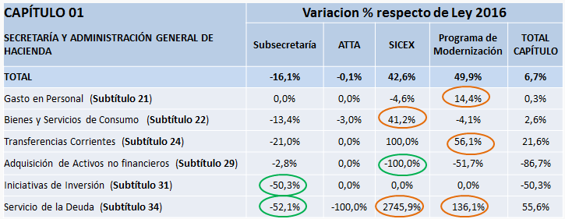

A este respecto, efectuó las siguientes observaciones:

- Subtítulo 21: crece en el Programa de Modernización del Sector Público (14,4%) por la incorporación de un especialista informático, como contraparte para todos los proyectos que consideran inversión en tecnología.

- Subtítulo 22: se incrementa en el Programa SICEX, que en 2017 entra en operación plena, incorporando recursos para su operación y mantención de los sistemas.

- Subtítulo 24: en virtud del desarrollo de los proyectos que involucra el Programa de Modernización del Sector Público, el presupuesto de este último en este Subtítulo aumenta en un 56,1%.

- Subtítulo 29: se efectúa una reducción presupuestaria significativa en el Programa SICEX, por el término de las inversiones tecnológicas necesarias para su implementación, pasando a la fase de operación.

- Subtítulo 31: se reduce el presupuesto de la Subsecretaría de Hacienda en inversión, ya que se concluye el proyecto de conservación de los pisos 13 y 14 del Edificio de Teatinos 120.

- Subtítulo 34: los Programas SICEX y de Modernización del Sector Público aumentan sus presupuestos, debido a compromisos contractuales por el financiamiento otorgado a los mismos por el BID. A su vez, la Subsecretaría de Hacienda disminuye sus cifras en este ámbito, por el término del pago de la deuda SIGFE 1 (sistema informático).

Respecto de la Ejecución del Presupuesto del año 2016, al 31 de agosto del presente año, el Subsecretario de Hacienda, señor Alejandro Micco, exhibió la siguiente lámina:

Capítulo 01

Ejecución Presupuestaria al 31.08.2016

|  |  |  |  |  |  |
| --- | --- | --- | --- | --- | --- |
| CLASIFICACIÓN PRESUPUESTARIA | PRESUPUESTO AÑO 2016 (M$ 2016) | | | AVANCE EJECUCION PRESUPUESTARIA AL 31.08.2016 | |
| Ley Inicial 2016 | Presupuesto Vigente al 31.08.2016 | Ejecución Presupuestaria 31.08.2016 | En relación con Ley Inicial | En relación con Presupuesto Vigente |
| GASTOS | 29.282.229 | 29.113.438 | 15.508.990 | 52,96% | 53,27% |
| SUBSECRETARÍA Y ADMINISTRACIÓN GENERAL | 12.401.157 | 12.964.263 | 6.781.916 | 54,69% | 52,31% |
| UNIDAD ADMINISTRADORA DE LOS TRIBUNALES TRIBUTARIOS Y ADUANEROS | 8.493.882 | 8.482.337 | 5.280.159 | 62,16% | 62,25% |
| SISTEMA INTEGRADO DE COMERCIO EXTERIOR (SICEX) | 2.878.346 | 2.897.170 | 1.483.426 | 51,54% | 51,20% |
| PROGRAMA DE MODERNIZACION SECTOR PÚBLICO | 5.508.854 | 4.769.678 | 1.963.491 | 35,64% | 41,17% |

En este punto, realizó las siguientes observaciones acerca de la ejecución presupuestaria del Capítulo 01 y su programación para el cuarto trimestre.

- Subsecretaría y Administración General: en el último trimestre se efectúa el pago de estudios, de clasificadoras de riesgo, como asimismo el del proyecto de conservación del piso 13 y de la deuda SIGFE 1 (octubre).

- Unidad Administradora de los Tribunales Tributarios y Aduaneros: su ejecución se proyecta de acuerdo a lo programado.

- SICEX: corresponde al pago de servicios de operación, soporte, mantención, nuevos desarrollos del sistema y al módulo de conexión con privados de importaciones durante el último trimestre 2016.

- Programa de Modernización del Sector Público: un 83% del presupuesto corresponde a recursos para transferencias a Servicios que desarrollan programas tecnológicos que requirieron aprobaciones técnicas previas como Planes Informáticos, por lo que su ejecución se concentra en el último trimestre (INE, SERNAC y Chilecompra).

Posteriormente, el Subsecretario de Hacienda, señor Alejandro Micco, describió, en específico, el presupuesto propuesto para el organismo del cual es titular a través de la siguiente lámina.

Subsecretaría de Hacienda

Proyecto Presupuesto 2017 – Cifras comparadas 2016/2017

|  |  |  |  |  |  |
| --- | --- | --- | --- | --- | --- |
| CAPÍTULO 01 - Programa 01 | Ley de Presupuesto | |  | Variación | |
| SUBSECRETARÍA DE HACIENDA | Año 2016  ajustada | Año 2017 |  | M$ | % |
| (M$ 2017) | (M$ 2017) |  |
| TOTAL | 12.613.152 | 10.585.094 |  | -2.028.058 | -16,1% |
| Gasto en Personal (Subtítulo 21) | 6.013.413 | 6.013.413 |  | 0 | 0,0% |
| Bienes y Servicios de Consumo (Subtítulo 22) | 2.545.079 | 2.202.950 |  | -342.129 | -13,4% |
| Transferencias Corrientes (Subtítulo 24) | 988.163 | 780.382 |  | -207.781 | -21,0% |
| Adquisición de Activos no financieros (Subtítulo 29) | 198.312 | 192.668 |  | -5.644 | -2,8% |
| Iniciativas de Inversión (Subtítulo 31) | 1.172.651 | 582.681 |  | -589.970 | -50,3% | |
| Servicio de la Deuda (Subtítulo 34) | 1.695.534 | 813.000 |  | -882.534 | -52,1% | |
| Gasto neto (*) | 10.938.362 | 9.772.094 |  | -1.166.268 | -10,7% | |

(*) Gasto de Estado de Operaciones = GASTOS-(Subt.25+30+32+34+35) + Ítem25.01+Intereses y Otros Gastos Financieros de Deuda

Luego, explicó la variación presupuestaria de los Subtítulos en comparación con la ley vigente, del siguiente modo:

- Subtítulo 21, Gasto en Personal: sin variación. La base presupuestaria para el año 2017 considera el ajuste del 4% efectuado en el año en curso.

- Subtítulo 22, Bienes y Servicios de Consumo: la disminución corresponde a recursos otorgados por única vez para la ejecución de estudios y obras durante el presente año. La base presupuestaria del año 2017 incluye ajuste del 4% y otro adicional de un 3%.

- Subtítulo 24, Transferencias Corrientes: la reducción dice relación con recursos otorgados por única vez para la Reunión de Ministros de Hacienda de la OCDE durante el año en curso. Tales ítems son calculados en dólares, al igual que las membresías, las que se mantienen constantes, por la utilización del mismo tipo de cambio del presente año.

- Subtitulo 29, Adquisición de activos no financieros: no presenta mayores variaciones.

- Subtitulo 31, Iniciativas de Inversión: la disminución corresponde a que se ejecutará la última etapa del proyecto de conservación de los pisos 13 y 14 del Edificio de Teatinos 120, de acuerdo a programación establecida.

- Subtitulo 34, Servicio a la Deuda: la reducción responde al hecho de que durante el 2016 se pagará la última cuota del pago de la deuda externa por el crédito SIGFE 1.

Metas Estratégicas 2017

Por último, el Subsecretario de Hacienda, señor Alejandro Micco, concluyó su presentación describiendo las metas estratégicas del órgano que encabeza, las que precisó de la siguiente forma:

- Apoyo en la coordinación y gestión de la Reforma Tributaria en el Servicio de Impuestos Internos, en el Servicio de Tesorerías y en el Servicio Nacional de Aduanas.

- Gestión de la agenda legislativa en el Congreso Nacional y en las medidas reglamentarias de política económica y social, a fin de garantizar el crecimiento sustentable y equitativo, asociado a prioridades del Ministerio de Hacienda y del Programa de Gobierno.

- Fortalecimiento y consolidación de la coordinación de los Servicios del sector Hacienda, para el cumplimiento de la misión y objetivos ministeriales, de los instructivos presidenciales y de los compromisos programáticos (mesas técnicas de trabajo transversal, RRHH, compras, comunicaciones, TI, gestión y productividad, y austeridad en el gasto).

- Gestión de la Agenda Internacional, en la OCDE, en el Grupo de acción financiera contra el lavado de activos de Sudamérica, en el Foro Internacional de Fondos Soberanos, en la Red Internacional de Educación Financiera y Punto Focal, en los Fondos Verdes, entre otros.

- Fomento Exportación de Servicios, identificando, analizando y evaluando la implementación de medidas que fomenten la exportación de Servicios que resulten viables.

- Despliegue de 22 Medidas de Productividad, a fin de producir más con los recursos que se cuenta y mejorar la calidad de vida de los ciudadanos a través de un mayor acceso a bienes y servicios de calidad.

Sometido a votación el Capítulo 01, Programa 01, fue aprobado sin enmiendas por la unanimidad de los miembros presentes de la Subcomisión, Honorable Diputado señor De Mussy (Presidente), Honorables Senadores señores Coloma y Tuma, y Honorables Diputados señores Schilling y Silva.

Programa 06

Unidad Administradora de los Tribunales Tributarios y Aduaneros

Considera ingresos y gastos por $ 8.747.790 miles.

El monto de recursos asignados a esta Unidad por la Ley de Presupuestos vigente alcanza a $ 8.753.398 miles, lo que implica una variación de -0,1%.

El Director de la Unidad Administradora de los Tribunales Tributarios y Aduaneros, señor Sebastián Rivas, comenzó su exposición describiendo los lineamientos estratégicos del organismo que encabeza.

- Asegurar condiciones de acceso de los contribuyentes a la Justicia Tributaria y Aduanera.

- Optimizar la provisión de bienes y servicios que se entregan a tales órganos jurisdiccionales.

- Potenciar las competencias de los funcionarios del sistema de dichos tribunales.

Posteriormente, efectuó una descripción de la variación presupuestaria del organismo en relación con la ley vigente, a través del siguiente recuadro.

Proyecto Presupuesto 2017 – Cifras comparadas 2016/2017

|  |  |  |  |  |  |
| --- | --- | --- | --- | --- | --- |
| CAPÍTULO 01 - Programa 06 | Ley de Presupuesto | |  | Variación | |
| Unidad Administradora de los Tribunales Tributarios y Aduaneros | Año 2016  ajustada | Año 2017 |  | M$ | % |
| (M$ 2017) | (M$ 2017) |  |
| TOTAL | 8.753.398 | 8.747.790 |  | -5.598 | -0,1% |
| Gasto en Personal (Subtítulo 21) | 1.661.608 | 1.661.608 |  | 0 | 0,0% |
| Bienes y Servicios de Consumo (Subtítulo 22) | 186.605 | 181.007 |  | -5.598 | -3,0% |
| Transferencias Corrientes (Subtítulo 24) | 6.905.175 | 6.905.175 |  | 0 | 0,0% |
| Servicio de la Deuda (Subtítulo 34) | 10 | 0 |  | -10 | -100,0% |
| Gasto neto (*) | 8.753.398 | 8.747.790 |  | -5.598 | -0,1% |

(*) Gasto de Estado de Operaciones = GASTOS-(Subt.25+30+32+34+35) + Ítem25.01+Intereses y Otros Gastos Financieros de Deuda

En este punto, indicó que el organismo presenta un presupuesto de continuidad, el cual, sin perjuicio de ello, asegura el correcto funcionamiento tanto de los aludidos tribunales como de la propia unidad de la cual es titular.

En seguida, realizó algunos comentarios acerca de los Subtítulos 21, 22 y 24.

- Subtítulo 21, Gasto en Personal: no registra variación.

- Subtítulo 22, Bienes y Servicios de Consumo: se observa una disminución del 3% correspondiente al ajuste presupuestario proyectado.

- Subtítulo 24, Transferencias Corrientes: no presenta variación.

Metas estratégicas 2017

Por último, para concluir con su presentación, describió las metas estratégicas del órgano que encabeza para el año 2017.

- Gestionar y proveer los bienes y servicios para los Tribunales Tributarios y Aduaneros en forma proactiva, con calidad y excelencia, en el marco normativo legal y presupuestario.

- Mejorar continuamente el acceso a la Justicia Tributaria y Aduanera a los contribuyentes y a la ciudadanía.

- Proponer y asistir, con observancia a la independencia de los mencionados tribunales, en el desarrollo de políticas y buenas prácticas que permitan el fortalecimiento de su gestión.

- Instalar una cultura organizacional, con valores de la gestión pública, orientada al cliente.

Sometido a votación el Capítulo 01, Programa 06, fue aprobado sin enmiendas por la unanimidad de los miembros presentes de la Subcomisión, Honorable Diputado señor De Mussy (Presidente), Honorables Senadores señores Coloma y Tuma, y Honorables Diputados señores Schilling y Silva.

Programa 07

Sistema Integrado de Comercio Exterior (SICEX)

Considera ingresos y gastos por $ 4.161.145 miles.

El monto de recursos asignados a este Programa por la Ley de Presupuestos vigente alcanza a $ 2.918.378 miles, lo que implica una variación de 42,6%.

La Directora del Sistema Integrado de Comercio Exterior (SICEX), señora Bárbara Matamala, comenzó su presentación indicando los dos lineamientos del programa que dirige.

- Masificación de SICEX como canal prioritario para exportar e importar.

- Participación en la incorporación de nuevos documentos electrónicos en la interoperabilidad de las ventanillas únicas de Colombia, México, Perú dentro del marco de la Alianza del Pacífico. En este punto señaló que entre dichos países y Chile, desde junio del año en curso se puede efectuar el intercambio de los certificados fitosanitarios, documentos a los cuales se pretende agregar, durante el 2017, los certificados de origen y los datos de la declaración aduanera.

Posteriormente, describió la variación presupuestaria del programa, en comparación al contemplado en la ley vigente, a través de la siguiente lámina.

Proyecto SICEX - Programa 07

Proyecto Presupuesto 2017 – Cifras comparadas 2016/2017

|  |  |  |  |  |  |
| --- | --- | --- | --- | --- | --- |
| CAPÍTULO 01 - Programa 07 | Ley de Presupuesto | |  | Variación | |
| SISTEMA INTEGRADO DE COMERCIO EXTERIOR (SICEX) | Año 2016  ajustada | Año 2017 |  | M$ | % |
| (M$ 2017) | (M$ 2017) |  |
| TOTAL | 2.918.378 | 4.161.145 |  | 1.242.767 | 42,6% |
| Gasto en Personal (Subtítulo 21) | 409.237 | 390.477 |  | -18.760 | -4,6% |
| Bienes y Servicios de Consumo (Subtítulo 22) | 1.167.555 | 1.648.407 |  | 480.852 | 41,2% |
| Transferencias Corrientes (Subtítulo 24) |  | 283.250 |  | 283.250 | 100,0% |
| Adquisición de Activos no financieros (Subtítulo 29) | 1.276.966 |  |  | -1.276.966 | -100,0% |
| Servicio de la Deuda (Subtítulo 34) | 64.620 | 1.839.011 |  | 1.774.391 | 2745,9% |
| Gasto neto (*) | 2.918.368 | 2.396.538 |  | -521.840 | -17,9% |

(*) Gasto de Estado de Operaciones = GASTOS-(Subt.25+30+32+34+35) + Ítem25.01+Intereses y Otros Gastos Financieros de Deuda

A este respecto, realizó las explicaciones que a continuación se expresan en lo referente a la aludida variación presupuestaria, respecto de cada uno de los Subtítulos del programa.

- Subtítulo 21: Gasto en Personal: disminuye debido a la reducción de 12 profesionales, en tanto el programa entra a su etapa de operación plena.

- Subtítulo 22: Bienes y Servicios de Consumo: a contar del 2017, los recursos solicitados corresponden a la continuidad operativa básica del sistema (servicios de soporte, mantención y operación de todos sus módulos).

- Subtítulo 24 Transferencias Corrientes: el aumento dice relación con los recursos que se proyectan transferir a la Corporación Chilena del Cobre (COCHILCO) y al Servicio Nacional de Pesca y Acuicultura (SERNAPESCA), para la integración de sus plataformas al sistema, contando con una disponibilidad de 24x7 del Servicio.

- Subtítulo 29: Adquisición de activos no financieros: la disminución en un 100% de este Subtítulo obedece a la conclusión de la fase de desarrollo, en el año 2016, de inversiones informáticas, por lo que no se requiere de las mismas para 2017.

- Subtítulo 34: Servicio de la Deuda: el alto incremento se debe al inicio del pago del crédito al BID (el cual se extenderá desde el año 2017 al año 2019), el cual brindó los recursos necesarios para el despliegue del programa en comento.

Por último, indicó las metas estratégicas del programa que dirige para el año 2017.

- Masificación de SICEX como canal prioritario para exportar e importar: fomentando el aumento del uso de SICEX, extendiéndose a un número cada vez mayor de usuarios (agentes de aduanas y exportadores), a través de una campaña de difusión e incorporando mejoras al proceso aduanero sólo a través de SICEX, en un trabajo conjunto con el Servicio Nacional de Aduanas.

- Red de Ventanillas Únicas de la Alianza del Pacífico: durante el 2017 se continuará el trabajo con Perú, México, Colombia para que, además del certificado fitosanitario, nuevos documentos sean intercambiados electrónicamente a través de las ventanillas de los países (certificado de origen y datos de declaración aduanera).

Luego de la exposición antes descrita, los Honorables señores Senadores y Diputados efectuaron las siguientes preguntas.

El Honorable Diputado señor Silva, consultó por el desarrollo de los objetivos concretos que SICEX pretende alcanzar.

La Directora del Sistema Integrado de Comercio Exterior (SICEX), señora Bárbara Matamala, respondiendo a la pregunta formulada por el Honorable Diputado señor Silva, indicó que existe una planificación que persigue la consecución de objetivos a través de los siguientes indicadores: el número de transacciones (se comenzó en un principio sólo con importaciones y luego se añadieron las exportaciones), en donde se consideran los porcentajes sobre el número de exportaciones, sobre el valor FOB[1] en dólares de estas últimas y otro sobre la cantidad de empresas exportadoras. En este punto, señaló que se espera llegar a un 35-40% al mes de diciembre del año en curso, para luego arribar hasta un 90% a lo largo de un año (de septiembre de 2016 a septiembre de 2017).

El Honorable Diputado señor Silva, preguntó acerca del estado actual del programa.

La Directora del Sistema Integrado de Comercio Exterior (SICEX), señora Bárbara Matamala, expresó que la plataforma se encuentra desarrollada, desde abril del presente año, acciones tendientes a incorporar a los agentes de aduana (principal cliente) en aquélla. Así, expresó que un 40% de estos últimos se encuentran habilitados para operar digital y tecnológicamente en tal plataforma, de los cuales la mitad ya han realizado operaciones o transacciones en el sistema, las que han abarcado puertos terrestres, marítimos y aéreos y respecto a mercancías como frutas, vinos y materias forestales, a las cuales se pretenden incorporar el cobre y pescados.

El Honorable Diputado señor Silva, consultó por el impacto concreto del programa, en términos de ganancias para el comercio exterior.

La Directora del Sistema Integrado de Comercio Exterior (SICEX), señora Bárbara Matamala, manifestó que si bien la plataforma pretende impulsar la productividad del país, ella pretende generar ahorro de costos en dinero y tiempo para los operadores del sistema.

El Honorable Diputado señor Silva, en conformidad a lo anterior, solicitó una minuta que, precisamente, informe acerca del ahorro de costos en dinero y tiempo en los agentes económicos del comercio exterior.

El Presidente de la Subcomisión, Honorable Diputado señor De Mussy, solicitó precisar el incremento (de un 41,2%) del Subtítulo 22.

Asimismo, consultó qué finalidad persiguen, en concreto, las transferencias corrientes que se efectuarán tanto a COCHILCO como a SERNAPESCA.

La Directora del Sistema Integrado de Comercio Exterior (SICEX), señora Bárbara Matamala, respondiendo a la primera consulta, del Diputado señor De Mussy, señaló que dicho incremento responde al soporte que se debe efectuar al sistema, en tanto entrar el mismo a su fase de operación plena, y a su mantención en caso de existir modificaciones legales que impliquen cambios en los procesos.

A su vez, en lo referente a la segunda pregunta, expresó que si bien tales organismos cuentan con plataformas tecnológicas, no presentan la suficiente capacidad para procesar aumentos en el número de operaciones, lo cual, al ser SICEX una red interoperable, podría afectar a todo el sistema.

Por ello, agregó, es que al momento de efectuarse la transferencia respectiva, se suscribe un convenio entre SICEX y el respectivo organismo, en donde se establece que los montos entregados sólo se destinarán a tal efecto, para lo cual aquéllos, a través del sistema de contratación pública, deberán adquirir los servicios de una empresa informática que amplíe las capacidades operativas de sus plataformas.

Por otra parte, y antes de entrar en la discusión y análisis del próximo programa, se hace presente que el Honorable Diputado señor Silva, solicitó una minuta en la que se informen los factores que explican la rotación en la dotación efectiva del personal.

Sometido a votación el Capítulo 01, Programa 07, fue aprobado sin enmiendas por la unanimidad de los miembros presentes de la Subcomisión, Honorable Diputado señor De Mussy (Presidente), Honorables Senadores señores Coloma y Tuma, y Honorables Diputados señores Schilling y Silva.

Programa 08

Programa de Modernización Sector Público

Considera ingresos y gastos por $ 8.444.254 miles.

El monto de recursos asignados a este Programa por la Ley de Presupuestos vigente alcanza a $ 5.634.242 miles, lo que implica una variación de 49,9%.

El Director del Programa de Modernización del Sector Público, señor José Inostroza, comenzó su presentación describiendo los lineamientos estratégicos del programa que dirige.

- OBJETIVO GENERAL: contribuir a la satisfacción usuaria con los servicios públicos.

- OBJETIVO ESPECÍFICO: mejorar la efectividad y eficiencia de las entidades públicas.

- LÍNEAS DE ACCIÓN/VALOR AGREGADO: i) diagnósticos robustos de problemas (desarrollados en 5 o 6 meses) y capacidades de gestión, especificación de causas y efectos de las problemáticas; ii) formulación, aprobación, control de gestión, apoyo y asistencia técnica en la ejecución de proyectos y iii) gestión del conocimiento (concentración de ingenierías de información y tecnológicas) y evaluación, a fin de proveer de tales insumos a aquellas instituciones públicas que presentan complejidades en este ámbito.

Posteriormente, a través de la lámina que a continuación se presenta, expresó que ella representa una imagen del sistema proactive, el cual muestra el avance y estado de los diferentes proyectos a cargo del programa, portal al cual, en aproximadamente dos meses más, la ciudadanía podrá libremente ingresar a sus contenidos.

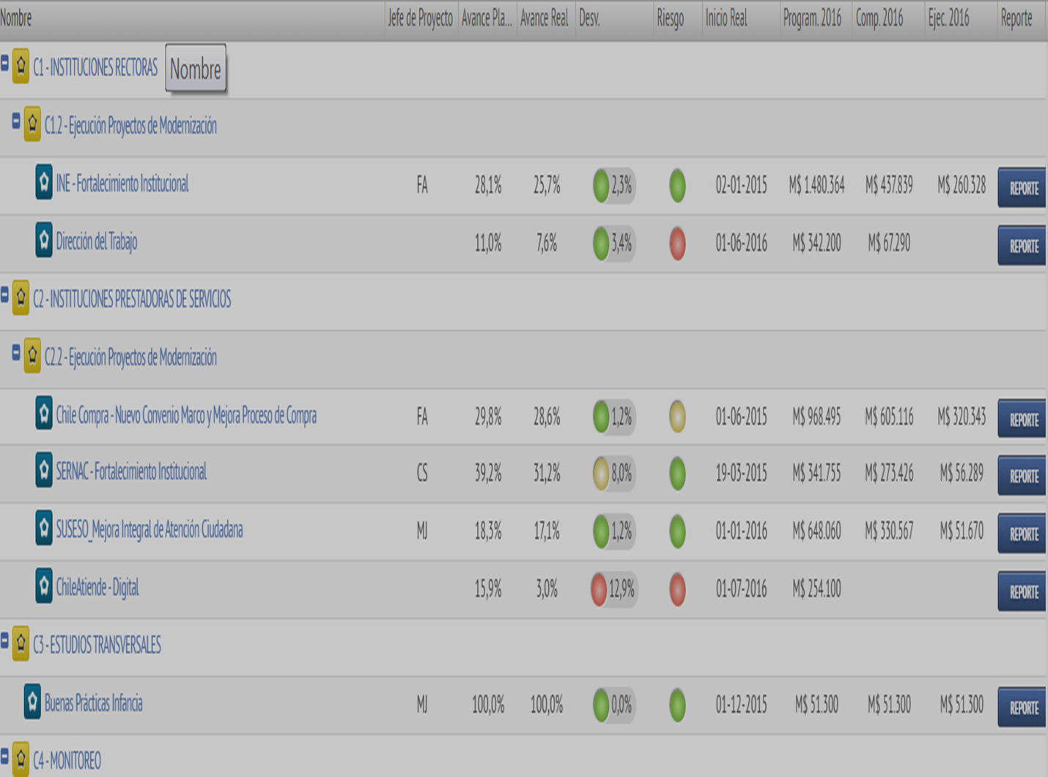

En seguida, presentó una lámina con las cifras comparadas entre el presupuesto del año 2016 y el del 2017, con las variaciones porcentuales:

Proyecto Presupuesto 2017 – Cifras comparadas 2016/2017

|  |  |  |  |  |  |
| --- | --- | --- | --- | --- | --- |
| CAPÍTULO 01 - Programa 08 | Ley de Presupuesto | |  | Variación | |
| PROGRAMA DE MODERNIZACIÓN SECTOR PÚBLICO | Año 2016  ajustada | Año 2017 |  | M$ | % |
| (M$ 2017) | (M$ 2017) |  |
| TOTAL | 5.634.242 | 8.444.254 |  | 2.810.012 | 49,9% |
| Gasto en Personal (Subtítulo 21) | 316.177 | 361.648 |  | 45.471 | 14,4% |
| Bienes y Servicios de Consumo (Subtítulo 22) | 488.817 | 468.727 |  | -20.090 | -4,1% |
| Transferencias Corrientes (Subtítulo 24) | 4.710.072 | 7.353.301 |  | 2.643.229 | 56,1% |
| Adquisición de Activos no financieros (Subtítulo 29) | 11.089 | 5.356 |  | -5.733 | -51,7% |
| Servicio de la Deuda (Subtítulo 34) | 108.087 | 255.222 |  | 147.135 | 136,1% |
| Gasto neto (*) | 5.634.232 | 8.444.254 |  | 2.810.022 | 49,9% |

(*) Gasto de Estado de Operaciones = GASTOS-(Subt.25+30+32+34+35) + Ítem25.01+Intereses y Otros Gastos Financieros de Deuda

En este punto, señaló que el aumento presupuestario del programa obedece mayormente al incremento experimentado por el Subtítulo 24 (56,1%). Lo anterior, agregó, se debe a dos razones, la primera, que muchos de los proyectos se encuentran en su fase de maduración (lo que conlleva mayor aporte de recursos a medida que el mismo se va desarrollando) y por la entrada de nuevos proyectos (el programa comenzó con el SERNAC, el INE y ChileCompras, a los cuales se han agregado la Dirección del Trabajo, Superintendencia de Seguridad Social y Chile Atiende.

Posteriormente, efectuó las siguientes observaciones acerca de la variación presupuestaria de cada uno de los Subtítulos del programa.

- Subtítulo 21: Gasto en Personal: incremento en un 14,4% por la incorporación de un Ingeniero Especialista en Arquitecturas Tecnológicas para la asesoría del programa y de todos los proyectos, los que crecen en un 56,1%.

- Subtítulo 22: Bienes y Servicios de Consumo: la disminución de un 4,1% considera los siguientes aspectos:

- Consultorías en la formulación de proyectos (diagnósticos + diseño en detalle + valorización), contemplándose de 2 a 4 de estos últimos, de naturaleza relevante, para el inicio de su implementación el 2018.

- Estudios asociados al fortalecimiento de sistemas o proyectos de impacto transversal (acuerdo OCDE apoyo a Gobierno digital).

- Levantamiento de una segunda medición de satisfacción de usuarios en 5 instituciones.

- Subtítulo 24: Transferencias Corrientes: el aumento de un 56,1% corresponde a:

- Financiamiento de nuevos proyectos (SUSESO, Dirección del Trabajo y SEGPRES-ChileAtiende Digital) más los incorporados el año 2015 (INE, SERNAC, Chilecompra).

- Cooperación técnica OECD para la implementación de la agencia de Gobierno Digital.

- Subtítulo 29: Adquisición de activos no financieros: la disminución de un 51,7% obedece a que el año 2016 se finalizó la habilitación de espacios de trabajo y compra de equipos para la Unidad Coordinadora.

- Subtítulo 34: Servicio de la Deuda: el aumento de 136,1% corresponde a gastos por deuda externa.

Posteriormente, especificó las metas estratégicas del programa en examen en cada uno de los proyectos, las que precisó del modo que a continuación se describe.

- Proyecto Chile Compra: i) Convenios Marco: rediseñar el modelo operacional e iniciar su implementación (eficiencia recursos y ahorro relevante); ii) optimización del proceso de compras de acuerdo al nuevo sistema implementado y desplegar el piloto del módulo gestión de contratos incorporado.

- Proyecto INE: i) nuevo modelo de planificación y control de gestión implementado; ii) Business Intelligenceinstalado, lo que implica una mejora en la capacidad de análisis; iii) proceso de compras optimizado mediante una solución estándar; iv) calidad de productos estadísticos mejorados por nuevo sistema gestión de estadísticas; v) tiempos de flujos de documentos reducidos por nueva plataforma de gestión documental.

- Proyecto SERNAC: i) nuevo portal web de atención al ciudadano implementado (integra portal del consumidor, intranet, programa de educación financiera y sistema de información de precios) y ii) procesos internos mejorados: a) implementación gestión documental y de proyectos internos y b) automatización de procesos de compras y activo fijo

- Proyecto SUSESO: i) procesos rediseñados el 2016, implementados para la disminución de tiempos de espera en la resolución de casos y despliegue de profesionales de forma remota); ii) “Superintendencia en Línea” implementada para atención vía web y iii) sistema de apoyo implementado para administración de los fondos nacionales.

- Proyecto Dirección del Trabajo: i) rediseño de procesos de fiscalización; ii) reconfiguración del proceso atención a usuarios, gestión de audiencias y cierres de infracciones; iii) inicio de pilotos de nuevos procesos y iv) implementar metodología para determinar la tasa de infraccionalidad laboral en el país.

- Proyecto SEGPRES – ChileAtiende Digital: i) plan de acción con al menos cinco instituciones con gran número de transacciones, para potenciar uso de trámites digitales; ii) disponibilizar primeros módulos de autoatención de trámites; iii) puesta en marcha de sistema de registro de transacciones del Estado y iv) despliegue de la segunda versión de la plataforma integrada de información y acceso a trámites y beneficios implementada.

Luego, el Director del Programa de Modernización del Sector Público, señor Inostroza se refirió a los proyectos en ejecución.

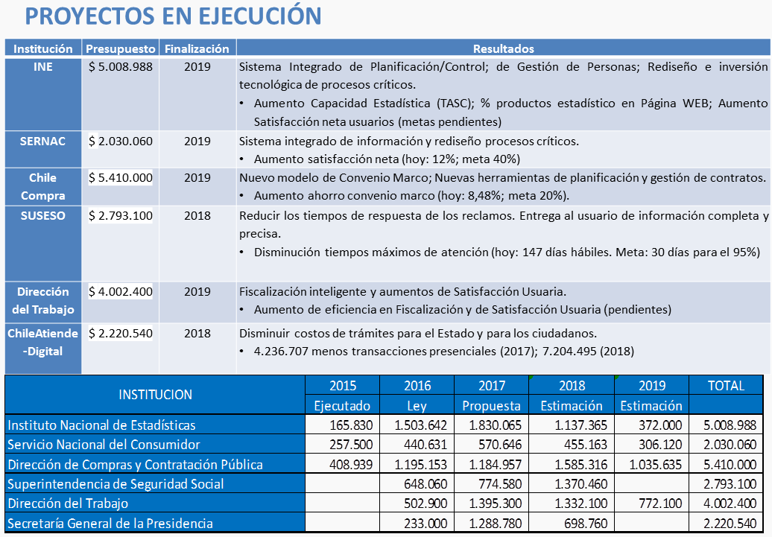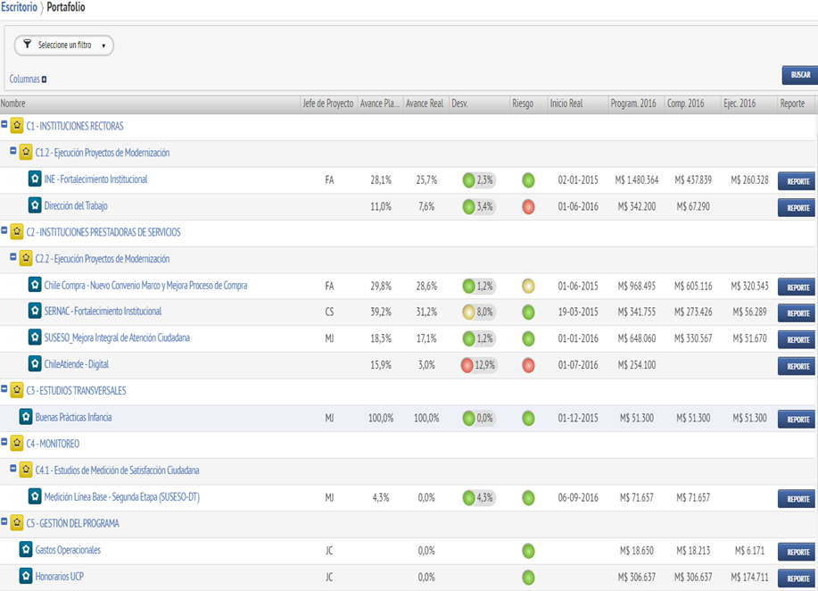

Luego de la exposición antes descrita, los Honorables señores Senadores y Diputados efectuaron las siguientes preguntas y observaciones.

El Honorable Diputado señor Silva, preguntó acerca de la relación entre el Ministerio de Hacienda y el Ministerio Secretaría General de la Presidencia, en el marco del proceso de modernización del Estado, en tanto, en su opinión, existir cierta competencia entre ambas Secretarías de Estado en lo que concierne a dicho proceso.

El Director del Programa de Modernización del Sector Público, señor José Inostroza, señaló que desde el año 2015 dicho panorama cambió, entre otras razones, por la implementación del programa en comento. En efecto, agregó, este último emplea las capacidades presupuestarias y de gestión estratégicas globales del Ministerio de Hacienda con las aptitudes técnicas y de tecnología del Ministerio Secretaría General de la Presidencia, existiendo, por consiguiente una relación bastante articulada entre ambas Carteras de Estado.

Asimismo, añadió, tal vinculación se efectúa, además, con convenios de cooperación y de control presupuestario.

El Honorable Diputado señor Silva, preguntó a qué cifra ascendería el ahorro que generaría para el Estado el proceso de digitalización que contempla el programa.

El Director del Programa de Modernización del Sector Público, señor José Inostroza, señaló que el ahorro generado por la eliminación de trámites presenciales básicos alcanzaría aproximadamente, de un modo conservador, a los US$500.000.000.- (quinientos millones de dólares estadounidenses), y en el caso de los ciudadanos esta cifra ascendería hasta los US$ 3.000.000.000.- (tres mil millones de dólares estadounidenses).

De igual modo, expresó que un informe del estudio Del Hoyte analizó las repercusiones antes descritas.

El Honorable Diputado señor Silva, solicitó remitir tal estudio, a fin de analizar en detalle los costos que significa, tanto para el Estado como para las personas, dejar de realizar trámites presenciales.

El Presidente de la Subcomisión, Honorable Diputado señor De Mussy, consultó en qué fecha el programa en examen comenzó y cuáles de sus proyectos han sido ejecutados.

El Director del Programa de Modernización del Sector Público, señor José Inostroza, indicó que el mismo partió hace un año y siete meses (febrero 2015), contando actualmente con seis proyectos en ejecución, habiéndose incorporado hace algunos meses atrás la Superintendencia de Seguridad Social, la Dirección del Trabajo y Chile Atiende. Asimismo, indicó que los proyectos referentes al Instituto Nacional de Estadísticas, a Chile Compra y al Servicio Nacional del Consumidor comenzaron su ejecución a mediados del año 2015.

Sometido a votación el Capítulo 01, Programa 08, fue aprobado sin enmiendas por la unanimidad de los miembros presentes de la Subcomisión, Honorable Diputado señor De Mussy (Presidente), Honorables Senadores señores Coloma y Tuma, y Honorables Diputados señores Schilling y Silva.

CAPITULO 02

Programa 01

Dirección de Presupuestos.

Considera ingresos y gastos por $ 25.586.225 miles.

El monto de recursos asignados a este Programa registra una variación de sus ingresos de $ 26.523.724 a $ 25.586.225 miles, observándose una variación de -3,5% respecto del año anterior.

El Subdirector de Presupuestos, señor Gustavo Rivera, comenzó su presentación describiendo los lineamientos estratégicos institucionales del organismo que representa.

- Fortalecer el presupuesto como instrumento para la asignación eficiente de los recursos públicos, en función de los objetivos prioritarios de la acción gubernamental, optimizando los procedimientos para la formulación, discusión, ejecución y evaluación del mismo.

- Estimar las entradas (ingresos, excedentes e intereses de activos financieros) del sector público y su rendimiento proyectado y optimizar la capacidad de movilización de recursos para el logro de los objetivos de la acción gubernamental.

- Promover la eficiencia en el uso de los recursos públicos a través de la integración de los instrumentos de control de gestión pública con el presupuesto.

- Fortalecer la coordinación de DIPRES con los actores con los cuales se relaciona (Ministerios, SEGPRES, Controlaría, Congreso, Gremios, otros), para agilizar la elaboración y tramitación de los anteproyectos y proyectos de ley en los ámbitos propios de su responsabilidad.

- Informar a las Instituciones Públicas, al Congreso Nacional y a la ciudadanía en general sobre la asignación y aplicación de los recursos financieros del sector público y sus perspectivas de mediano plazo, a través de la página web o de información física enviada al Congreso, a la Presidencia y a otras instituciones o a la ciudadanía, estas últimas según requerimiento.

Posteriormente, explicó las variaciones presupuestarias entre el presupuesto para el año 2017 con la ley vigente, a través del siguiente recuadro.

Presupuesto 2017 – cifras comparadas

|  |  |  |  |  |
| --- | --- | --- | --- | --- |
| CAPÍTULO 02 – Programa 01 | Ley de Presupuesto | | Variación | |
| DIRECCIÓN DE PRESUPUESTOS | Año 2016 (M$ 2017) | Año 2017 (M$ 2017) | (M$ 2017) | (%) |
| TOTAL | 26.523.724 | 25.586.233 | -937.491 | -3,53% |
| Gasto en Personal (Subtítulo 21) | 15.083.828 | 15.083.828 | 0 | 0,00% |
| Bienes y Servicios de Consumo (Subtítulo 22) | 6.120.088 | 5.895.438 | -224.650 | -3,67% |
| Integros al Fisco (Subtítulo 25) | 2.234 | 2.234 | 0 | 0,00% |
| Adquisición de Activos no financieros (Subtítulo 29) | 1.045.706 | 714.758 | -330.948 | -31,65% |
| Iniciativas de Inversión (Subtítulo 31) | 620.235 | 366.097 | -254.138 | -40,97% |
| Servicio de la Deuda (Subtítulo 34) | 3.651.633 | 3.523.878 | -127.755 | -3,50% |
| Gasto neto (*) | 22.920.678 | 22.088.132 | -832.546 | -3,63% |

(*) Gasto de Estado de Operaciones = GASTOS-(Subt.25+30+32+34+35) + Ítem25.01+Intereses y Otros Gastos Financieros de Deuda

En este punto, resaltó la disminución de un 3,63% del presupuesto de DIPRES, lo que equivale a un total de $22.088.132.000 (veintidós mil ochenta y ocho millones ciento treinta y dos mil pesos), habiéndose reducido la cantidad de $832.546.000 (ochocientos treinta y dos mil quinientos cuarenta y seis millones de pesos). Lo anterior, precisó en conformidad a la Ley de Presupuestos 2016 ajustada.

Dicha reducción presupuestaria, explicó, se debe a los menores gastos en desarrollos informáticos asociados a la implementación del nuevo Sistema de Administración Presupuestaria SIAP 2.0 y en la ejecución del proyecto de habilitación del piso 9° (Subtítulos 29 y 31).

Así, agregó, se da continuidad de operación a la institución y se financia la etapa 3 (de un total de 4) del proyecto SIAP 2.0 ($ 938 millones) y la etapa final de la remodelación del piso 9° en Teatinos 120 ($366 millones).

Por otra parte, subrayó que el Subtítulo 21 se mantiene constante, en tanto no existir modificaciones en personal ni en remuneraciones.

Sin perjuicio de lo anterior, indicó que desde el año 2014 a la fecha se ha efectuado el traspaso de 92 personas desde la modalidad de honorarios a contrata. En tal sentido, expresó que actualmente la Dirección de Presupuestos cuenta con cincuenta personas a honorarios, de los cuales la mayoría de ellos (45), son trabajadores que han sido contratados recientemente y que no han cumplido un año en la institución, el cual es un requisito de DIPRES para pasar a la calidad de contrata, y los cinco restantes desempeñan trabajos ocasionales por lo que no existe la necesidad de su traspaso a dicha calidad.

Por su parte, agregó, en el Subtítulo 22 se observa una reducción de $224.650.000 (doscientos veinticuatro millones seiscientos cincuenta mil pesos), que equivale a una disminución de un 3,67% y que dice relación con la idea de mantener una cifra equivalente al ajuste fiscal efectuado durante el año en curso.

En tal sentido, señaló que el Director de Presupuestos determinó que las publicaciones sean sólo digitales y no en papel (salvo Ley de Presupuestos), lo que implicó un ahorro de $34.000.000.- (treinta y cuatro millones de pesos).

Asimismo, se efectuó una disminución en gastos de arriendo de bodegaje, producto del almacenamiento de muebles y equipamientos dados de baja, los que fueron donados a escuelas y otras instituciones para su uso, implicando ello un ahorro adicional de alrededor $15.000.000.- (quince millones de pesos) o $20.000.000.- (veinte millones de pesos).

De igual modo, añadió, se generó un ahorro en las suscripciones en publicaciones nacionales e internacionales.

Posteriormente, describió las metas estratégicas del Servicio para el año 2017.

- Implementación del SIAP 2.0: desarrollar y habilitar un nuevo Sistema de Administración Presupuestaria al interior de la DIPRES. Lo anterior, en tanto el sistema actual data del año 2000, por lo que una modificación en este ámbito se hace necesario para el adecuado desempeño de las funciones del organismo.

Durante el año 2017 se seguirán ejecutando las fases 1 y 2, se desarrollará la fase 3 y se comenzará con la fase 4 y final.

Subtítulo 22: M$223.910.-: contratación horas hombre para el desarrollo del sistema, el soporte de licencias, base de datos y sistemas operativos.

Subtítulo 29: M$714.758.-: adquisición de licencias computacionales y horas hombre para el desarrollo informático.

Durante 2016 se está ejecutando la Fase 1 y Fase 2, a través de la contratación de soporte informático por M$252.292.- y M$1.015.249.- en adquisición de licencias y contratación de horas hombre de desarrollo y generación del sistema.

- Conservación Piso 9° Edificio Teatinos 120 – DIPRES: se contempla en el Subtítulo 31 la cantidad de M$366.097.- para culminar los trabajos de remodelación y adecuación del Piso 9° del Edifico Teatinos 120.

Durante 2016 se concluyó el diseño de la remodelación (1.880 mt.2) y se están tramitando las Bases para licitar la ejecución de los trabajos.

Las nuevas dependencias serán destinadas a reubicaciones de oficinas y personal de DIPRES que actualmente se encuentran trabajando en espacios que no cumplen con los estándares de densidad de ocupación. Se reagruparán funciones que se encuentran dispersas, se mejorarán condiciones de espacio por oficina, se recuperarán salas de reuniones, etc. Además, se contemplan dependencias para la Subsecretaría de Pesca.

Ejecución Presupuestaria Agosto 2016 (M$)

CAPÍTULO 02 – Programa 01 Dirección de Presupuestos

|  |  |  |  |  |  |  |
| --- | --- | --- | --- | --- | --- | --- |
| Subtítulo | Clasificación Presupuestaria | Presupuesto año 2016 | | | Avance Ejecución Presupuestaria a agosto 2016 | |
| Ley Inicial año 2016 (1) | Presupuesto Vigente a agosto 2016 (2) | Ejecución Presupuestaria a agosto 2016 (3) | En relación con Ley Inicial | En relación con Presupuesto Vigente |
| % (3)/(1) | % (3)/(2) |
|  | GASTOS | 25.851.105 | 29.099.699 | 20.107.398 | 77,8% | 69,1% |
| 21 | GASTOS EN PERSONAL | 14.703.057 | 14.626.040 | 10.064.782 | 68,5% | 68,8% |
| 22 | BIENES Y SERVICIOS DE CONSUMO | 5.983.185 | 5.941.833 | 3.148.647 | 52,6% | 53,0% |
| 23 | PRESTACIONES DE SEGURIDAD SOCIAL | - | 18.453 | 35.136 | 0,0% | 190,4% |
| 25 | I NTEGROS AL FISCO | 2.169 | 2.169 | 1.362 | 62,8% | 62,8% |
| 29 | ADQUISICIÓN DE ACTIVOS NO FINANCIEROS | 1.015.249 | 1.015.249 | 117.376 | 11,6% | 11,6% |
| 31 | INICIATIVAS DE INVERSIÓN | 602.170 | 602.170 | - | 0,0% | 0,0% |
| 34 | SERVICIO DE LA DEUDA | 3.545.275 | 6.893.785 | 6.740.095 | 190% | 98% |

En este punto, señaló que el presupuesto vigente presenta un alza importante respecto del presupuesto original, lo que se debe, principalmente, al incremento del Subtítulo 34 (Servicio de la Deuda), en tanto haberse pagado las dos últimas cuotas del crédito otorgado por el Banco Mundial para el desarrollo del SIGFE; el resto del aumento del Subtítulo responde a deuda flotante, esto es, obligaciones devengadas en el año 2015 pero que fueron pagadas el año en curso.

En lo que respecta al Subtítulo 29, indicó que la ejecución de sólo un 11,6% responde a que las compras de equipamiento y licencias para el programa SIAP 2.0 se realizarán durante el último trimestre o cuatrimestre del año.

Por último, expresó que la nula ejecución del Subtítulo 31 dice relación con el hecho de que el proyecto de remodelación del piso nueve del Edificio de Teatinos 120, se encuentra en la fase de tramitación de sus bases de licitación en la Contraloría General de la República, por lo que al término de este procedimiento se deberían ejecutar en plenitud las cantidades destinadas a dicho proyecto.

Luego de la exposición, los Honorables señores Senadores y Diputados efectuaron las siguientes preguntas y observaciones.

El Honorable Senador señor Tuma, señaló que la DIPRES juega un rol fundamental en la ejecución presupuestaria de los distintos órganos y Servicios.

En esa línea, expresó que muchas veces se observan que ciertos programas comienzan su desarrollo tardíamente en el año, en tanto quedar a la espera de la entrega de los fondos respectivos para su inicio.

En tal sentido, preguntó qué acciones ha adoptado DIPRES para promover la entrega oportuna de recursos a los programas de los distintos organismos, a fin de que los mismos sean desarrollados adecuadamente durante el año.

El Subdirector de Presupuestos, señor Gustavo Rivera, indicó que la Presidenta de la República, en el año 2014, planteó como una tarea fundamental el adelantar el desarrollo del proceso administrativo de ejecución presupuestaria, lo que significa hacer un esfuerzo, en diciembre de cada año, para efectuar una pronta identificación de los proyectos de inversión que se contemplen para el año siguiente.

Así, explicó que la Dirección de Presupuestos recibe la solicitud de identificación de parte del respectivo Ministerio, momento a partir del cual cuenta con un determinado número de días para efectuar el proceso de identificación (a lo cual viene aparejado un Programa de Mejoramiento de la Gestión (PMG) para los funcionarios para cumplir con tal plazo).

En tal sentido, explicó que ello implica que los Ministerios, a su vez, hagan los esfuerzos necesarios de reunir en diciembre la documentación respectiva para la adecuada identificación de los proyectos por parte de DIPRES.

En seguida, indicó que entre enero y marzo del año en curso se logró la identificación de aproximadamente el 65% del total de proyectos, lo que significó un considerable aumento respecto de años anteriores.

Por último, expresó que, antes del inicio del desarrollo del programa respectivo, se debe tener presente que se deben seguir las distintas etapas administrativas correspondientes, a saber: i) solicitud de identificación del proyecto por parte del Ministerio respectivo; ii) análisis efectuado por DIPRES; iii) expedición del Decreto de identificación; iv) firma de este último acto administrativo por parte del Ministro de Hacienda; v) envío del decreto a la Contraloría General de la República para su toma de razón; vi) una vez que el acto haya sido tomado razón por el órgano contralor se comienza a desarrollar la fase administrativa del proyecto; vii) confección bases administrativas; viii) envío de las mismas a la Contraloría General de la República para su toma de razón; ix) una vez que se haya producido la toma de razón se deben desarrollar las distintas fases del proceso licitatorio hasta la adjudicación; x) la resolución que adjudica a un oferente dicho proceso, asimismo, debe ser sometida a la toma de razón de la entidad contralora; y xi) por lo que sólo una vez que ello se ha producido es que el proyecto en propiedad puede comenzar con su desarrollo.

El Honorable Senador señor Tuma, solicitó el envío de un Informe en donde se indique cuáles de los programas recibidos en Enero han sido identificados y cuáles no.

El Presidente de la Subcomisión, Honorable Diputado señor De Mussy, consultó si los nuevos funcionarios contemplados serán destinados al fortalecimiento de la evaluación de los programas, en tanto haberse informado del débil desempeño que han efectuado algunos de estos últimos.

Asimismo, consideró que las malas evaluaciones de tales programas debiesen ser reflejadas, de algún modo, en el presupuesto destinado a los mismos, a fin de que se puedan subsanar los errores y fallas cometidos en su desarrollo.

El Subdirector de Presupuestos, señor Gustavo Rivera, señaló que la DIPRES efectivamente realiza una evaluación detallada de los programas, en términos de sus resultados, su desarrollo y su proyección, a fin de examinar su consistencia y estabilidad de los mismos.

De ese modo, en caso de observarse falencias, la Dirección de Presupuestos formalmente solicita al órgano respectivo la reformulación del programa, haciéndose un seguimiento de tal proceso, a fin de que luego sea revisado el año próximo, con el objetivo de verificar si se han efectuado las correcciones respectivas.

En ese sentido, explicó, se suscribe un compromiso formal con el organismo a cargo del programa, en donde se especifican las cuestiones que debe subsanar, de lo cual DIPRES efectúa el respectivo seguimiento.

Por último, señaló que las atribuciones de la Dirección de Presupuestos permiten a esta última requerir la reformulación del determinado programa, pero no se puede sin más recortar o paralizar a aquéllos, sin perjuicio de que, extraordinariamente, han ocurrido casos en donde ello se ha efectuado.

El Presidente de la Subcomisión, Honorable Diputado señor De Mussy, preguntó cuál es la evaluación en general que tiene DIPRES respecto de los programas.

El Subdirector de Presupuestos, señor Gustavo Rivera, indicó que los programas siempre están sujetos a perfeccionamientos, por lo que es probable encontrar elementos en donde exista la posibilidad de mejora.

El Presidente de la Subcomisión, Honorable Diputado señor De Mussy, expresó que, según datos del presente año, 17 de los 22 programas evaluados por DIPRES fueron evaluados como insuficientes, por lo que preguntó si ello es una situación normal o esto es un hecho aislado respecto de lo acaecido en otros años.

El Subdirector de Presupuestos, señor Gustavo Rivera, señaló que esa cifra de programas mal evaluados responde a lo estricto del análisis que lleva a cabo DIPRES, en el cual los programas se sujetan a altos estándares de exigencia, en los cuales se verifica la claridad de los objetivos perseguidos por tales programas, la idoneidad de los medios empleados para ello, la coherencia de las etapas de desarrollo, entre otros elementos.

Sin perjuicio de lo anterior, agregó, sólo una proporción del total de programas son los que se sujetan a la evaluación de la DIPRES, respecto de los cuales, a su vez, un porcentaje son evaluados de modo insuficiente.

Por último, señaló que en los dos últimos años se han llevado a cabo recortes presupuestarios respecto de programas que han presentado incorrecciones en su desarrollo.

El Presidente de la Subcomisión, Honorable Diputado señor De Mussy, solicitó la remisión de la evolución de los resultados obtenidos por los programas públicos evaluados por los Paneles de Expertos de DIPRES en los últimos 5 años, que han sido reformulados.

Sometido a votación el Capítulo 02, Programa 01, fue aprobado sin enmiendas por la unanimidad de los miembros presentes de la Subcomisión, Honorable Diputado señor De Mussy (Presidente), Honorables Senadores señores Coloma y Tuma, y Honorables Diputados señores Schilling y Silva.

CAPITULO 03

Programa 01

Servicio de Impuestos Internos.

Considera ingresos y gastos por $ 185.470.237 miles.

El monto de recursos asignados a esta repartición por la Ley de Presupuestos en vigor alcanza a $ 183.433.318 miles, lo que implica una variación de 1,1%.

El Director del Servicio de Impuestos Internos, señor Fernando Barraza, inició su presentación refiriéndose al contexto estratégico del organismo que dirige.

I. Contexto estratégico del SII

En este punto, indicó que el compromiso del Servicio con el Estado y los ciudadanos es asegurar el cumplimiento tributario de los contribuyentes a fin de permita contar con los recursos necesarios para el desarrollo y progreso del país.

La estrategia para ello, agregó, se basa en el conocimiento del comportamiento tributario del contribuyente y la segmentación de acciones según el riesgo de incumplimiento tributario específico.

Del tipo de acciones que se desarrollan en el SII, explicó, se desprenden dos de las principales líneas de desarrollo:

- Mejorar la efectividad de la fiscalización

- Mejorar la asistencia al contribuyente

Tales líneas, añadió, se están implementando a través de la materialización de los desafíos institucionales, a saber:

a. Implementación de la Ley de Fortalecimiento del SII

- Aumento gradual de los cargos en planta del Servicio.

- Actualización y modernización de las condiciones de ingreso al organismo.

- Fortalecimiento de la carrera funcionaria.

- Mejoramiento de la organización funcional.

- Modificación de la estructura de remuneraciones.

b. Continuar con la implementación de la Reforma Tributaria

Para lo cual se desplegarán cambios y ajustes en:

- Procesos.

- Plataforma tecnológica.

- Aspectos jurídicos.

- Formularios.

- Otros.

II. Metas estratégicas 2017

Posteriormente, se refirió a las metas estratégicas del Servicio para el año 2017, efectuando un listado descriptivo al respecto.

- Continuar con la Implementación de la Ley de Fortalecimiento del SII: entrega de nuevas y mejores herramientas para adaptarse a los cambios impositivos y el aumento de la capacidad fiscalizadora del organismo.

Se considera, además, el desarrollo de la carrera funcionaria, un mejoramiento de la organización funcional del Servicio, la reestructuración de las remuneraciones y el aumento de la dotación.

Posteriormente, graficó las distintas etapas contempladas para la implementación de la Ley de Fortalecimiento del Servicio de Impuestos Internos, a través de la siguiente lámina.

Implementación de la Ley de Fortalecimiento del SII

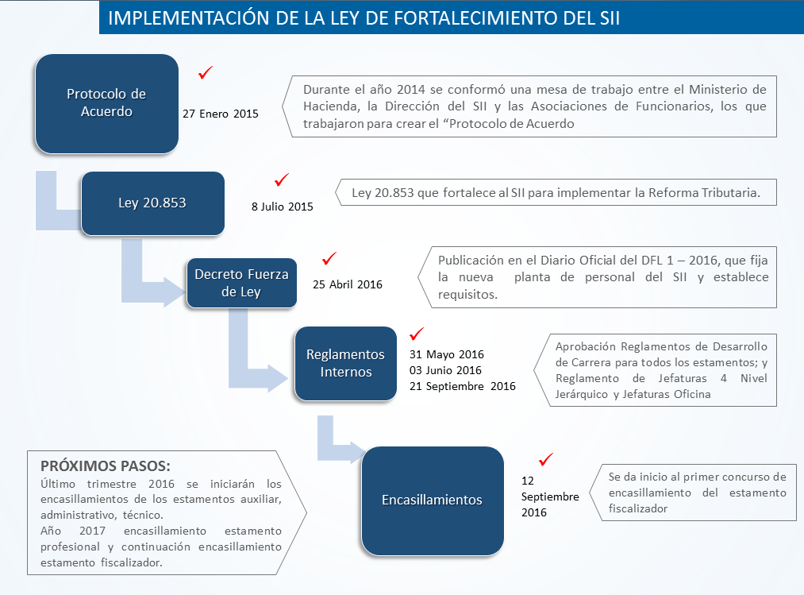

- Continuar con la Implementación de la Reforma Tributaria: para lo cual se consideran iniciativas tales como la adecuación a cambios legales, implementación y ajuste de sistemas, incremento de dotación, capacitación a funcionarios y la adecuación de la infraestructura correspondiente.

Al respecto, resaltó el ingreso de 740 nuevos funcionarios para enfrentar los desafíos de este proceso.

- Fiscalización y Cumplimiento Tributario: continuar el desarrollo de procesos y estrategias para monitorear y fiscalizar el cumplimiento tributario, tanto de manera preventiva como también correctiva, cuando el cumplimiento no ocurre.

- Facilitación y Asistencia a los Contribuyentes: potenciar la facilitación del cumplimiento de las obligaciones tributarias de los contribuyentes, fortaleciendo la oficina virtual y la simplificación de trámites.

- Modernización de las plantas y estructura de la dotación: determinación de nuevos requisitos de ingreso a la planta del SII, modernización de las exigencias para ingresar a contrata e Incremento y estructuración de cada una de las plantas.

- Reglamentación Interna del desarrollo de carrera funcionaria: disposición de reglamentos internos que promuevan una estructura de desarrollo de carrera basadas en el mérito y la igualdad de oportunidades.

- Nuevos cargos en escalafón directivo y reglamentación del cuarto nivel jerárquico: formalización de Jefaturas de Unidad del SII en el escalafón directivo, desplegando la pertinente reglamentación interna para la formalización de jefaturas de grupo y área (4to nivel).

- Aspectos vinculados a remuneraciones: disminución de la variabilidad mensual de las remuneraciones, otorgamiento de bono por experiencia calificada a funcionarios auxiliares, administrativos y técnicos con más de 10 años en el grado tope.

III. Cifras y aspectos relacionados con la Reforma Tributaria

En este acápite, se refirió, primeramente, a las estadísticas de programas de inducción y de capacitación de la Reforma Tributaria efectuados por el Servicio

PROGRAMAS DE INDUCCIÓN REALIZADOS ENERO A SEPTIEMBRE 2016

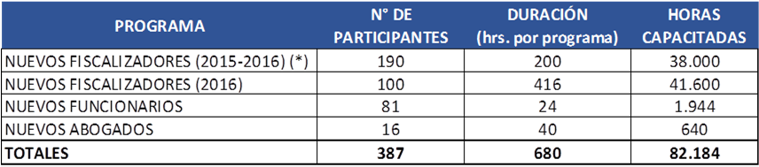

TOTAL CAPACITACIÓN REFORMA TRIBUTARIA ENERO A SEPTIEMBRE 2016

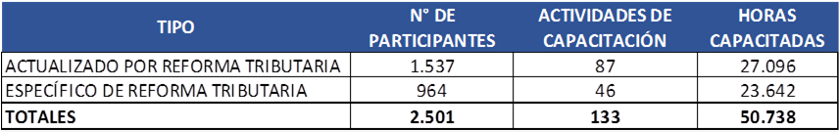

Posteriormente, describió las acciones adoptadas durante el año en curso en lo concerniente a la implementación de la Reforma Tributaria.

Así, señaló que ello ha implicado un trabajo coordinado e intensivo para la implementación de las disposiciones legales y sus implicancias, lo que involucró desarrollos en diversos ámbitos: tecnológico, normativo, capacitación, contratación de personas, procesos, e infraestructura. De ese modo, indicó que los avances efectuados durante el presente año han sido los siguientes:

- Plan integral de Fiscalización para el 2016: se publicó el Plan de Gestión de Cumplimiento Tributario para 2016, que persigue reducir la evasión y elusión de impuestos, y está alineado con los cambios introducidos por la Reforma Tributaria.

- Publicación de todas las circulares vinculadas con la Reforma Tributaria y Ley de simplificación: el proceso consideró la emisión en cinco meses de 20 circulares. Las circulares contienen instrucciones, explicaciones y ejemplos prácticos para facilitar la implementación adecuada de la nueva legislación y su correcta aplicación y asimilación por parte de los contribuyentes.

- Declaraciones voluntarias de capitales en el exterior: un total de 7.832 declaraciones recibió el Servicio de Impuestos Internos, lo que significó la determinación e ingresos de tributos en arcas fiscales de US$1.502 millones.

- Consulta pública de normas: se habilitó un sitio donde se deja a disposición de los contribuyentes aquellas normas que el SII está elaborando, previo a su publicación oficial, con el objetivo de que los interesados puedan emitir su opinión sobre su contenido y efectos, o formular propuestas sobre los mismos.

- Sustitución de Multas por Programa de Capacitación: es una opción que tienen los contribuyentes acogidos al artículo 14 ter de la Ley sobre Impuesto a la Renta, que cumplan con determinados requisitos, para solicitar la sustitución de la multa respectiva por la participación en programas de capacitación.

- Retasación de propiedades a valor de mercado en el país: el plazo para realizar el trámite vencía originalmente el 31 de diciembre de 2015, pero fue extendido hasta el 30 de junio de este año por la ley N° 20.899, de simplificación o adecuación de la Reforma Tributaria. Totalizando ambos períodos, se recibieron 61.575 comunicaciones de Tasaciones.

- Operación Renta 2016 con cambios por la Reforma Tributaria y nuevas facilidades para declarar: se habilitaron nuevas herramientas de facilitación y cambios en el formulario electrónico que buscan mejorar la utilización del mismo, para evitar errores en el proceso de declaración y los mecanismos de control, en el marco del programa integral de fiscalización que está aplicando el SII.

- Seminarios de Reforma Tributaria: se han realizado 44 seminarios de Reforma Tributaria a nivel nacional para contribuyentes, explicando en profundidad cómo operan los nuevos regímenes tributarios

- Calculadora para determinar pago de impuestos sobre FUT histórico y retiros en exceso: el Servicio de Impuestos Internos habilitó en su página Web una calculadora que permite determinar el valor que se deberá pagar por estos conceptos.

- Textos Comparados de Cambios Introducidos por Ley N°20.899 a Normativa Tributaria: texto con el detalle de las modificaciones que la Ley N° 20.899, que simplifica el Sistema de Tributación a la Renta y perfecciona otras disposiciones legales tributarias, introduce en la Ley de la Renta, del IVA, del Código Tributario, DL N° 828 y otras normativas.

Posteriormente, enlistó los desafíos, para el año 2017, originados por la Reforma Tributaria para el Servicio de Impuestos Internos.

- Impuesto a emisiones contaminantes: se establece un impuesto anual de beneficio fiscal que grava las emisiones al aire de material particulado (MP), óxidos de nitrógeno (NOx), dióxido de azufre (SO2) y dióxido de carbono (CO2), producidas por establecimientos cuyas fuentes fijas, conformadas por calderas o turbinas, individualmente o en su conjunto sumen, una potencia térmica mayor o igual a 50 MWt (megavatios térmicos), considerando el límite superior del valor energético del combustible.

- Nuevo sistema de tributación a la Renta atribuido y Semi – Integrado: se dispone de un nuevo régimen de tributación sobre las rentas empresariales, modificando una serie de normas relacionadas, como aquellas necesarias para determinar la base imponible del Impuesto Global Complementario (IGC) o Impuesto Adicional (IA), las normas de retención de IA, las normas de crédito por Impuesto de Primera Categoría (IDPC).

- Normas de Ganancia de Capital: la Reforma Tributaria eliminará tasa del 20% y gravará la ganancia de capital a la tasa promedio marginal del Impuesto Global Complementario, durante el período en que el contribuyente tuvo la propiedad de las acciones.

- Tributación de Fondos Mutuos e Inversión: modificaciones efectuadas al beneficio tributario contenido en el artículo 57 bis de la LIR a contar del 1° de enero de 2015, su derogación a partir del 1° de enero de 2017 y el tratamiento del saldo de ahorro por las inversiones que se efectúen hasta el 31.12.2016 y se hayan acogido a dicha norma legal.

- Bienes Raíces: se modificará el régimen de tributación para la compra y venta de los bienes raíces. Las personas naturales que no determinen rentas efectivas de primera categoría y vendan bienes raíces adquiridos a partir del 1 de Enero de 2014, deberán tributar por ganancias de capital acumulativas que superen las 8.000 UF

- Cambio Tasa de Impuesto Global Complementario: bajan tasas de 40% a 35% para el tramo más alto de ingresos.

IV. Fiscalización y cumplimiento tributario

En este punto, exhibió las siguientes cifras acerca de la evolución de la evasión en el IVA, a través de los recuadros que a continuación se presentan.

Evasión de IVA

Serie evasión 2003-2015 (Montos en millones de pesos nominales)

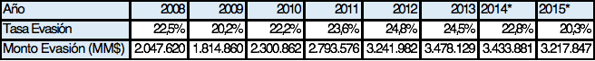

*Elaborado por Subdirección de Gestión Estratégica y Estudios Tributarios - SII*

*(*) Cifras preliminares, sujetas a actualización según las publicaciones del Banco Central*

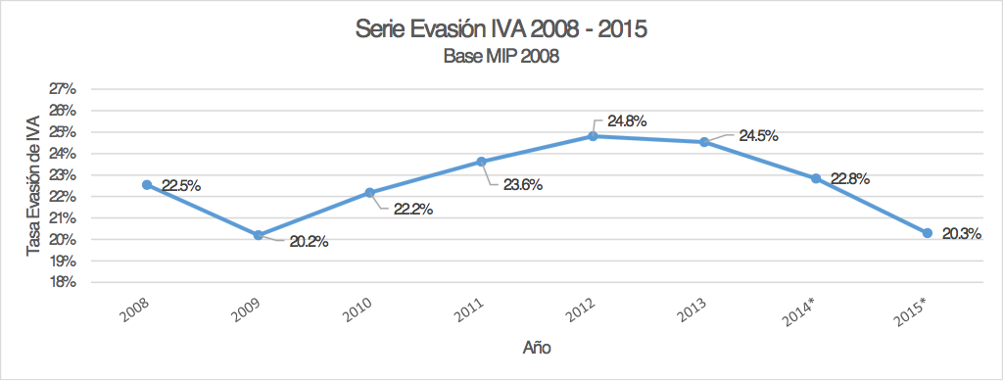

En esa línea, explicó que la Reforma Tributaria establece metas de recaudación asociadas a la disminución de la evasión y la elusión tributaria, las que alcanzan a unos MM$ 503.100 para el 2015, respecto al año 2013 (expresado en pesos reales del 2015).

De ese modo, agregó, con la disminución de evasión observada en los años 2014 y 2015, que alcanza los 4,2 puntos de evasión, se genera una mayor recaudación de 673.133 MM$ para 2015, superando la meta fijada por la Reforma Tributaria.

En este punto, el Honorable Senador señor Coloma, consultó si la reducción de la evasión responde, básicamente, a la extensión de la factura electrónica.

El Director del Servicio de Impuestos Internos, señor Fernando Barraza, indicó que además de dicha figura, la reducción se debe a algunas disposiciones propias de la Reforma Tributaria.

a. Ingresos Tributarios

En este acápite, indicó que en el primer semestre del 2016, los ingresos tributarios presentaron un crecimiento de 7,7% real, respecto al mismo período del año anterior, producido principalmente por los impuestos a la Renta.

De igual modo, añadió, al mes de Agosto del año en curso, los ingresos tributarios acumulados alcanzan los MM$19.517.319, aumentando un 4,0% real respecto al año 2015, teniendo a los impuestos a la Renta y al IVA como el principal motor de crecimiento.

Lo anterior, lo reflejó a través del siguiente esquema:

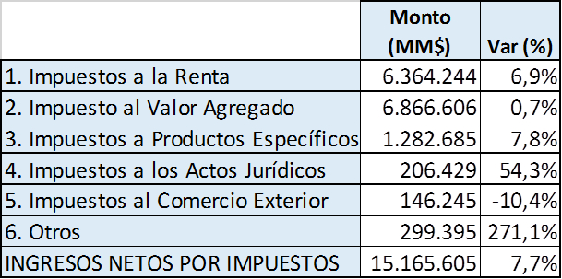

Fuente: Dipres

En este punto, indicó que, según estudios del Servicio de Impuestos Internos, dos tercios de dicho 4% se debe a la Reforma Tributaria.

Posteriormente, describió las cifras referentes a la recaudación del IVA Neto y el nominal de consumo de hogares.

IVA Neto y Consumo Hogares acumulados a julio y junio 2016 (Montos en millones de pesos nominales)

|  |  |  |
| --- | --- | --- |
|  | Monto (MM$) | Var Nominal(%) |
| IVA Neto1 | 7.683.837 | 8,0% |
| Consumo Hogares2 | 51.741.432* | 7,2%* |

*Elaborado por Subdirección de Estudios, SII*

1. *Cifra acumulada al mes de julio*
2. *Cifra acumulada al mes de junio*

*(*) Cifras preliminares, sujetas a actualización según las publicaciones del Banco Central*

Así, resaltó que el crecimiento nominal del IVA Neto al mes de julio, se muestra superior que el del consumo de hogares de las cuentas nacionales publicadas por el Banco Central para el primer semestre del 2015, que crece un 7,2% nominal. Ambas variables son utilizadas en la estimación de evasión de IVA.

En parte, subrayó, el mejor desempeño observado se debería al Modelo de Cumplimiento Tributario basado en la gestión de riesgos, que comenzó a implementarse en el segundo semestre del año 2014 y que se espera asuma su versión permanente hacía el 2017.

V. Modelo de Gestión del Cumplimiento Tributario

Comenzó el análisis de esta materia, a través de la presentación del esquema que a continuación se exhibe.

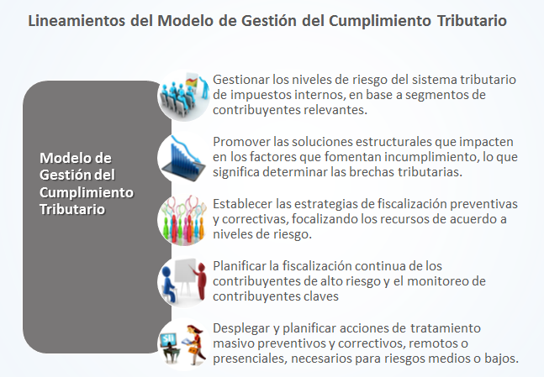

Posteriormente, describió las características del Modelo de Gestión del Cumplimiento Tributario, del siguiente modo:

- Se establecen los Segmentos Relevantes del Sistema Tributario: i) se caracterizan los segmentos que explican una parte relevante del sistema tributario; ii) se identifican las causas que están detrás del incumplimiento, de acuerdo al segmento; iii) se define la curva de riesgos y tratamientos específicos para cada uno de ellos y iv) se aplican los tratamientos estructurales, preventivos y correctivos.

- Se establecen los Indicadores de Brecha Tributaria Operacional sobre esos segmentos: i) se calculan las brechas para las 4 obligaciones esenciales del sistema: Registros de contribuyentes, entrega de información, declaración y pago de las obligaciones tributarias y ii) se disponen metas estratégicas de largo plazo, y operativas de corto plazo, para reducir las brechas de incumplimiento en las 4 obligaciones.

El impacto final de reducir las brechas de incumplimiento es reducir los niveles de evasión

- Se establecen Planes de tratamiento para cada segmento o brecha: i) estos planes contienen Acciones estructurales (nuevas obligaciones, cambios en formularios, propuesta de declaraciones, etc.), Acciones preventivas y disuasivas (campañas comunicacionales, alertas electrónicas y charlas a los segmentos identificados, para difundir las brechas y acordar contratos de adhesión voluntarios), Acciones Correctivas (revisiones masivas, selectivas, etc.).

El tratamiento es proporcional al comportamiento tributario. A mejor perfil de cumplimiento: servicios, apoyo, orientación, plataformas dedicadas, capacitación. Para perfiles deteriorados se aplica un enfoque escalonado: mensajería exhaustiva, revisiones de riesgo remotas, revisiones de riesgo en terreno y en oficina, verificaciones de cumplimiento masivas y auditorias.

En el futuro se avanzará sustancialmente en la automatización de la estimación de los riesgos y definición de los tratamientos para cada segmento identificado.

Posteriormente, describió el esquema del Plan de Gestión del Cumplimiento Tributario, a través de la siguiente lámina.

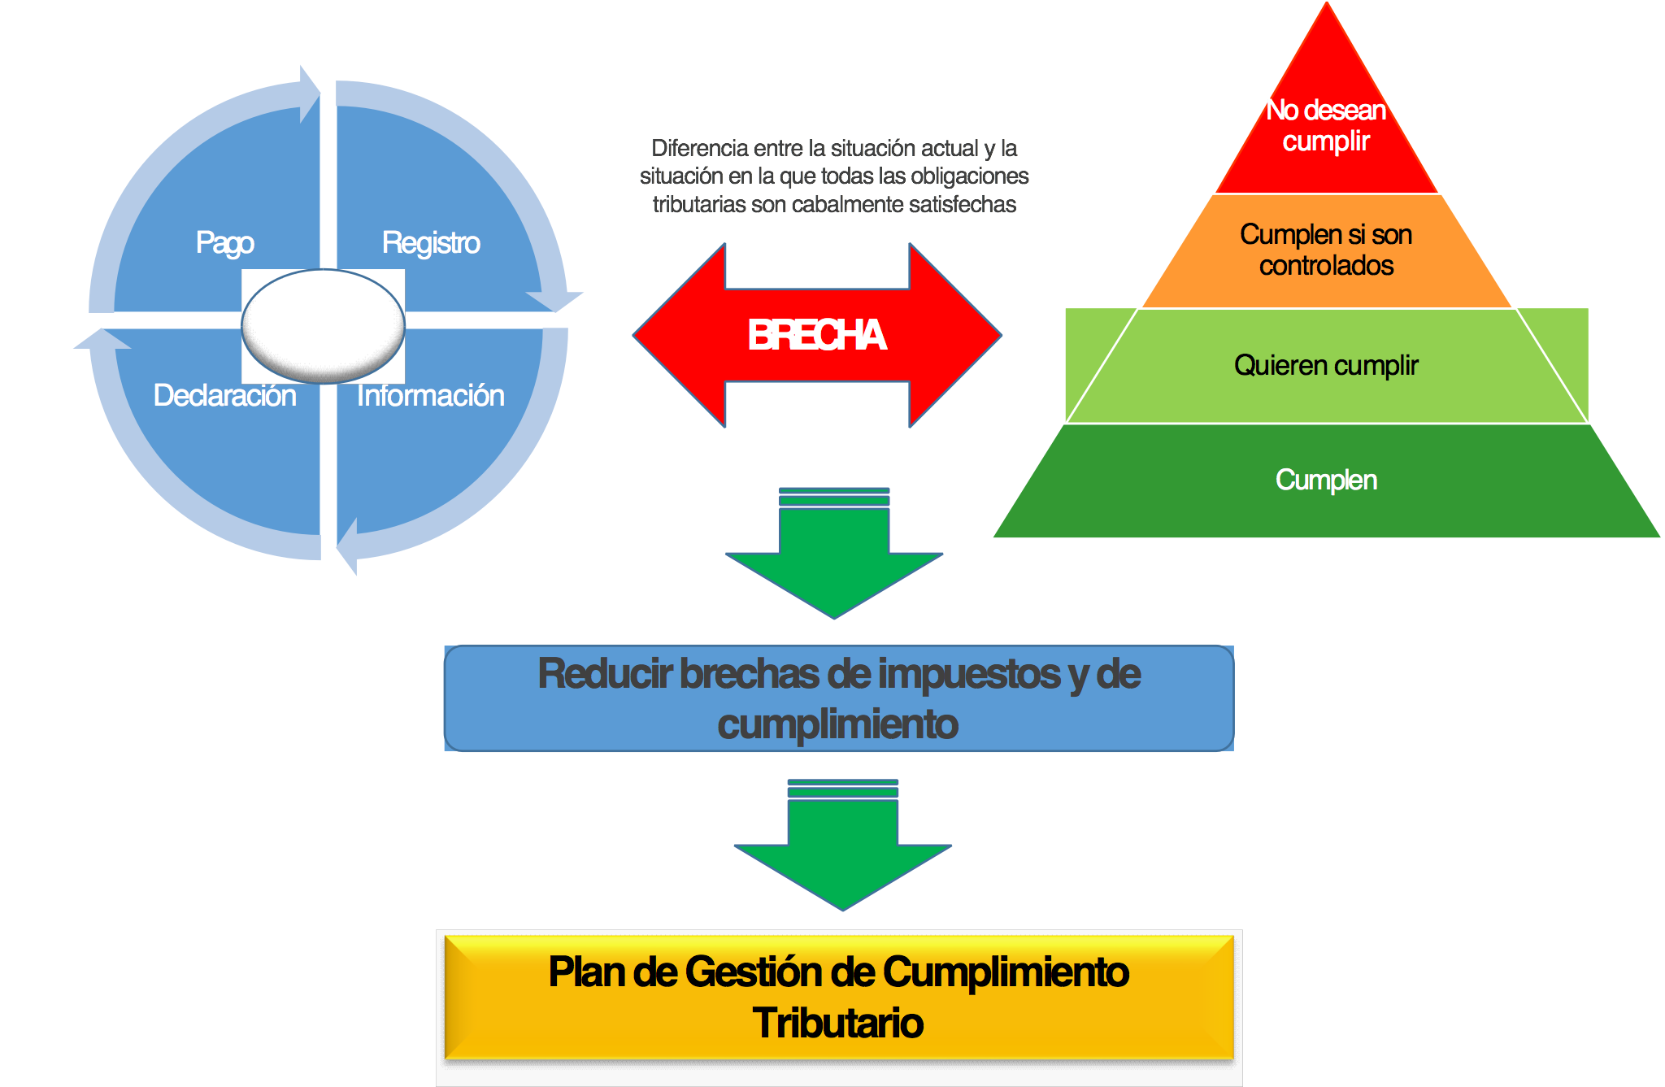

En seguida, explicó las acciones de tratamiento preventivas y correctivas desarrolladas en el año en curso.

Acciones NO PRESENCIALES:

- 3.000.000 mensajes emergentes para contribuyentes que interactúen con página web del SII, para informar sobre obligaciones tributarias o incumplimientos específicos.

- 800.000 avisos electrónicos para recordar incumplimientos pendientes.

- 200.000 controles remotos de inconsistencias en declaraciones de renta a contribuyentes de bajo riesgo, para que sean solucionadas por Internet.

- 10.000 revisiones de riesgo de incumplimiento tributario.

Acciones PRESENCIALES

- 350.000 verificaciones de cumplimiento tributario en terreno.

- 3.000 revisiones presenciales de riesgo.

- 150.000 revisiones de cumplimiento para el impuesto de Renta y de IVA (Planes masivos).

- 4.200 auditorías para los contribuyentes de más alto riesgo.

VI. Fiscalización y cumplimiento tributario

Inició el análisis de este acápite, con la explicación sobre los Indicadores de Acción Institucional y sus resultados, mediante el esquema que a continuación se presenta.

|  |  |  |
| --- | --- | --- |
|  | | |
| Indicadores de acción Institucional | Resultado a Agosto  2016 | Valor Esperado Año |
| Porcentaje de Recaudación Total de Impuestos efectiva | 69,3% | 100,0% |
| Porcentaje de cumplimiento de la cantidad de acciones equivalentes de controles presenciales al comercio establecido | 72,5% | 100,0% |
| Porcentaje de cumplimiento de la cantidad de acciones equivalentes de Fiscalización Selectiva | 61,4% | 100,0% |
| Cumplimiento del Plan Controles carreteros, terminales, etc. | 132.363 | 196.295 |
| Porcentaje de notificados que concurren a los procesos de IVA y Renta | 33,2% | 47,1% |

Nota: Los indicadores señalados corresponden a mediciones de los instrumentos de gestión Formulario H o Convenio de Desempeño

Por otra parte, en lo que se refiere a la fiscalización y actualización del catastro de bienes raíces, indicó las siguientes cifras generales al segundo semestre del presente año.

- Total de predios enrolados 7.279.417, lo que representa un aumento del 3,7% respecto del año anterior. De este universo de roles un 88% corresponde a predios no agrícolas.

- Los avalúos totales ascienden a MM$ 189.109.133, lo que representa un aumento del 5.8% respecto del año anterior.

- El giro total de contribuciones, incluidas las sobretasas fiscal y de sitios no edificados, al 2do semestre del 2016 asciende a MM$1.111.737, lo que representa un aumento del 5.9% respecto del año anterior.

- 638.025 modificaciones realizadas al catastro de los bienes raíces durante lo que va del presente año. De las cuales aproximadamente un 30% corresponde a inclusiones de nuevas propiedades, un 17% a modificaciones de avalúos y un 51% a modificaciones de catastro legal.

Por su parte, en lo referente a reavalúos de bienes raíces durante el presente año, realizó las siguientes observaciones.

- Total de predios reavaluados 983.851, de los cuales 866.557 corresponden a predios agrícolas y 177.294 a sitios no edificados, propiedades abandonadas y pozos lastreros.

- Incremento de giro por concepto de contribución neta, de MM$8.298 en el primer semestre de entrada en vigencia. 9.36% de incremento en el caso de los predios agrícolas y 9.8% en el caso de sitios no edificados, propiedades abandonadas y pozos lastreros, respecto del giro del semestre anterior.

VII. Facilitación y asistencia a los contribuyentes

En este punto, enlistó los siguientes avances del Servicio sobre el particular.

- Nuevo Sitio WEB para el Contribuyente: lanzamiento durante la primera semana de noviembre 2016.

- Sistema de Emisión de Números de Atención en oficina (Totalpack): a diciembre del 2015: 57 dispensadores distribuidos en las regionales y unidades más grandes; durante el 2016 se instalaron en las unidades faltantes, llegando a un total de 130 dispensadores.

- Sistema de Emisión de Números de Atención por Internet: puesta en producción de un piloto que permite tomar números de atención desde un Smartphone en sitio web SII para trámites en Oficinas.

- Inscripción en Regímenes Tributarios de Renta: desde el 1 de junio existe una aplicación para poder registrar el Régimen tributario por Internet. Asimismo, se disponen de herramientas de asistencia con información de todos los regímenes de tributación disponibles, además de un asistente de cálculo y simulador, sin perjuicio del apoyo del Servicio en charlas y seminarios a lo largo de todo el país.

- Nuevo Modelo de Atención de Mesa de Ayuda: se incorpora un segundo nivel especializado, con funcionarios del Servicio, y acceso en línea. Entre enero y agosto de 2016: 747.869 llamadas atendidas de contribuyentes. Se espera superar las llamadas atendidas durante el 2015 (990.673).

Este año se deberán atender las consultas producto de la reforma tributaria y por el nuevo Home del SII.

Además, se efectuará la licitación de un nuevo servicio de mesa de ayuda, que comenzará a operar durante el primer semestre del 2017.

Asimismo, se destaca la implementación del Piloto de “chatbot”, en que se incorporan 81 respuestas como apoyo a consultas directas sobre el sistema gratuito de facturación electrónica. A agosto de 2016 se han realizado 9.266 consultas.

- Carpeta Tributaria Electrónica:

Febrero 2016: creación de Carpeta Electrónica Tributaria por Mandato a Contribuyentes, la que facilita la obtención de créditos de instituciones financieras, especialmente a empresas de menor tamaño. A la fecha: 42.626 mandatos vigentes con un total de 50 instituciones que recibieron Mandatos.

En este punto, resaltó que el aludido mecanismo digital permite reducir los riesgos de la entidad que financia la inversión, en tanto tener certeza de la situación tributaria y comercial de la empresa, y a esta última, probablemente, acceder a mejores tasas de interés asociadas al costo del financiamiento.

El Honorable Senador señor Coloma, consultó cómo se aborda, en dicho mecanismo, la reserva de dicha información para el contribuyente.

El Director del Servicio de Impuestos Internos, señor Fernando Barraza, expresó que la carpeta electrónica opera previa voluntad expresa por parte del contribuyente, quien fija, además, el tiempo por el cual el tercero queda habilitado para acceder a su información.

Asimismo, resaltó que tal mecanismo ha operado de manera satisfactoria, habiéndose suscrito 42.626 mandatos en dicho contexto.

- Segunda Etapa de incorporación de Facturadores Electrónicos: al 1 de agosto de 2016 se incorporaron 120.000 contribuyentes pequeñas y medianas empresas obligadas, debiendo, en febrero 2017, añadirse las microempresas.

- Refuerzo en los sistemas de Factura Electrónica (FE):

- Sistema de mercado: mejoraron los procesos de certificación.

Portal de facturación gratuito del SII: se agregaron documentos y funcionalidades (liquidación factura, simplificación del proceso de inscripción y firma de documentos).

- Creación de grupo especializado de atención de facturación electrónica en mesa de ayuda telefónica.

- Acciones de Difusión: correos electrónicos; videos; noticias periódicas en Internet y en periódicos nacionales y regionales; charlas en oficinas del SII, mensajería emergente en MiSII, convenios con instituciones; nuevo portal de Factura electrónica (tipo portal Renta); volantes explicativos, entre otros.

- Atención especial a contribuyentes por parte de funcionarios expertos en factura electrónica en todas las Direcciones Regionales y las unidades.

- E-RUT:

- Archivo electrónico, que se obtiene de forma inmediata a través de sii.cl, y reemplaza al actual documento en plástico.

- Disponible desde el 1 de julio.

- Simplifica y facilita el trámite de obtención de cédula RUT para los cerca de 28 mil contribuyentes que mensualmente la solicitan ante este Servicio.

- Puede ser impreso o guardado, y exhibido a través de celulares y dispositivos móviles, mediante la aplicación App e-Rut, diseñada para Smartphones. Al 31 de agosto de 2016 la aplicación llevaba más de 30.000 descargas.

- Puede ser utilizado en transacciones comerciales y/o en trámites que así lo requieran, y se puede consultar a través de esta aplicación la validez de una cédula en particular.

- A la fecha se han emitido 286.708 e-RUT

- Trámites en Internet:

- 2016: mejoras e incorporación de trámites en Internet: inicio de actividades, modificaciones, herencias, facilitación de timbraje y término de giro

- Avances en Difusión y Educación al Contribuyente

- Charlas orientadas al Cumplimiento Tributario Básico y Educación Fiscal, realizado en establecimientos educacionales básicos, medios y educación superior.

- Charlas para Difusión de Normativa e Instrucciones asociadas a la Reforma Tributaria (RT) y Cumplimiento Tributario, realizadas en convenio con Universidades y Asociaciones Gremiales Nacionales y Regionales, enfocada a aspectos generales de la RT y en beneficios para las MIPYMES, como el Pago IVA Diferido, 14 Ter y explicación del impuesto verde.

- Charlas y seminarios con distintas organizaciones, como la ASECH, Conapyme, CChC, Unapyme, entre otras.

- Alianza con el Colegio de Contadores y el Ministerio de Hacienda, para la realización de seminarios orientados a profesionales tributarios (comenzado en el 2015).

1er Seminario: “Principales aspectos de la Reforma Tributaria orientados a Mipyme” (entre febrero y marzo de 2015). Se realizaron 57 versiones en 28 ciudades de Chile, con la participación de cerca de 5 mil contadores.

2° Seminario: “FUT Histórico y Renta Presunta” (entre Septiembre y Octubre de 2015). Se realizaron 68 versiones en 21 ciudades de Chile, con la participación de cerca de 5 mil contadores.

3er Seminario: Simplificaciones a la Reforma Tributaria para Contribuyentes 14TER y Novedades Operación Renta 2016. (durante marzo de 2016), teniendo una cobertura de 1.606 asesores en un total de 44 versiones distribuidas en 29 ciudades.

4to Seminario: Nuevos Regímenes de Renta: Sistema Atribuido y Parcialmente Integrado. Este Seminario comienza la primera semana de octubre de 2016, con un total de 74 versiones programadas.

- Generación de material de Educación Tributaria:

- Videos educativos y para redes sociales.

- E-learning de libre acceso.

- Presentaciones (PPT).

- Plataforma de Cursos Online (a través de la Web):

- Cursos para sustitución de Multas: puestos a disposición desde octubre de 2015, para contribuyentes que opten a este beneficio.

- Cursos de libre acceso: enfocados a contribuyentes y ciudadanos en general, con temas de educación fiscal y tributaria, como la importancia de los impuestos, formalización de un emprendimiento, facturación electrónica, etc. Se pondrán a disposición a partir de octubre de 2016.

- Implementación de la Reforma Tributaria: sistema para la Administración de la Consulta Pública de Normativa:

1 publicada el 2015 y 29 publicadas durante el 2016

- Diseño e Implementación del Portal de la Reforma Tributaria (RT): herramienta principal de difusión y comunicación con los contribuyentes por la Reforma Tributaria:

- Ley N° 20.780 y Ley N° 20.899.

- Calendario de implementación de la Reforma Tributaria 2014 – 2018.

- Textos comparados con los diferentes cambios que implica la RT y sus respectivas vigencias.

- Preguntas frecuentes orientadas a los contribuyentes.

- Material de difusión elaborado para informar sobre los diferentes aspectos de la Reforma Tributaria (videos - folletos – volantes - charlas).

- Publicación de todas las Circulares, Resoluciones y jurisprudencia administrativa por tipo de impuesto y tipo de contribuyente, relacionadas con la Reforma Tributaria.

- Sub-portales de temas específicos: regímenes Tributarios; postergación del pago del IVA; término de giro por parte del SII; notificación por página web; entre otros.

Resumen de Actividades de Difusión (charlas y seminarios de Enero a Agosto 2016)

|  |  |  |
| --- | --- | --- |
| Temática | N° Actividades | Participantes |
| Simplificaciones a la Reforma Tributaria para Contribuyentes 14TER y Novedades Operación Renta 2016. | 44 versiones | 4.193 asesores y contadores |
| Otras charlas a contribuyentes y alumnos de materias en general | 197 versiones | 27.639 contribuyentes 24.190 alumnos |
| Nuevos Regímenes de Renta: Sistema Atribuido y Parcialmente Integrado (por realizar) | 74 versiones programadas para realizar segundo semestre | - |

Indicadores de Acción Institucional

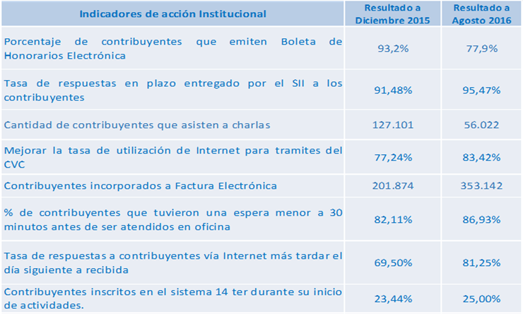

(*) Este indicador se reinicia cada año, y su denominador es constante, por lo que el valor durante el año se va incrementando, tendiendo a fin de año al 100%.

Nota: Los indicadores señalados corresponden a mediciones de los instrumentos de gestión Formulario H y/o Convenio de Desempeño, además de otros indicadores de gestión.

VIII. Asistencia al contribuyente en impuesto territorial

En este acápite, realizó las siguientes observaciones:

- El 98% de las solicitudes administrativas han sido respondidas dentro de plazo de un total de 109.873.

- Se enviaron 748.180 boletines de cobro vía correo electrónico, lo que generó un ahorro por costos de impresión de $23.160.727.

- Al 30 de septiembre, el 36% de las cuotas de contribuciones emitidas fueron pagadas a través de nuestro sitio web (2.930.121 cuotas pagadas).

- Se aplicó el beneficio de rebaja de contribuciones a 21.005 adultos mayores, obteniendo un descuento del 62% del valor a pagar. lo que equivale a una rebaja de contribuciones para estos contribuyentes de MM$1.468.

- Durante el primer semestre se recibieron un total de 19.175 comunicaciones de tasación a valor de mercado para los bienes raíces, en el marco de la reforma tributaria, dando por terminado este proceso. Lo que sumado al año anterior, da un total de 61.963 comunicaciones.

- Incremento del 25% de notarios y conservadores de bienes raíces que trabajan en línea, mejorando la oportunidad con que se actualiza el catastro legal de las propiedades.

IX. Presupuesto 2017

A este respecto, comenzó el análisis del punto considerando la variación presupuestaria entre las cantidades dispuestas para el año en curso y los montos proyectados para el año 2017, a través del recuadro que a continuación se señala.

Presupuesto 2017 – cifras comparadas (en $ de 2017)

|  |  |  |  |  |
| --- | --- | --- | --- | --- |
| CAPÍTULO 03 - Programa 01 | Ley de Presupuesto | | Variación | |
| SERVICIO DE IMPUESTOS INTERNOS | Año 2016 | Año 2017 | (M$) | (%) |
| TOTAL | 183.433.318 | 185.470.237 | 2.036.919 | 1,1% |
| Gasto en Personal (Subtítulo 21) | 155.719.207 | 159.267.998 | 3.548.812 | 2,3% |
| Bienes y Servicios de Consumo (Subtítulo 22) | 19.884.186 | 18.745.119 | -1.736.178 | -8,5% |
| Integros al Fisco (Subtítulo 25) | 10 | 10 | 0 | 0% |
| Adquisición de Activos no financieros (Subtítulo 29) | 5.978.518 | 5.427.030 | -551.488 | -9,2% |
| Iniciativas de Inversión (Subtítulo 31) | 1.264.297 | 2.030.080 | 775.783 | 61,9% |
| Servicio de la Deuda (Subtítulo 34) | 10 | 0 | -10 | -100,00% |
| Gasto neto (*) | 183.433.318 | 185.470.237 | 2.036.919 | 1,1% |

(*) Gasto de Estado de Operaciones = GASTOS-(Subt.25+30+32+34+35) + Ítem25.01+Intereses y Otros Gastos Financieros de Deuda

Posteriormente, explicó que el incremento presupuestario del SII, correspondiente al 1,1% respecto de ley ajustada 2016, permite financiar la continuidad operativa del Servicio y la implementación de las leyes asociadas a reforma tributaria (ley N° 20.780), factura electrónica (ley N° 20.727, en régimen en 2017) y fortalecimiento institucional (ley N° 20.853).

En seguida, efectuó un análisis de la variación presupuestaria de los Subtítulos 21, 22, 29 y 31.

- Subtitulo 21: Gasto en Personal: se registra un aumento de un 2,3%, el cual se explica producto de la aplicación de la Ley N°20.853 de Fortalecimiento del SII, y la aplicación de la Etapa 3 de la implementación de la Reforma Tributaria.

- Subtitulo 22: Bienes y Servicios de Consumo: se advierte una disminución respecto del año anterior de un 8,5%, esto se explica debido a que la 3°etapa de la Reforma Tributaria considera un menor gasto en el desarrollo de sistemas

- Subtitulo 29: Adquisición de activos no financieros: se observa una reducción respecto del año anterior de un 9,2%. Sin embargo, esta disminución está de acuerdo al cronograma de implementación de la Reforma Tributaria, en lo relativo a mobiliario, vehículos, máquinas y equipos.

- Subtitulo 31: Iniciativas de Inversión: se registra un aumento respecto del año anterior de un 61.9%, debido a la planificación de la construcción del Edificio de la Dirección Regional de Arica.

Posteriormente, detalló los montos considerados en el presupuesto de cada uno de los Subtítulos antes señalados, mediante los recuadros que a continuación se indican

Subtitulo 21: Gasto en Personal

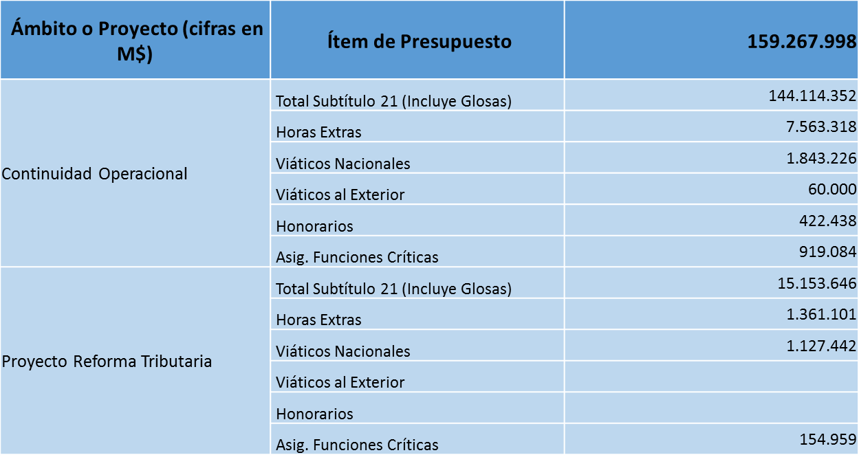

Subtitulo 22: Bienes y Servicios de Consumo (Detalle)

|  |  |
| --- | --- |
| Ámbito o Proyecto (cifras en M$) | 18.745.119 |
| Continuidad Operacional | 13.986.475 |
| Proyecto Reforma Tributaria | 4.692.293 |
| Proyecto Ley de Fortalecimiento - Aumento Dotación | 66.351 |

Subtitulo 29: Adquisición de activos no financieros

|  |  |
| --- | --- |
| Ítem/Proyecto (cifras en M$) | 5.427.030 |
| ITEM 06: EQUIPOS INFORMÁTICOS | 1.097.835 |
| Proyecto Reforma Tributaria - Adecuación de la Plataforma Tecnológica | 620.824 |
| Proyecto Reforma Tributaria - Potenciamiento de Apoyo a la Fiscalización (Hardware) | 477.011 |
| ITEM 07: PROGRAMAS INFORMÁTICOS | 4.329.195 |
| Proyecto Reforma Tributaria (Adecuación de la Plataforma Tecnológica) | 1.021.992 |
| Proyecto Reforma Tributaria - Potenciamiento de Apoyo a la Fiscalización (Software) | 1.428.774 |
| Continuidad Operacional y Proyectos de Arrastre (Licencias servidores y equipos personales) | 1.878.429 |

Subtitulo 31: Iniciativas de Inversión

|  |  |
| --- | --- |
| Ámbito o Proyecto (cifras en M$) | 2.030.080 |
| Reforma Tributaria - Construcción nuevas dependencias Dirección Regional Arica | 2.030.080 |

En seguida, exhibió el siguiente esquema comparativo analítico del presupuesto del Servicio, de los años 2016-2017:

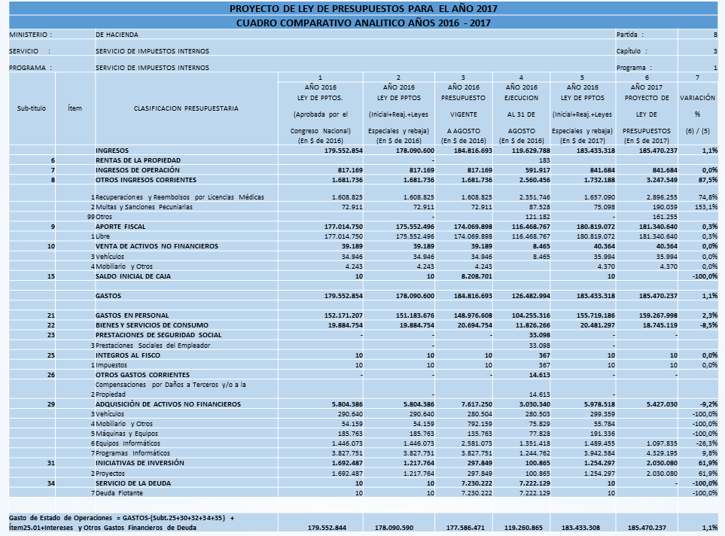

A continuación, describió la ejecución presupuestaria del organismo que dirige a través de la siguiente lámina.

|  |  |  |  |  |  |  |
| --- | --- | --- | --- | --- | --- | --- |
| Subtítulo | Clasificación Presupuestaria | Presupuesto año 2016 | | | Avance Ejecución Presupuestaria a agosto 2016 | |
| Ley Inicial año 2016 (1) | Presupuesto Vigente a agosto 2016 (2) | Ejecución Presupuestaria a agosto 2016 (3) | En relación con Ley Inicial | En relación con Presupuesto Vigente |
| % (3)/(1) | % (3)/(2) |
|  | GASTOS | 179.552.854 | 184.816.693 | 126.482.994 | 70,4% | 68,4% |
| 21 | GASTOS EN PERSONAL | 152.171.207 | 148.976.608 | 104.255.316 | 68,5% | 70,0% |
| 22 | BIENES Y SERVICIOS DE CONSUMO | 19.884.754 | 20.694.754 | 11.826.266 | 59,5% | 57,1% |
| 23 | PRESTACIONES DE SEGURIDAD SOCIAL |  |  | 33.098 |  |  |
| 24 | TRANSFERENCIAS CORRIENTES |  |  |  |  |  |
| 25 | INTEGROS AL FISCO | 10 | 10 | 367 | 3670,0% | 3670,0% |
| 26 | OTROS GASTOS CORRIENTES |  |  | 14.613 |  |  |
| 29 | ADQUISICIÓN DE ACTIVOS NO FINANCIEROS | 5.804.386 | 7.617.250 | 3.030.340 | 52,2% | 39,8% |
| 30 | ADQUISICIÓN DE ACTIVOS FINANCIEROS |  |  |  |  |  |
| 31 | INICIATIVAS DE INVERSIÓN | 1.692.487 | 297.849 | 100.865 | 6,0% | 33,9% |
| 32 | PRÉSTAMOS |  |  |  |  |  |
| 33 | TRANSFERENCIAS DE CAPITAL |  |  |  |  |  |
| 34 | SERVICIO DE LA DEUDA | 10 | 7.230.222 | 7.222.129 | 72221290,0% | 99,9% |
| 35 | SALDO FINAL DE CAJA |  |  |  |  |  |

Por último, y a modo de anexo a su presentación, describió sintéticamente, del siguiente modo, el Plan de Gestión de Cumplimiento Tributario del presente año, así como las estrategias asociadas al mismo.

Plan de Gestión de Cumplimiento Tributario 2016

- Estrategias:

- Estrategia integral en el IVA.

- Estrategia integral en la Renta.

- Estrategia en la fiscalización internacional.

- Estrategias para segmentos específicos.

- Estrategias regionales.

- Estrategia para el comportamiento agresivo.

a. Estrategia integral en el IVA

- Control subdeclarante de IVA y no declarantes.

- Control Comercio Informal.

- Control de la emisión de documentos tributarios electrónicos.

- Cambio de Sujeto. Ampliación del universo de agentes retenedores.

- Control de compras en supermercados y comercios similares.

- Revisiones aleatorias del Comercio Minorista.

- Control de expendedoras de combustibles.

- Control de contribuyentes deudores por postergación del pago del IVA

b. Estrategia integral en la Renta

- Plan integral para el control del FUT histórico.

- Control de boletas de honorarios y facturas exentas.

- Estrategia sobre rentas originadas en Instrumentos Financieros.

- Acciones preventivas para la correcta presentación de Declaraciones Juradas y Formulario 22.

c. Estrategia en la fiscalización internacional

- Control de Comercio internacional (exportadores / importadores).

- Seguimiento y control de contribuyentes con operaciones en el exterior.

- Análisis sobre empresas relacionadas extranjeras (BEPS).

d. Estrategias para segmentos específicos

- Caracterización y seguimiento de Grupos Económicos.

- Segmento personas naturales de alto patrimonio.

- Control del Impuesto a las Herencia y Donaciones.

e. Estrategias regionales

- Caracterización de Segmentos Regionales año 2016.

- Aplicación de tratamientos a Segmentos Regionales caracterizados el año 2015.

f. Estrategia para el comportamiento agresivo

- Creación de equipo especial de análisis de la elusión tributaria y publicación de catálogo de situaciones consideradas elusivas.

- Aplicación de atribuciones conferidas en norma anti elusiva establecida en la Ley. Nro. 20.780.

INGRESOS DE PERSONAS POR REFORMA TRIBUTARIA AÑOS 2014, 2015 Y 2016

|  |  |  |  |
| --- | --- | --- | --- |
| Escalafón | AÑO 2014 | AÑO 2015 | AÑO 2016 |
| Auxiliar | 10 | 5 | 16 |
| Administrativo | 64 | 9 | 12 |
| Técnico | 7 | 15 | 0 |
| Fiscalizador | 0 | 281 | 93 |
| Profesional | 61 | 70 | 13 |
| Directivo | 1 | 1 | 0 |
| TOTAL | 143 | 381 | 134 |
| % CUMPLIMIENTO | 100% | 99% | 63% |

|  |  |  |
| --- | --- | --- |
| Concepto | N° | % |
| N° Vacantes | 740 | 100,00% |
| Pendientes | 1 | 0,14% |
| En Proceso | 81 | 10,95% |
| Ingresos | 658 | 88,92% |

Luego de la exposición antes descrita, los Honorables señores Senadores y Diputados efectuaron las siguientes observaciones y preguntas.

El Honorable Senador señor Coloma, solicitó el envío de un informe que describa el impacto en la Reforma Tributaria en la recaudación por concepto del Impuesto a la Renta y del IVA, de manera diferenciada.

El Honorable Senador señor Tuma, en relación a las declaraciones de rentas en el extranjero, consultó qué cantidad de dichos capitales efectivamente retornaron a nuestro país.

El Director del Servicio de Impuestos Internos, señor Fernando Barraza, señaló que, en virtud del secreto bancario, el organismo que dirige no cuenta con tal información, agregando que tales declaraciones sólo vienen a informar de rentas fuera de Chile, independientemente de si las mismas luego son ingresadas a nuestro país.

Asimismo, indicó que producto de tales declaraciones se recaudaron aproximadamente US$1.500.000.000, los que corresponden a aproximadamente a un capital total de US$18.000.000.000, lo que fue tres o cuatro veces más de lo esperado inicialmente al momento de la promulgación de la Reforma Tributaria.

Respecto de la segunda cifra, reiteró, el Servicio de Impuestos Internos no cuenta con la información para determinar qué monto de la misma efectivamente ingresó al país.

El Honorable Senador señor Coloma, señaló que a efectos de financiar el proceso constituyente, fueron reasignados desde el Servicio de Impuestos Internos aproximadamente $300.000.000.-.

En efecto, agregó, en palabras del Ministro de Hacienda, señor Rodrigo Valdés, ello se efectuó en tanto dicho Servicio no iba a ejecutar tales recursos, ya que algunos de los procesos de concursos públicos para la provisión de cargos se encontraban retrasados.

En virtud de lo anterior, preguntó al señor Barraza, en primer lugar, si fue consultado al momento de ejecutarse tal reasignación, y, en segundo orden, las razones por las dilaciones de los referidos concursos.

En seguida, indicó que le parece preocupante que, el punto central del acuerdo arribado en el debate presupuestario pasado, esto es, los $2.800.000.000 con los que iba a contar el proceso constituyente, fuera inobservado, agregándose a dicha cifra aproximadamente $1.000.000.000.- más por la vía de las reasignaciones.

Asimismo, el hecho de que una parte considerable de tal cantidad haya sido proveída por el presupuesto del Servicio de Impuestos Internos, que no tiene relación con el proceso constituyente, le parece que dota de mayor gravedad a dicha operación. Lo anterior, añadió, además pone en entredicho las necesidades presupuestarias reales del Servicio, en tanto ello haber sido un hecho resaltado por el Gobierno en la discusión presupuestaria pasada, sin perjuicio de que luego son reasignados montos desde dicho órgano sin mayor información hacia el Congreso, lo que no le parece adecuado.

El Honorable Diputado señor Schilling, señaló que en tanto el proceso constituyente impulsa un camino inédito para arribar a una nueva Constitución, ello necesariamente implica un margen de error sobre los sucesivos pasos que el mismo conlleva.

Así, expresó que, en su opinión, si bien las comentadas reasignaciones pudiesen haber sido informadas de mejor forma, prefiere que existan ciertos sobresaltos presupuestarios antes que sobresaltos institucionales, que han sido el modo en que las Constituciones de nuestro país han sido concebidas.

Por consiguiente, solicitó abordar el particular en su real magnitud, a fin de no aumentar su impacto.

El Presidente de la Subcomisión, Honorable Diputado señor De Mussy, señaló que, en su opinión, es del todo pertinente la consulta realizada por el Honorable Senador señor Coloma, en tanto haberse efectuado un aumento presupuestario para el proceso constituyente de alrededor de un 30%, lo que debió ser acompañado de la respectiva y oportuna información de ello al Congreso Nacional.

Asimismo, expresó que si el actual presupuesto del Servicio de Impuestos Internos para el año 2017 se proyecta como uno de continuidad, y se considera que durante el presente año, $300.000.000.- fueron reasignados, dicho monto debiese asumirse como algo adicional a las reales necesidades del Servicio.

El Director del Servicio de Impuestos Internos, señor Fernando Barraza, respondiendo las consultas efectuadas por el Honorable Senador señor Coloma indicó, en primer lugar, que él no sabía de la aludida reasignación presupuestaria, en tanto ser operaciones que se efectúan sin la autorización previa del Servicio respectivo.

Por otra parte, respondiendo la segunda pregunta formulada por el mencionado Senador, expresó que los $302.000.000.- que fueron reasignados desde el Servicio de Impuestos Internos estaban inicialmente contemplados en el Subtítulo 21 (Gastos en Personal), como parte de los recursos considerados por la Ley de Fortalecimiento del SII para el reencasillamiento y aumento de grado de funcionarios del órgano.

En seguida, indicó que se estimó que la ejecución de dicha cantidad comenzara a realizarse en enero del año en curso, lo que no sucedió en tanto el Decreto Supremo respectivo que autorizaba la operación fue tomado de razón por la Contraloría General de la República en abril del presente año, por lo que la operación en comento se dilató, implicando que la cifra en referencia no fuese utilizada, siendo ella reasignada por la Dirección de Presupuestos.

Sin perjuicio de eso, resaltó, no se trata de una cantidad de recursos que el Servicio de Impuestos Internos no necesite, sino que sólo no pudo ejecutar oportunamente.

El Presidente de la Subcomisión, Honorable Diputado señor De Mussy, consultó acerca de las metas concretas para los años 2016 y 2017 en materia de reducción de la evasión que tiene el Servicio de Impuestos Internos.

Posteriormente, preguntó las razones que explicaban que inmuebles similares presentaran cantidades considerablemente distintas en el pago del impuesto territorial.

El Director del Servicio de Impuestos Internos, señor Fernando Barraza, indicó que legalmente las metas para dichos años son medio punto del Producto Interno Bruto (PIB).

Sin perjuicio de eso, expresó que en los países desarrollados la evasión alcanza cifras inferiores a 10%, resaltando además que el actual 20,3% que presenta nuestro país se encuentra alejado del mejor registro histórico con el que contó Chile, que en su oportunidad alcanzó cerca del 14%. En tal sentido, añadió, las orientaciones del Servicio siempre se proyectarán para arribar a cifras similares a tales estándares, siendo ello un desafío histórico del organismo, en tanto la evasión ser una problemática que genera tanto inequidad como competencia desleal.

El Honorable Senador señor Coloma, preguntó en qué situación se encuentra Chile en relación a sus pares a nivel latinoamericano.

El Director del Servicio de Impuestos Internos, señor Fernando Barraza, indicó que nuestro país se encuentra en muy buenas circunstancias en comparación a otros Estados de la región, algunos de los cuales ni siquiera llevan la estadística de los niveles de evasión.

El Presidente de la Subcomisión, Honorable Diputado señor De Mussy, por otra parte, señaló que el impuesto aplicable por la plusvalía obtenida de la venta de viviendas es un tributo de alta complejidad, por lo que preguntó de qué modo el Servicio aborda el proceso de facilitación de pago al contribuyente.

El Director del Servicio de Impuestos Internos, señor Fernando Barraza, expresó que indicadores internacionales demuestran que tanto la evasión como la complejidad del impuesto son los elementos centrales que desincentivan el cumplimiento tributario.

En esa línea, y respondiendo la consulta anteriormente formulada por el Honorable Diputado señor De Mussy, señaló que en el ámbito del impuesto territorial el Servicio tiene mucho espacio para mejorar, debiendo llevar a cabo un mejoramiento de la gestión de la Subdirección de avaluaciones a fin de que situaciones como las planteadas (inmuebles similares como diferencias considerables en el pago de sus contribuciones) no sucedan. Así, expresó que es necesario modernizar la aplicación del impuesto con la incorporación de nuevas tecnologías (ej. drones) y mejorar la coordinación con los municipios, especialmente en lo que se refiere con los procesos de recepción de obras.

El Presidente de la Subcomisión, Honorable Diputado señor De Mussy, consultó las razones que explican el aumento de los viáticos en, aproximadamente, un 100%.

El Director del Servicio de Impuestos Internos, señor Fernando Barraza, indicó que ello se debe a que en la discusión presupuestaria anterior se recortaron en casi un 60% los gastos por tal concepto, lo que interrumpió la asistencia a grupos internacionales en materia de tributación, incluida reuniones de la OCDE, por lo que propone la vuelta al presupuesto dispuesto en este ámbito, previo a la reducción.

Sometido a votación el Capítulo 03, Programa 01, fue aprobado sin enmiendas por la unanimidad de los miembros presentes de la Subcomisión, Honorable Diputado señor De Mussy (Presidente), Honorables Senadores señores Coloma y Tuma, y Honorables Diputados señores Schilling y Silva.

CAPITULO 04

Programa 01

Servicio Nacional de Aduanas

Considera ingresos y gastos por $ 70.667.819 miles.

El monto de recursos asignados por la Ley de Presupuestos durante el presente año alcanza a $ 71.432.960 miles, lo que implica una variación de -1,1%.

El Director Nacional del Servicio Nacional de Aduanas, señor Juan Araya, inició su presentación señalando los lineamientos estratégicos institucionales de su Servicio, los que son:

1.- Continuar el proceso de implementación del programa de control de exportaciones mineras:

- Supervisión de embarques.

- Auditoría a empresas mineras.

- Nuevas tecnologías de análisis para el control de minerales.

- Diseño de laboratorio especializado en la zona norte.

2.- Programa Fortalecimiento de Zona Franca:

- Implementación de transmisión electrónica de documentos de ingreso y salida de Zona Franca.

- Certificación de sistemas informáticos de Zona Franca.

3.- Consolidar estrategias de auditorías integrales a usuarios de comercio exterior.

4.- Mejoramiento de normas técnicas aplicadas a procesos: arancel armonizado 2017, postal, courier, origen, tiempos de despacho, agenda normativa, implementación AFC.

5.- Continuar la ejecución del Programa de Control de Tráfico Ilícito:

- Centro de entrenamiento canino.

- Equipamiento para mejoras en labor de fiscalización operativa.

- Equipamiento de revisión no invasiva.

6.- Implementación del Centro de Fortalecimiento de Capacidades Aduaneras.

7.- Revisión del modelo de sistema sancionatorio.

8.- Integración tecnológica: intercambio de información, SICEX, migraciones y herramientas de seguridad y calidad de TI.

9.- Mejorar las condiciones de infraestructura del Servicio: pasos fronterizos, complejos aduaneros, edificios institucionales.

Luego, el Director Nacional del Servicio Nacional de Aduanas, señor Juan Araya, analizó comparativamente el presupuesto proyectado para el año 2017 con el aprobado para el año en curso, a través del siguiente recuadro:

Presupuesto 2017 – cifras comparadas

|  |  |  |  |  |
| --- | --- | --- | --- | --- |
| CAPÍTULO 04 - Programa 01 SERVICIO NACIONAL DE ADUANAS | Ley de Presupuesto | | Variación | |
| Año 2016 (M$ 2017) | Año 2017 (M$ 2017) | (M$ 2017) | (%) |
| TOTAL | 71.432.960 | 70.667.819 | -765.141 | -1,1% |
| Gasto en Personal (Subtítulo 21) | 53.646.717 | 54.884.804 | 1.238.087 | 2,3% |
| Bienes y Servicios de Consumo (Subtítulo 22) | 10.681.005 | 10.508.084 | -172.921 | -1,6% |
| Adquisición de Activos no financieros (Subtítulo 29) | 6.846.654 | 3.562.606 | -3.284.048 | -48,0% |
| Iniciativas de Inversión (Subtítulo 31) | 258.574 | 1.712.325 | 1.453.751 | 562,2% |
| Servicio de la Deuda (Subtítulo 34) | 10 | 0 | -10 | -100% |
| Gasto neto (*) | 71.432.950 | 70.667.819 | -765.131 | -1,1% |

(*) Gasto de Estado de Operaciones = GASTOS-(Subt.25+30+32+34+35) + Ítem25.01+Intereses y Otros Gastos Financieros de Deuda

Respecto del presupuesto del año 2016, aprobado el año pasado, señaló que la cifra es de 73.510 millones y no de 71.432, lo que se debe a algunos ajustes que se realizaron y también como resultado del ajuste presupuestario que se hizo en marzo de este año.

En seguida, explicó la variación presupuestaria de un -1,1%, mediante el examen de los respectivos Subtítulos:

- Subtitulo 21: Gasto en Personal

Registra un incremento de 2,3% por el aumento de 90 funcionarios asociados a la Reforma Tributaria (40) y a la Cuarta etapa del Programa de Tráfico Ilícito (50).

Agregó que lo relevante es que el Programa de la Reforma Tributaria tenía un presupuesto total de 6.771 millones de pesos y en materia de funcionarios eran 210 cupos en el período 2015-2016 y 40 para el 2017, es decir, son 250 cupos en total y en el caso del Programa de Control de Tráfico Ilícito el número de funcionarios considerados en este Programa es de 193 funcionarios en 4 años, con 143 cupos en el período 2015-2016 más los 50 cupos que se estarían sumando en el año 2017.

- Subtitulo 22: Bienes y Servicios de Consumo

Registra una disminución de 1,6% por menores gastos proyectados en la implementación de la Reforma Tributaria. Ya hay varias inversiones concluidas como en materia de mejora en control de zonas francas, en control minero, en renovación tecnológica y en el Programa de Control de Tráfico Ilícito, lo cual implica una caída de los recursos requeridos pero a la vez también este Subtítulo da cuenta de un aumento de $537 millones para Mejoras en Infraestructura Aduanera en los pasos fronterizos.

- Subtitulo 29: Adquisición de activos no financieros

Registra una disminución de 48,0% por la postergación de la compra de un Camión Escáner de Rayos X para el año 2018 y por las menores compras proyectadas en Renovación Tecnológica de la Reforma Tributaria.

- Subtitulo 31: Inversión

Registra un aumento de 562,2% respecto del presupuesto 2016, ya que en el año 2017 se ejecutarán aproximadamente el 90% de las Obras Civiles de la ampliación en edificio Esmeralda ubicado en la Dirección Nacional en Valparaíso.

Finalmente informó respecto de los gastos en estudio y publicidad, que este año tienen 76 millones de pesos asignados para publicidad pura ya que lo otro es folletería y papelería que se requieren muchas veces en los distintos puntos fronterizos. Tienen asignados 29 millones para publicidad y va dirigido a gastos en publicaciones en el Diario Oficial. Este año hay que publicar el nuevo arancel aduanero. El anterior se publicó el año 2014 y tuvo un costo de alrededor de 60 millones de pesos. Se publica completo y contiene cerca de 600 páginas.

En el caso de estudios, los recursos asignados alcanzan a 258 millones de pesos de los cuales un gran porcentaje tiene que ver con la certificación de la calidad de éstos en que ha venido trabajando el Servicio dividido en 153 millones asociados a la Reforma Tributaria, principalmente a estudios, en el tema minero.

En seguida, el Director Nacional del Servicio Nacional de Aduanas, señor Juan Araya se refirió a la ejecución presupuestaria de esta entidad hasta la fecha:

|  |  |  |  |  |  |  |
| --- | --- | --- | --- | --- | --- | --- |
| Subtítulo | Clasificación Presupuestaria | Presupuesto año 2016 | | | Avance Ejecución Presupuestaria a agosto 2016 | |
| Ley Inicial año 2016 (1) | Presupuesto Vigente a agosto 2016 (2) | Ejecución Presupuestaria a agosto 2016  (3) | En relación con Ley Inicial | En relación con Presupuesto Vigente |
| % (3)/(1) | % (3)/(2) |
|  | GASTOS | 72.802.715 | 73.510.006 | 44.768.369 | 61,5% | 60,9% |
| 21 | GASTOS EN PERSONAL | 53.334.196 | 52.299.933 | 35.834.296 | 67,2% | 68,5% |
| 22 | BIENES Y SERVICIOS DE CONSUMO | 10.547.254 | 10.369.908 | 3.927.908 | 37,2% | 37,9% |
| 23 | PRESTACIONES DE SEGURIDAD SOCIAL | - | 108.749 | 108.749 |  | 100,0% |
| 29 | ADQUISICIÓN DE ACTIVOS NO FINANCIEROS | 8.670.212 | 6.538.391 | 957.794 | 11,0% | 14,6% |
| 31 | INICIATIVAS DE INVERSIÓN | 251.043 | 359.889 | 108.846 | 43,4% | 30,2% |
| 34 | SERVICIO DE LA DEUDA | 10 | 3.833.136 | 3.830.776 | 38307760% | 100% |

Sobre la ejecución presupuestaria a la fecha, señaló que uno de los temas más relevantes está en el Subtítulo 22 que aparece con una ejecución, en relación al presupuesto vigente, del 37,9%, sin embargo, cuando se ve todo lo que está comprometido ya están en el rango del 70% y el diferencial se refiere a enlaces de comunicaciones que están en proceso de entrega y también al tema de mantenimiento y reparaciones.

Respecto de lo que es la ejecución para el resto del año, señaló que están alineados.

En el caso del Subtítulo 29, adquisición de activos no financieros, donde hay una ejecución del 14,6% lo comprometido a la fecha alcanza a un 45% y el diferencial está dado por la compra de un camión escáner que debería realizarse dentro de este año. También el diferencial en este subtítulo se debe al pago de licencias. El atraso se debe a que la empresa que se adjudicó la venta del camión no estuvo en condiciones de hacer la entrega y tuvieron que realizar nuevamente todo el proceso.

En el caso del Subtítulo 31, iniciativas de inversión, van de acuerdo al programa de trabajo que se está desarrollando con el MOP para el año 2016-2017.

Finalmente el Director Nacional del Servicio Nacional de Aduanas, señor Juan Araya expuso las metas estratégicas para el año 2017 de su institución:

Efectividad de la Fiscalización

- Aumento en la eficacia de Aduana en el control del contrabando de un 52% respecto de la eficacia en el año base 2011.

- Aumento de la Eficacia en el Control de Propiedad Intelectual de un 10% respecto de la eficacia en el año base 2012.

- Cumplimiento del 100% del programa de fiscalización de grandes operadores.

- Mejorar la calidad de servicio de la mesa de ayuda, llegando a un 93% de las llamadas atendidas.

- Cumplimiento de la agenda normativa 2017 en un 92%.

- Responder las consultas de comercio exterior en un tiempo no superior a 15 días corridos, en un 85%.

Luego de terminada la exposición los señores Parlamentarios formularon las siguientes consultas:

El Honorable Diputado señor Silva señaló que la dotación efectiva del Servicio Nacional de Aduanas es de 1831 personas y la dotación máxima para el año 2016 era de 2092 funcionarios, entonces, porqué habiendo una dotación efectiva bajo el máximo permitido, se solicitan 90 funcionarios adicionales, los que sumados a lo anterior llegarían a 2182 cargos?

El Director Nacional del Servicio Nacional de Aduanas, señor Juan Araya explicó que a agosto de este año habían 1875 funcionarios.

Informó que para llegar a los 2092 que tienen este año, se contemplan 42 cargos que están en proceso de concurso.

También hay 143 cargos pendientes pero calendarizados, para lo que queda del resto del año. Se encuentran calendarizados porque se está haciendo una inversión muy fuerte en todo lo que son las nuevas instalaciones para las empresas Courier en Santiago, lo que requiere alrededor de 25 nuevos funcionarios. Estas iban a empezar a funcionar en agosto pero se atrasó su funcionamiento hasta el mes de noviembre de este año. Añadió que estos funcionarios no son necesarios hasta que no tengan habilitadas las nuevas dependencias, por lo tanto, retardaron su contratación.

Por último, reiteró que para llegar a los 2092 funcionarios es prácticamente imposible tener la dotación completa, es como un pleno empleo, siempre va a haber alguien que se retira, otro que renunció, o que está fuera del Servicio o que ha sido promovido y, por lo tanto, es necesario rellenar la dotación. Esas son las estimaciones. No hay funcionarios nuevos sino que están todos destinados a los dos programas grandes que tiene hoy día el Servicio que son el de Control de Tráfico Ilícito y el de terminar de Implementar la Reforma Tributaria.

El Presidente de la Subcomisión Honorable Diputado señor De Mussy señaló que un 20% de rotación de 2092 personas da una cifra de 400 personas, porcentaje no menor. Entiende que se están implementando las modificaciones al Servicio pero constituye un número bastante alto.

Agregó que la experiencia indica que nunca se está en el tope pero para qué pedir el aumento si nunca se va a cumplir y en la misma línea si se atrasa de agosto a noviembre esos recursos se van a reasignar. Consulta si se hace la reasignación en forma interna o se devuelve a la Dipres.

El Director Nacional del Servicio Nacional de Aduanas, señor Juan Araya respondió que se pide más porque si tuvieran mil funcionarios pasaría exactamente lo mismo. O sea, uno necesita los mil funcionarios pero podría tener 960. Se piden más porque se pide en relación de lo que realmente se necesita. El ideal es contar con los funcionarios proyectados y el compromiso es llegar a fines del 2017 con alrededor de 2250 funcionarios que es la dotación aproximada que debería tener el Servicio para cumplir adecuadamente con los desafíos que tiene a futuro.

Después de esto ve difícil que puedan tener mejoras sustantivas en el número de funcionarios como sí se ha dado en los últimos dos o tres años, en que ha habido un aumento en más del 20% de los funcionarios.

Otro tema relevante a tener en consideración es que en el Servicio Nacional de Aduanas normalmente se habla de 20 cupos o 30 cupos pero son 40 o 50 concursos, hay promociones internas, o sea, se lo ganan funcionarios del Servicio y hay que concursar el cargo del funcionario que se movió y van cayendo hasta el último grado del escalafón en donde realmente ingresa un funcionario nuevo. Entonces cada vez que se concursa un grado mejor que el peor del escalafón se llena con 2 o 3 funcionarios. Tienen una subdirección de recursos humanos que tiene una capacidad limitada de generar concursos y tienen que ir adaptándose a esa realidad.

El Presidente de la Subcomisión, Honorable Diputado señor De Mussy comentó que si asume la tasa de constantes concursos de un 5% y el presupuesto estima que están todos contratados por los sueldos estimados significa que todos los años hay un porcentaje del presupuesto que sobra por este porcentaje ya sea el 5, el 7 o el 10% lo que implica que todos los años habría una reasignación de esos recursos que sobrarían al final de año internamente. Consulta si esto es algo común que se hace en los Servicios.

El Director Nacional del Servicio Nacional de Aduanas, señor Juan Araya señaló que en el caso de Aduanas todo lo que no gastan del Subtítulo 21 cuando terminan con la proyección lo ponen a disposición de Dipres. No pueden utilizar estos recursos en otros fines.

El Subsecretario de Hacienda, señor Alejandro Micco aclaró que el Servicio Nacional de Aduanas es un Servicio especial que ha tenido un aumento significativo de las personas en el año 2016. Añadió que como señaló el Director, efectivamente, hay 42 cargos que están en proceso de concursos. Hay 143 cargos que están programados o calendarizados y en la rotación interna hay que considerar 32 funcionarios al día de hoy. El resto es por la modificación al Servicio.

Informó que de hecho los funcionarios contratados tienen fechas distintas de entrada, lo cual hace que los presupuestos también sean distintos así están establecidos en las leyes de presupuestos y así son estimados los costos en el Subtítulo 21.

El Director Nacional del Servicio Nacional de Aduanas, señor Juan Araya informó que de hecho los 90 nuevos funcionarios para el próximo año no están contemplados por los 12 meses, ahí hay una distribución a lo largo del año en función de las necesidades.

El Presidente de la Subcomisión, Honorable Diputado señor De Mussy consultó respecto de los Convenios con Personas Naturales los cuales aumentan en un 100%, o sea, en 85 millones más y la autorización máxima para gastos de asignación por turno aumentan en 500 millones. Solicita una explicación al respecto.

El Director Nacional del Servicio Nacional de Aduanas, señor Juan Araya explicó respecto de los Convenios con Personas Naturales que el aumento se debe a que en el presupuesto del año 2016 originalmente se consideraban 3 funcionarios a honorarios en el Servicio, hoy día son 5 y los que se están manteniendo son los 5 del próximo año, ese es el diferencial en el monto. Son sólo 5 funcionarios a honorarios de entre los 2000 que tiene el Servicio, por lo tanto, el porcentaje es fuerte pero el monto final asociado es menor.

Agregó que los trabajos que han venido desarrollando son bien específicos y están publicados en la página web de Aduanas.

Respecto de los gastos de asignaciones por turno señaló que están asociados a mayores requerimientos de funcionarios en fronteras. En el Servicio Nacional de Aduanas un gran porcentaje de los recursos de su presupuesto final va asignado a salarios y a pago de turnos. En el Paso de los Libertadores todas las semanas hay una dotación de 80 funcionarios en temporada baja, los que tienen viáticos y turnos.

Sometido a votación el Capítulo 04, Programa 01, fue aprobado sin enmiendas por la unanimidad de los miembros presentes de la Subcomisión, Honorable Diputado señor De Mussy (Presidente), Honorables Senadores señores Coloma y Tuma, y Honorables Diputados señores Schilling y Silva.

CAPITULO 05

Programa 01

Servicio de Tesorerías

Considera ingresos y gastos por $ 55.033.941 miles.

El monto de recursos asignados por la Ley de Presupuestos durante el presente año alcanza a $ 54.743.054 miles, lo que importa una variación de 0,5%.

El Tesorero General de la República, señor Hernán Frigolett, inició su presentación señalando que los lineamientos estratégicos institucionales de esta entidad se encuentran basados en cinco ámbitos:

1.- Mejorar la satisfacción de nuestros ciudadanos(as), usuarios(as) públicos, privados y Gobierno, mediante una gestión orientada a la calidad de servicios, que permita generar Valor Público.

2.- Asegurar la recaudación y recuperación de los ingresos fiscales, promoviendo el logro de resultados que permitan asegurar el financiamiento de las políticas públicas diseñadas por el Gobierno.

3.- Aumentar la eficacia y eficiencia de la distribución de recursos mediante el fortalecimiento de la calidad de los procesos para satisfacer las necesidades de nuestros usuarios(as) públicos, privados y Gobierno.

4.- Mejorar la calidad y oportunidad de la Información contable, mediante el fortalecimiento de los procesos, para promover el accountability público y privado.

5.- Gestionar eficientemente las inversiones del Tesoro Público, apoyando el proceso de rentabilización de los recursos del Tesoro, para cumplir con las obligaciones financieras.

En consecuencia, indicó que la misión del Servicio es recaudar, distribuir, gestionar las inversiones y contabilizar el Tesoro Público. De ese modo, agregó, el Servicio de Tesorerías genera un valor público cuando cumple con las obligaciones que la ley le encomienda, satisfaciendo las necesidades de nuestros ciudadanos(as), usuarios(as) públicos, privados y Gobierno, mediante una gestión orientada al logro de resultados, excelencia en servicios e innovación.

A continuación, exhibió el siguiente gráfico que da cuenta de la ejecución presupuestaria de la ley vigente.

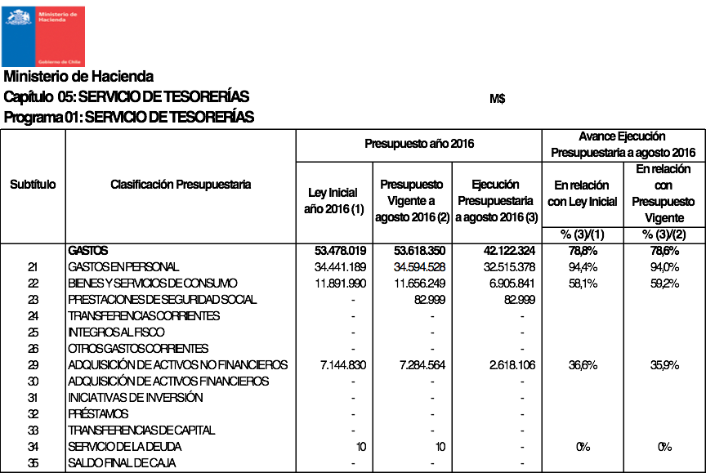

(*) Gasto de Estado de Operaciones = GASTOS-(Subt.25+30+32+34+35) + Ítem25.01+Intereses y Otros Gastos Financieros de Deuda

A este respecto, indicó que se han ejecutado linealmente los recursos contemplados en los Subtítulos 21 (94%) y 22 (59,2%).

Sin perjuicio de ello, añadió, se observa una ejecución más baja en el Subtítulo 29, debido a las licitaciones que se deben efectuar para la adquisición de equipos que fortalecerán el Data Center del Servicio, proceso que concluirá en el último trimestre del año en curso.

Posteriormente, describió, a través del gráfico que a continuación se exhibe, las cifras comparadas entre el presupuesto del año 2016 y el del año 2017.

Presupuesto 2017 - Cifras comparadas

|  |  |  |  |  |
| --- | --- | --- | --- | --- |
| CAPÍTULO 05 - Programa 01 | Ley de Presupuesto | | Variación | |
| SERVICIO DE TESORERÍAS | Año 2016 | Año 2017 | (M$ 2017) | (%) |
|  | (M$ 2017) | (M$ 2017) |
| TOTAL | 54.743.054 | 55.033.941 | 290.887 | 0,5% |
| Gasto en Personal (Subtítulo 21) | 35.234.006 | 36.168.992 | 934.986 | 2,7% |
| Bienes y Servicios de Consumo (Subtítulo 22) | 12.149.864 | 11.658.252 | -491.612 | -4,0% |
| Adquisición de Activos no financieros (Subtítulo 29) | 7.359.174 | 7.206.697 | -152.477 | -2,1% |
| Iniciativas de Inversión (Subtítulo 31) | 0 | 0 | 0 | 0,0% |
| Servicio de la Deuda (Subtítulo 34) | 10 | 0 | -10 | -100,0% |
| Gasto neto (*) | 54.743.044 | 55.033.941 | 290.897 | 0,5% |

(*) Gasto de Estado de Operaciones = GASTOS-(Subt.25+30+32+34+35) + Ítem25.01+Intereses y Otros Gastos Financieros de Deuda

En este punto, explicó las variaciones presupuestarias de los Subtítulos 21, 22 y 29.

- Subtitulo 21: Gasto en Personal: se registra un aumento de 2,7%, lo que equivale a MM$ 935, para: a) la contratación de 45 nuevos funcionarios (42 relacionados al proyecto de Reforma Tributaria y 3 al de Fiscalización de Egresos No Tributarios), todo a contar del último trimestre del año 2017 y b) por el efecto de las incorporaciones realizadas durante el presente año.

- Subtitulo 22: Bienes y Servicios de Consumo:

se proyecta una reducción de un 4,0%, acorde con lo aplicado a todos los servicios públicos. Asimismo, se indica que si bien la contracción altera los costos fijos, ello será afrontado con ciertas medidas de eficiencia: energética, mantención preventiva, reajustabilidad de arriendos, aumento de convenios con municipios (gasto en avisajes de remates).

- Subtitulo 29: Adquisición de Activos no Financieros: se observa una reducción de un 2,1%, lo que no afecta el financiamiento de a) los proyectos de mejora informática y b) la operación y renovación normal de tecnológica y equipamiento (fortalecimiento del Data Center del Servicio de Tesorerías)

En seguida, describió las metas estratégicas del órgano del cual es titular a través de los siguientes recuadros.

Metas Estratégicas

Producto Estratégico Recaudación

|  |  |  |  |
| --- | --- | --- | --- |
| Iniciativa | Meta | MM$ | Objetivo |
| Recupero en el año 2017 de la cartera de aquellas deudas que no se encuentran en cobro judicial y son contactadas en forma efectiva a través del Call Center (menor a 10 millones). | 26% | 37.289,1 | Asegurar la recuperación de los ingresos fiscales vías acciones coactivas, promoviendo el logro de los resultados que permitan asegurar el financiamiento de las políticas públicas diseñadas por el gobierno. |
| Recupero en el año 2017 de la cartera total que se encuentra en cobro judicial al 30 de Noviembre de 2016.  (Cartera Total proyectada al 30/11/2016 es de aproximadamente MM$2.755.664,3.  Este recupero implica un crecimiento de un 3,7% respecto a la Recaudación esperada para el año 2016.) | 11,4% | 314.822 | Asegurar la recuperación de los ingresos fiscales vías acciones coactivas, promoviendo el logro de los resultados que permitan asegurar el financiamiento de las políticas públicas diseñadas por el gobierno. |

En este punto, indicó que ambas iniciativas buscan garantizar el interés fiscal mediante el incremento en aproximadamente MM$28.818 (8,9%) de recaudación absoluta respecto al valor estimado para el año 2016 en todos los segmentos de deudores (pequeños, medianos y grandes).

Producto Estratégico Inversión

|  |  |  |
| --- | --- | --- |
| Iniciativa | Meta | Objetivo |
| Mantener un Saldo promedio mensual en Cuenta Única Fiscal Moneda Pesos Chilenos y Cuenta Corriente Banco Estado en Dólares Americanos N° 506-5. | M$5.700 | Realizar correctamente las Inversiones en las Instituciones Financieras y en los plazos planificados por la Institución. |

Producto Estratégico Distribución

|  |  |  |
| --- | --- | --- |
| Iniciativa | Meta | Objetivo |
| Realizar los Egresos por Operación Renta a través de transacciones electrónicas. | 89,5% | Simplificar y mejorar los procesos de egresos operacionales. |
| Materializar las Solicitudes de Egresos a Contribuyentes en un plazo igual o menor a 7 días hábiles. | 97,8% | Simplificar, mejorar y brindar un mejor servicio de atención a los ciudadanos. |

Proyectos Estratégicos TI

|  |  |  |  |  |  |  |  |  |
| --- | --- | --- | --- | --- | --- | --- | --- | --- |
| PROYECTO  2014 -2019 | | Año 2014 | Año 2015 | Año 2016 | Año 2017 | Año 2018 | Año 2019 | Total M$ |
| Presupuesto | Presupuesto | Presupuesto | Presupuesto | Presupuesto | Presupuesto |
| CORE | Subtítulo 21 | 0 | 161.104 | 348.569 | 348.569 | 348.569 | 348.569 | 1.555.379 |
| Subtítulo 22 | 119.102 | 35.628 | 164.551 | 164.551 | 164.551 | 0 | 648.384 |
| Subtítulo 29 | 379.943 | 2.632.512 | 4.388.759 | 4.537.508 | 2.341.454 | 1.020.138 | 15.300.314 |
| TOTAL | 499.045 | 2.829.244 | 4.901.879 | 5.050.628 | 2.854.574 | 1.368.707 | 17.504.077 |
| SIC | Subtítulo 21 | 0 | 0 | 0 | 0 | 0 | 0 | 0 |
| Subtítulo 22 | 0 | 0 | 0 | 0 | 0 | 0 | 208.294 |
| Subtítulo 29 | 0 | 602.203 | 723.052 | 0 | 0 | 0 | 1.116.961 |
| TOTAL | 0 | 602.203 | 723.052 | 0 | 0 | 0 | 1.325.255 |

En este acápite, indicó que se observa que a partir del año 2019 existe una disminución de los recursos empleados en este ámbito, encontrándose el Servicio en el segundo año de la implementación de su Data Center, incorporándose nuevas licencias que permitan generar plataformas de bases de datos que sean congruentes con el aumento de transacciones y agentes que se encuentran registrados en el sistema

Posteriormente, explicó los objetivos que pretenden alcanzar los proyectos CORE y SIC.

- CORE: el núcleo de la plataforma tecnológica sustenta los distintos procesos de negocio de la Tesorería General de la República, lo que requiere un ciclo de renovación para garantizar su continuidad operacional, la capacidad de procesar el volumen creciente de transacciones e incorporar nuevas políticas y servicios, como es el caso de la Reforma Tributaria.

- SIC: mejora la gestión del cobro administrativo y judicial, de manera de enfrentar la mayor morosidad que se genera producto de la Reforma Tributaria, incrementando la recaudación y optimizando los procesos que se realizan en el ámbito del cobro.

En seguida, describió la ejecución presupuestaria de los proyectos en comento a través del siguiente recuadro.

|  |  |  |  |  |  |  |  |  |
| --- | --- | --- | --- | --- | --- | --- | --- | --- |
| EJECUCIÓN 2014 -2016 | | Año 2014 | Año 2015 | Año 2016 | sep-16 | oct-16 | nov-16 | dic-16 |
| Ejecución | Ejecución | Ejecución  ene-ago | Ejecución | Ejecución | Ejecución | Ejecución |
|  |  |  |  |  |  |  |  |  |
| CORE | Subtítulo 21 | - | 59% | 57% | 13% | 5% | 10% | 15% |
| Subtítulo 22 | 100% | 100% | 7% | 3% | 15% | 35% | 40% |
| Subtítulo 29 | 100% | 100% | 25% | 8% | 15% | 20% | 32% |
| TOTAL | 499.045 | 2.829.244 | 1.299.473 | 401.351 | 700.425 | 970.202 | 1.530.428 |
|  |  |  |  |  |  |  |  |  |
| SIC | Subtítulo 21 | - | - | - | - | - | - | - |
| Subtítulo 22 | - | - | - | - | - | - | - |
| Subtítulo 29 | - | 100% | 14% | 5% | 29% | 52% | - |
| TOTAL | - | 602.203 | 99.382 | 33.127 | 211.873 | 378.670 | 0 |

En este acápite resaltó que la ejecución de los proyectos en análisis ha alcanzado el 100% en los años anteriores, parámetro que se espera mantener este año, considerándose una mayor ejecución en este último trimestre, influenciado por procesos administrativos de compra y el cumplimiento de hitos propios de los proyectos.

Por su parte, indicó que el proyecto CORE, en los años 2014-2016, ha considerado la renovación de equipos de climatización, equipos de servidores, de almacenamiento y de migración a Web Logic versión 11g, contemplándose, para el periodo 2017-2019, continuar con la renovación de parte importante del CORE TI del Servicio. En tanto, añadió, el SIC, en el período 2015-2016, ha considerado la adquisición de software especializado y el desarrollo modular del sistema, destacando los módulos de cobranza administrativa y judicial.

Luego de la presentación antes descrita, los Honorables señores Senadores y Diputados efectuaron las siguientes preguntas y observaciones.

El Presidente de la Subcomisión, Honorable Diputado señor De Mussy, señaló que en el Subtítulo 29 (Adquisición de Activos no Financieros), si bien existe una reducción presupuestaria (2,1%), aumentan los mobiliarios, máquinas y equipos informáticos, por lo que consultó las razones de ello.

El Tesorero General de la República, señor Hernán Frigolett, explicó que ello se debe al proceso de actualización del Data Center del Servicio, en el cual se están incorporando nuevas aplicaciones, especialmente en el ámbito de la cobranza, el cual se espera digitalizar. Para ello, agregó, es necesario contar con equipos que cuenten con mayor capacidad de procesamiento de información, de modo que los funcionarios del órgano tengan herramientas que estén en sintonía con el proceso de modernización en este contexto.

En esa línea, señaló que el proceso de recambio de equipos se extiende desde el año en curso hasta el próximo.

A su vez, en lo que respecta al aumento de mobiliario, expresó que ello se debe a la incorporación de nuevos funcionarios, por lo que se están efectuando las remodelaciones necesarias para dotar del espacio físico adecuado a aquéllos.

El Honorable Senador señor Tuma, consultó si el Servicio tiene sistematizado el estado de las cobranzas judiciales en cada una de las etapas del procedimiento, preguntando, asimismo, si existen espacios de discrecionalidad en este contexto de parte de Tesorería.

El Tesorero General de la República, señor Hernán Frigolett, indicó que no existen ámbitos de discrecionalidad para los contribuyentes.

Sin perjuicio de lo anterior, indicó que por razones excepcionales, generalmente en casos de catástrofes, por decisión del Ministerio de Hacienda, se establece un régimen suspensivo de las cobranzas dirigidas en contra de los contribuyentes afectados, plazo que se extiende por aproximadamente un año.

En seguida, señaló que el proceso de digitalización que está llevando a cabo el Servicio que dirige, ha permitido que el ciclo de cobro, el que actualmente se sitúa en un promedio de cuatro años y que se espera que para el año 2017 llegue a los tres años, contemplándose en este período las respectivas ejecuciones de garantías y activos financieros.

El Honorable Senador señor Tuma, consultó si pueden existir contribuyentes que tengan vigentes procesos de más de diez años, sin haber existido ejecución en dicho período.

El Tesorero General de la República, señor Hernán Frigolett, indicó que pueden existir casos de contribuyentes a los cuales si bien se les ejecutaron las respectivas garantías ellas no fueron suficientes para saldar la deuda, por lo que el proceso continúa pendiente.

El Honorable Senador señor Tuma, preguntó por la posibilidad de que existan contribuyentes registrados como morosos pero respecto de los cuales no haya sido notificada una demanda ejecutiva por parte del Servicio de Tesorerías.

El Tesorero General de la República, señor Hernán Frigolett, señaló que ello es altamente improbable, en tanto una vez notificada la respectiva demanda ejecutiva el plazo de prescripción queda inmediatamente interrumpido, por lo que el Servicio que encabeza siempre tiene dicha situación presente.

El Honorable Senador señor Tuma, preguntó por casos en donde la prescripción extintiva efectivamente haya operado.

El Tesorero General de la República, señor Hernán Frigolett, indicó que en los últimos tres años no se han registrado situaciones de esa naturaleza.

En efecto, explicó que muchas veces los contribuyentes alegan la prescripción extintiva de la obligación tributaria, pero no advierten que el plazo de cómputo de esta última es siempre interrumpido por la notificación de la demanda, por lo que tales pretensiones son desechadas por los órganos jurisdiccionales respectivos.

El Presidente de la Subcomisión, Honorable Diputado señor De Mussy, indicó que el Servicio tiene proyectado un aumento considerable en los ingresos, lo que básicamente responde a la recuperación de licencias médicas, señalando que sería interesante observar posteriormente la forma en que Tesorería llevará a cabo dicho proceso.

Por último, solicitó la remisión de un informe en donde se describan los costos que tiene para el Servicio de Tesorerías el proceso de judicialización de los cobros que efectúa.

El Tesorero General de la República, señor Hernán Frigolett, señaló que sin perjuicio del envío del documento respectivo, se debe tener en consideración que la mitad de la dotación del órgano que encabeza está destinada a la cobranza judicial, por lo que la mitad del presupuesto corriente (Subtítulos 21 y 22) se relaciona con este ámbito, la misma proporción, agregó, que fue observada en el despliegue del Data Center que pretende la digitalización de tales procesos ejecutivos.

Asimismo, indicó que otros gastos en este ámbito son los generados por productos del avisaje de los remates de las garantías, en los cuales el Servicio se adosa al sistema llevado por el Poder Judicial.

El Honorable Senador señor Coloma, señaló que la prescripción es una institución destinada a otorgar seguridad jurídica, por consiguiente, consultó al señor Frigolett, si, en su opinión, es razonable mantener vigentes, por el sólo hecho de que la demanda ejecutiva fue notificada, juicios que se extiendan por grandes lapsos, sin existir un cierre definitivo de los mismos.

El Tesorero General de la República, señor Hernán Frigolett, señaló que el rol del Servicio es, precisamente, efectuar el cobro de las obligaciones fiscales adeudadas, de ahí el inicio de los respectivos procesos ejecutivos a través de la notificación de las demandas ejecutivas pertinentes.

Sin perjuicio de lo anterior, indicó que la figura que procede en los casos de juicios latamente extendidos no es la prescripción, sino que la declaración de incobrabilidad del crédito, lo cual es un procedimiento administrativo complejo que se efectúa ante la constatación de que no hay modo de cobrarle al contribuyente el monto adeudado.

En este ámbito, destacó que existe una iniciativa legal, denominada “proyecto de productividad 2”, en el cual se incorporan nuevas causales de incobrabilidad, que le permitan al Servicio descargar de sus Carteras de cobranza aquellos procesos que presenten tales características, lo que permitirá, por una parte, dejar de utilizar recursos públicos en procesos que no prosperarán, y por otra, aliviar al contribuyente de sus deudas en este ámbito, posibilitando su reemprendimiento.

Sometido a votación el Capítulo 05, Programa 01, fue aprobado sin enmiendas por la unanimidad de los miembros presentes de la Subcomisión, Honorable Diputado señor De Mussy (Presidente), Honorables Senadores señores Coloma y Tuma, y Honorables Diputados señores Schilling y Silva.

CAPITULO 07

Programa 01

Dirección de Compras y Contratación Pública

(Chilecompra)

Considera ingresos y gastos por $ 9.725.740 miles.

El presupuesto para el presente año alcanza un total de $ 9.634.704 miles registrando un aumento de un 0,9%.

El Director Subrogante de la Dirección de Compras y Contratación Pública, señor Claudio Loyola inició su presentación señalando que el presupuesto de esta Institución es de continuidad.

En seguida procedió a enumerar los lineamientos estratégicos institucionales que está estableciendo Chilecompra hoy día, los que se encuentran en el siguiente orden:

1.- Desarrollar niveles de probidad y transparencia en el Mercado de Compras Públicas, facilitando, desde las funciones de ChileCompra, un mercado probo y transparente.

2.- Generar condiciones para un Sistema de Compras Públicas eficiente y competitivo, de manera de fomentar el buen uso de los recursos públicos.

3.- Promover un Mercado de Compras Públicas sustentable, inclusivo y que facilite el acceso y la generación de oportunidades a los usuarios de ChileCompra.

4.- Entregar un mejor servicio a nuestros usuarios, a partir del fortalecimiento de la gestión interna a través de personas calificadas, sistemas informáticos y plataformas que sean capaces de soportar la gestión de ChileCompra y eficiencia y disponibilidad en todos los procesos de entrega de servicio.

A continuación, exhibió el siguiente cuadro con cifras comparadas de la variación entre el Presupuesto del año 2016 con el del año 2017:

|  |  |  |  |  |
| --- | --- | --- | --- | --- |
| CAPÍTULO 07 - Programa 01 DIRECCIÓN DE COMPRAS Y CONTRATACIONES PÚBLICAS | Ley de Presupuesto | | Variación | |
| Año 2016 (M$ 2017) | Año 2017 (M$ 2017) | (M$ 2017) | (%) |
| TOTAL | 9.634.704 | 9.725.740 | 91.046 | 0,9% |
| Gasto en Personal (Subtítulo 21) | 4.368.284 | 4.368.284 | 0 | 0,0% |
| Bienes y Servicios de Consumo (Subtítulo 22) | 3.476.795 | 3.372.491 | -104.304 | -3% |
| Transferencias Corrientes (Subtítulo 24) | 1.574.440 | 1.769.790 | 195.350 | 12,4% |
| Adquisición de Activos no financieros (Subtítulo 29) | 215.175 | 215.175 | 0 | 0,0% |
| Servicio de la Deuda (Subtítulo 34) | 10 | 0 | -10 | -100,0% |
| Gasto neto (*) | 9.634.694 | 9.725.740 | 91.036 | 0,9% |

(*) Gasto de Estado de Operaciones = GASTOS-(Subt.25+30+32+34+35) + Ítem25.01+Intereses y Otros Gastos Financieros de Deuda

Reiteró que se trata de un presupuesto de continuidad, con excepción de las transferencias en donde está incorporado el Tribunal de Contratación Pública donde se espera un aumento de un 12,4%.

En cuanto a la ejecución presupuestaria de esta entidad hasta la fecha, exhibió la siguiente lámina:

Ejecución Presupuestaria 2016

|  |  |  |  |  |  |  |
| --- | --- | --- | --- | --- | --- | --- |
| Subtítulo | Clasificación Presupuestaria | Presupuesto año 2016 | | | Avance Ejecución Presupuestaria a agosto 2016 | |
| Ley Inicial año 2016 (1) | Presupuesto Vigente a agosto 2016 (2) | Ejecución Presupuestaria a agosto 2016 (3) | En relación con Ley Inicial | En relación con Presupuesto Vigente |
| % (3)/(1) | % (3)/(2) |
|  | GASTOS | 9.368.864 | 10.414.651 | 6.235.358 | 66,6% | 59,9% |
| 21 | GASTOS EN PERSONAL | 4.237.367 | 4.230.367 | 2.765.430 | 65,3% | 65,4% |
| 22 | BIENES Y SERVICIOS DE CONSUMO | 3.394.926 | 3.305.168 | 1.780.376 | 52,4% | 53,9% |
| 24 | TRANSFERENCIAS CORRIENTES | 1.527.653 | 1.595.014 | 600.763 | 39,3% | 37,7% |
| 29 | ADQUISICIÓN DE ACTIVOS NO FINANCIEROS | 208.908 | 211.908 | 16.595 | 7,9% | 7,8% |
| 34 | SERVICIO DE LA DEUDA | 10 | 1.072.194 | 1.072.194 | 10721940% | 100% |

Manifestó que hasta la fecha, tienen una ejecución cercana al 60% cifra razonable toda vez que esta Institución tiene contratos de servicios que se ejecutan durante el año, lo que adicionado al gasto en personal, da un cálculo que linealmente considera pertinente a la altura del año, es decir, a agosto de este año.

Incremento presupuestario

Respecto de los incrementos presupuestarios, en el Subtítulo 21: Gasto en Personal, no se registra variación respecto de la Ley de Presupuesto 2016 (con reajuste).

En el caso del Subtitulo 22, Bienes y Servicios de Consumo, se registra una disminución de un 3,0% (M$104.304) respecto de la Ley de Presupuesto 2016, que estima se reorganicen dentro de la Institución para poder generar todas las actividades que requieren para el cumplimiento de sus metas, debiendo ajustar y priorizar el gasto a fin de optimizar los recursos disponibles.

En cuanto al Subtitulo 24, Transferencias Corrientes, se registra un aumento de M$195.350 respecto de la Ley de Presupuesto 2016 que equivale a un 12,4% correspondiendo principalmente al fortalecimiento del Tribunal de Compras Públicas.

En el caso del Subtitulo 29, Adquisición de Activos no Financieros, también hay un presupuesto de continuidad, no registrándose variación respecto de la Ley de Presupuesto 2016 (con reajuste).

Tribunal de Compras Públicas

El incremento presupuestario, como señaló anteriormente, se debe al fortalecimiento del Tribunal de Compras Públicas, producto de los cambios en la ley N°20.883 que modificó la Ley de Compras Públicas aumentando el número de sesiones de los magistrados del Tribunal y la ley N°20.774 que suprimió el feriado judicial de febrero. En consecuencia, necesitan contar con los recursos para la cobertura de ese aumento de sesiones. Por ello se incrementa el gasto por esta razón y por el arriendo de Software de Gestión y Tramitación Electrónica de Causas en este Presupuesto 2017 en M$ 537.284.

Adicionalmente el Tribunal requiere de algunos sistemas complementarios para el cumplimiento de sus funciones del orden de 60 millones de pesos, lo que sumado al aumento que se requiere en dotación de personal, homologación de funcionarios a honorarios, producto del aumento de audiencias de 132 a 252, genera la nueva cifra del Tribunal para el período que sigue.

Además, esta Institución se encuentra en el marco del proyecto de fortalecimiento institucional que lidera el Ministerio de Hacienda a través del equipo de modernización. En el caso de Chilecompras tal como estaba proyectado hay un presupuesto para el período que sigue de 1.220 millones de pesos, cifra que aparece como un aumento, sin embargo, es algo que ya estaba planificado y las acciones se encuentran definidas en el plazo correspondiente.

Luego, señaló las metas estratégicas para el año 2017, que son las siguientes:

Proyecto de Fortalecimiento Institucional - BID

Proyecto que busca propiciar procesos de compra de calidad a través de dos líneas de acción:

- Redefinir el modelo de convenio marco, rediseñar su gestión y operación, e implementar el nuevo diseño, que permita dar continuidad a este servicio y aumentar la satisfacción de usuarios y eficiencia y eficacia del modelo.

- Innovar en el modelo actual para optimizar el proceso de compra, profundizando el diseño e implementación de herramientas asociadas a las etapas de planificación de compras, gestión de contratos y monitoreo.

- Presupuesto 2017: M$ 1.220.506

Terminada la presentación, los señores parlamentarios formularon las siguientes consultas:

El Honorable Diputado señor Silva, preguntó cómo ha sido el avance en la implementación del Tribunal de Compras Públicas. En qué se traduce este mayor requerimiento de la ley, cuál es la operatividad y si hay algo que se haya aprendido que sea útil como para la toma de decisiones.

Además, consultó sobre las medidas que se han adoptado respecto de la transparencia en los procesos de compras públicas a nivel municipal. Destacó que parecía haber modelos matemáticos, para usar big data, con la finalidad de modelar y simular colusiones. Nunca han visto que se les traiga información sobre el particular. Solicita información sobre el nivel de avance. Cree que a través de comportamientos repetidos y acumulados se pueden extraer conclusiones. Reiteró consultando cuál ha sido el avance.

El Director Subrogante de Chilecompra, señor Claudio Loyola, en relación con el Tribunal señaló que se ha detectado la necesidad de aumentar las audiencias de manera de poder dar cobertura a los requerimientos que llegan a este organismo y que son la causa del aumento presupuestario. No hay otra razón.

Añadió que para el aumento de audiencias se requiere de un Abogado que apoye y de un administrativo.

Respecto del funcionamiento del Tribunal señaló que hoy día tiene su sede en Santiago y recibe las reclamaciones de los proveedores que se sienten vulnerados en alguna etapa del proceso licitatorio. Estas reclamaciones se hacen al Tribunal en un plazo no superior a 10 días. En el caso de las Regiones las reclamaciones se pueden entregar en las Intendencias las que las remiten directamente al Tribunal. Se revisan y en caso de que tengan mérito se incorporan en el procedimiento habitual. Hay relatores que presentan las causas a los jueces del tribunal y son éstos los que evalúan la pertinencia de cada una de las reclamaciones. Esto sigue un conducto regular al igual que cualquier tribunal similar.

El Honorable Diputado señor Silva, solicitó una minuta en donde se desagreguen en los últimos 3 años las causas que se han presentado en licitaciones de salud. Separando el mundo municipal del gobierno central para poder tener una idea o saber dónde están los mayores problemas, dónde hay mayor conflicto.

El Presidente de la Subcomisión, Honorable Diputado señor De Mussy solicitó un resumen sobre este tema, principalmente en el mundo municipal donde hay un mayor número de reclamos.

También consultó respecto del gasto de personal que se mantiene pero en la glosa 5 se aumenta la dotación máxima de personal en 7 personas, o sea, en un 5% y, además, se agrega un párrafo que no estaba en la ley del año pasado que dice: “Hasta 7 cupos de los señalados en la dotación máxima podrán destinarse al cumplimiento de lo señalado en el inciso segundo del artículo 23 de la Ley 19.886”.

Solicita una explicación si con los mismos recursos se está aumentando el número de dotación máxima y por qué se agrega que 7 cupos pueden ser destinados a esto.

El Director Subrogante de Chilecompra, señor Claudio Loyola señaló que tienen que cumplir con ciertos compromisos de traspasar funcionarios que están a honorarios y a contrata y, por lo tanto, hay que contemplar estas provisiones ahora en el lanzamiento del presupuesto del próximo período y, adicionalmente, comentó que en este caso la dotación de personal es de 127 funcionarios que han sido informados periódicamente. Hoy día tienen 121 cupos que están utilizados y los otros que no están utilizados responden al proceso de rotación de personal no es que estén aumentando las necesidades funcionarias dentro de la Institución. En total son 4 los que se traspasan de honorarios a contrata, más los dos del Tribunal, así se completan los seis.

El Presidente de la Subcomisión, Honorable Diputado señor De Mussy señaló que, en resumen, el aumento de personal es cero pero se aumentan los cupos porque estarían pasando gente que está a honorarios dentro del presupuesto, a contrata.

Además, consultó qué significa el tema de la glosa antes indicada.

Se explicó que el Tribunal de Compras tiene una dotación. La ley establece que el Servicio le va a dar el apoyo operativo y administrativo. En años anteriores estos gastos se encontraban en las transferencias al Tribunal de Compras. Este año quisieron identificar cuánta gente está asociada y apoya el Tribunal de Compras en la dotación máxima. Esto ya estaba el año pasado y en el antepasado y ha estado siempre pero no estaban identificados como dotación máxima y como han tratado de ir acotando todo esto que no queden recursos libres, le colocaron este año de dotación 7 personas que se dedican a atender los requerimientos del Tribunal el que lleva funcionando desde el inicio de la reforma del año 2003. El auto acordado del Tribunal es del año siguiente.

El Honorable Diputado señor Silva consultó cómo están viendo la colusión a nivel de licitación en lo municipal.

Se le respondió que una de las líneas de trabajo en materia de transparencia con los municipios fue la constitución de mesas de probidad que se hizo en coordinación con la Contraloría General de la República. Estas son acciones concretas para detectar este tipo de casos para levantar la importancia de la probidad tanto a nivel regional como a nivel central.

Se efectúan elementos de coordinación para poder detectar casos específicamente con el foco en los municipios. En una línea en términos más generales de impulsar la necesidad de propiciar prácticas a favor de la probidad y de poner a los actores que puedan detectar esos casos.

En el caso de Chilecompra en términos operativos tienen el Observatorio de Compras Públicas que está siendo reforzado incluso a través del proyecto de fortalecimiento institucional. Este Observatorio mediante herramientas de inteligencia de negocios, de modelos matemáticos es encargado hoy día de detectar posibles casos complejos y éstos se atienden directamente. Hoy día la tasa de detección del Observatorio es realmente interesante, alcanzan a revisar más del 40% de los procesos de contratación pública que están dentro de las metas de aquel Observatorio.

Adicionalmente con el proyecto de fortalecimiento quieren facilitar las capacidades de esa línea de trabajo de su Institución.

El Honorable Diputado señor Silva destacó que están revisando las reasignaciones y que tomaron Chilecompra como ejemplo, por lo tanto, solicita una explicación de las reasignaciones en el año.

Entiende que hubo dos decretos que hicieron modificaciones. El 300 del 11 de marzo de 2016 y el 329 de 23 de marzo de este mismo año. Consultó cómo fueron las reasignaciones en el Servicio. Explicó que a raíz del tema de las reasignaciones iniciaron un estudio y quieren entenderlas más. Acá hay altas y bajas de presupuestos en dos decretos distintos y que son de magnitudes no menores en una unidad como las compras públicas. Este ejercicio lo han hecho en todas las Partidas. Quieren entender la lógica de los cambios presupuestarios de cifras relevantes.

El Director Subrogante de Chilecompra señor Claudio Loyola explicó que uno de los decretos corresponde al 4% de ajuste y el otro es el decreto de la deuda flotante o el saldo inicial de caja que tienen que modificar ya que lo que queda devengado y no pagado el año anterior de un período para otro tienen que cambiarlo dentro del presupuesto.

Finalizó señalando que estos son los dos decretos y que no tienen mayores modificaciones.

El Honorable Diputado señor Silva, en resumen, solicitó un informe con las estadísticas sobre transacciones efectuadas por sector, esto es, Gobierno Central y a nivel municipal, junto con el número de transferencias y volumen transado, efectuando de esa forma un resumen del Subtítulo 24.

Sometido a votación el Capítulo 07, Programa 01, fue aprobado sin enmiendas por la unanimidad de los miembros presentes de la Subcomisión, Honorable Diputado señor De Mussy (Presidente), Honorables Senadores señores Coloma y Tuma, y Honorables Diputados señores Schilling y Silva.

CAPITULO 08

Programa 01

Superintendencia de Valores y Seguros

Considera ingresos y gastos por $ 16.590.405 miles.

Su actual presupuesto alcanza una suma de   
$ 16.616.157 miles, lo que implica una variación de -0,2%.

El Superintendente de Valores y Seguros, señor Carlos Pavez inició su presentación señalando los lineamientos estratégicos institucionales, que orientan las funciones o tres roles principales del Servicio que son los siguientes:

1.- Supervisión de los mercados de valores y seguros.

2.- Regulación de los mercados de valores y seguros.

3.- Difusión de información al público en general.

Agregó que este es un presupuesto de continuidad e informó que hay una pequeña disminución de un 0,2% que está explicada por una parte, por la reducción en el Subtítulo 22, de lo que se estableció en la línea base del presupuesto del año 2017 y que, por otra parte, está en cierta medida compensada por un aumento del presupuesto del Subtítulo 21, para gastos en personal, debido a la incorporación de una nueva Unidad de 4 personas, constituida por un directivo y 3 profesionales, a raíz del nuevo mandato que crea la dictación de la ley 20.880 sobre probidad, para efectos de lo que va a ser el rol de la Superintendencia en la fiscalización de las obligaciones sobre la declaración o de los mandatos de administración de Carteras de autoridades. Este es un tema que se va a implementar a partir del año 2017 que estaba señalado en el informe financiero de la ley.

En esa misma línea, agregó que dentro de las metas estratégicas está reforzar todo lo que tiene que ver con la acción de fiscalización, que es lo más importante, donde van a destinar la mayor cantidad de recursos. También destacó que destinarán recursos a los aspectos de mejoras de regulación donde están incorporando un ítem que compensa parte de la reducción del Subtítulo 22 que se traduce en la realización de una actividad conjunta con la Superintendencia de Pensiones y los reguladores de pensiones y de seguros a nivel internacional y con alguna incorporación de un nuevo software de desarrollo informático como nuevas herramientas de fiscalización.

Desde el punto de vista de lo que ha sido la ejecución hasta el momento, presentó la siguiente lámina:

Presupuesto 2016 – Ejecución Presupuestaria

|  |  |  |  |  |  |  |
| --- | --- | --- | --- | --- | --- | --- |
| Subtítulo | Clasificación Presupuestaria | Presupuesto año 2016 | | | Avance Ejecución Presupuestaria a agosto 2016 | |
| Ley Inicial año 2016 (1) | Presupuesto Vigente a agosto 2016 (2) | Ejecución Presupuestaria a agosto 2016 (3) | En relación con Ley Inicial | En relación con Presupuesto Vigente |
| % (3)/(1) | % (3)/(2) |
|  | GASTOS | 16.112.340 | 16.160.114 | 10.254.792 | 63,6% | 63,5% |
| 21 | GASTOS EN PERSONAL | 13.066.211 | 13.095.060 | 8.772.919 | 67,1% | 67,0% |
| 22 | BIENES Y SERVICIOS DE CONSUMO | 2.549.218 | 2.540.367 | 1.256.842 | 49,3% | 49,5% |
| 23 | PRESTACIONES DE SEGURIDAD SOCIAL | - | 22.340 | 22.340 | 0,0% | 100,0% |
| 24 | TRANSFERENCIAS CORRIENTES | 29.018 | 34.454 | 34.452 | 118,7% | 100,0% |
| 29 | ADQUISICIÓN DE ACTIVOS NO FINANCIEROS | 304.238 | 304.238 | 6.508 | 2,1% | 2,1% |
| 34 | SERVICIO DE LA DEUDA | 163.655 | 163.655 | 161.731 | 99% | 99% |

Informó que los dos ítem más importantes, que constituyen más del 90% del presupuesto, es el Subtítulo 21, Gastos en Personal y el Subtítulo 22, Bienes y Servicios de Consumo, que tienen una ejecución acorde al plazo transcurrido hasta agosto del año en curso, con un 67% y 49,5%, respectivamente, y el resto son cifras menores.

En seguida, explicó el presupuesto de esta entidad en comparación al de la ley anterior, mediante el siguiente recuadro:

Presupuesto 2017 – cifras comparadas

|  |  |  |  |  |
| --- | --- | --- | --- | --- |
| CAPÍTULO 8 - Programa 01 SUPERINTENDENCIA DE VALORES Y SEGUROS | Ley de Presupuestos | | Variación | |
| Año 2016 (M$ 2017) | Año 2017 (M$ 2017) | (M$ 2017) | (%) |
| TOTAL | 16.616.157 | 16.590.405 | ( 25.752) | - 0,2% |
| Gasto en Personal (Subtítulo 21) | 13.487.762 | 13.654.440 | 166.678 | 1,2% |
| Bienes y Servicios de Consumo (Subtítulo 22) | 2.616.578 | 2.584.431 | ( 32.147) | - 1,2% |
| Transferencias Corrientes (Subtítulo 24) | 29.888 | 34.454 | 4.566 | 15,3% |
| Adquisición de Activos no financieros (Subtítulo 29) | 313.365 | 148.526 | (164.839) | -52,6% |
| Servicio de la Deuda (Subtítulo 34) | 168.564 | 168.554 | ( 10) | 0,0% |
| Gasto neto (*) | 16.519.002 | 16.493.260 | ( 25.742) | - 0,2% |

(*) Gasto de Estado de Operaciones = GASTOS-(Subt.25+30+32+34+35) + Ítem25.01+Intereses y Otros Gastos Financieros de Deuda

Respecto de esta lámina señaló que se puede apreciar con mayor detalle que este -0,2% en moneda de 2017 implica una disminución de M$16.616.157 a M$16.590.405 por las razones que ya explicó.

Los M$166.678 son para financiar las regularizaciones de las 4 personas que se incorporan.

En seguida, el señor Superintendente explicó el incremento presupuestario, mediante el análisis de los siguientes Subtítulos:

Subtitulo 21: Gastos en Personal

Con estos recursos se financia adicionalmente la contratación de un (1) directivo y tres (3) profesionales para la implementación de la Ley N° 20.880 que regula los mecanismos sobre probidad en la función pública y prevención de los conflictos de intereses, en M$ 166.678.

Subtitulo 22: Bienes y Servicios de Consumo

- Conferencia Anual de ASSAL y Seminario ASSAL-OIOS (*)

Explicó que ambos eventos contarán con la participación de los más importantes reguladores y miembros de la industria y con la intervención de organismos internacionales líderes en materia de regulación y elaboración de estándares para los mercados de seguros, como la OCDE, el Banco Mundial, EIOPA, IAIS, NAIC, FIDES, entre otros. Costo M$ 45.000.

(*) ASSAL = Asociación de Supervisores de Seguros de América Latina

AIOS = Asociación Internacional de Organismos de Supervisores de Fondos de Pensiones.

En seguida, el señor Superintendente, explicó los gastos a realizarse por una sola vez.

Gastos por una vez:

Subtitulo 29: Adquisición de Activos No Financieros

- Mobiliario y Otros:

Mobiliario para la dotación adicional de cuatro (4) funcionarios. M$ 14.420.

Máquinas y Equipos:

- Equipo de generación de energía eléctrica de respaldo, para asegurar la continuidad operativa del Servicio en caso de corte de energía. M$ 41.200.

- Equipos Informáticos:

Adquisición de equipamiento computacional para la nueva dotación (4) y ampliación de memoria RAM de host's ESX desde 128 GB a 256 GB por cada host. M$ 20.806.

- Programas Informáticos M$ 72.100.

Adquisición de licencias de software:

Compra de licencias ACRONIS, Enterptise Architect, WINRAR, Adobe con OCR, y softwares para borrado seguros de discos.

Desarrollo de software:

Adquisición de horas hombre para desarrollo de: Sistema de Valorización de Cartera de Inversiones y TSA; despliegue de las revelaciones a los EEFF en planillas Excel; gestión información del Sistema de Recursos Humanos; y gestión de activos y contratos de servicios y mantenimiento de la infraestructura de la SVS.

A continuación el señor Superintendente informó que la reducción en el neto del Subtítulo 22, Bienes y Servicios de Consumo, de 32 millones obedece a una disminución general del 4% de este ítem más el aumento de esta actividad por el Seminario Internacional que están organizando con la Superintendencia de Pensiones.

Destacó que en el ámbito de la Supervisión de Seguros tienen la Secretaría Técnica de lo que se denomina ASSAL que es la organización de reguladores de seguros de la Región Latinoamericana y aparte de tener la Secretaría Técnica y dar todo el soporte al resto de los supervisores de la Región tienen también la Presidencia de ese organismo que constituye un reconocimiento al sistema y al país y en el caso de pensiones también tienen la Secretaría Técnica de los Reguladores de Pensiones a nivel internacional.

Lo que están haciendo es llevar adelante actividades de capacitación, de encuentro y discusión sobre los mejores estándares en materia de regulación y supervisión, lo que van a materializar a través de un Seminario en abril del próximo año el que van a financiar conjuntamente y mayoritariamente con aportes de estos organismos internacionales.

En seguida, el señor Superintendente explicó que en el Subtítulo 29, Adquisición de Activos No Financieros, se encuentra el ítem 04, Mobiliario y Otros, cuyos recursos tienen por finalidad financiar el mobiliario de estas cuatro personas que se van a incorporar a propósito de esta nueva actividad que les mandata la ley 20.880.

Por otra parte, agregó que están tratando de subsanar un tema que dice relación con aspectos operacionales que se encuentra en el ítem 05 del Subtítulo 29, de máquinas y equipos. Se trata de la compra de un equipo de generación de energía eléctrica de respaldo dentro de un contexto mayor que desarrollaron este año, de continuidad operacional, para efecto de estar cubierto sobre este tipo de riesgo y, también, para tener más espacio en sus servidores. Además, informó respecto de la adquisición de algunas licencias de software y el desarrollo de software asociados a actividades de fiscalización.

Respecto de la adquisición de software, señaló que implican una mayor disponibilidad de información hacia el público. Destacó el gran número de actividades que entregan información financiera periódica. Están tratando de que esta información sea accesible a las personas que consultan y también para los equipos de fiscalización de manera de hacer mayor y mejor uso de la información de las actividades de fiscalización. Desde el punto de vista de desarrollo del software están tratando de poder generar o implementar mejores herramientas para la revisión de los estados financieros que entregan las instituciones fiscalizadas.

Por último, destacó que están desarrollando aplicaciones para mejorar la fiscalización en dos aspectos importantes: uno, en lo que tiene que ver con las obligaciones de las compañías de seguros, particularmente con las compañías de seguros de vida que tienen un rol importante en el sistema previsional y, también, con lo que es el ESX el sistema de compra y de consulta y oferta de montos de pensión que es una institución que reúne a todas las compañías de seguros donde se canaliza y administra el sistema de oferta y de información que se entrega a las personas que se encuentran en edad de pensionarse para que puedan comparar y tomar sus decisiones de pensión a la modalidad que eligen si es retiro programado o renta vitalicia y también a las entidades específicas a las cuales les confían esos activos financieros para que se hagan cargo de sus montos de pensiones.

Este es, señaló, en términos muy generales el presupuesto que tienen.

Finalmente, señaló las siguientes metas estratégicas para el año 2017:

Metas estratégicas 2017

1.- Reducir la brecha entre los estándares locales de regulación y supervisión y los estándares internacionalmente aceptados, mediante la promulgación de normas, la participación activa en propuestas de cambios legales y la adopción de modelos de supervisión adecuados.

2.- Promover que los supervisados implementen mecanismos eficientes de gestión de riesgos que les permitan cumplir exigencias normativas, en materia de solvencia y/o conducta de mercado. Ello se propiciará mediante la aplicación de políticas de supervisión y regulación efectivas.

3.- Reducir la asimetría de información para que los inversionistas, asegurados y público en general puedan tomar decisiones informadas. Para ello se requerirá al supervisado el mejoramiento continuo de sus sistemas de gestión y la difusión de la información relevante.

4.- Mejoramiento continuo de los procesos de detección de infracciones, así como de los procedimientos investigativos y sancionatorios, en términos de su agilidad y oportunidad, sin menoscabo del debido proceso.

5.- Mejorar el conocimiento que inversionistas y asegurados tienen de sus derechos, mediante un perfeccionamiento de los contenidos y medios de difusión, así como del fortalecimiento en la atención de consultas y reclamos.

6.- Fortalecer la gestión interna por medio del cumplimiento de la ley N° 20.880 que regula los mecanismos sobre probidad en la función pública y prevención de los conflictos de intereses y la aplicación de los instructivos presidenciales en materia de recursos humanos y eficiencia del gasto público.

7.- Fortalecer los mecanismos para reducir los riesgos que afectan la continuidad operacional de la SVS.

Terminada la presentación los señores miembros de la Subcomisión formularon las siguientes consultas:

El Honorable Diputado señor Silva consultó respecto del aumento del Subtítulo 24, Transferencias Corrientes, que no aparece explicado en las láminas, que asciende a un 15,3%.

El Superintendente, señor Pavez, explicó que los recursos se destinan a pagar las cuotas que se deben a los organismos internacionales de supervisión. Tanto a IOSCO como a IAIS que son el primero organismos internacionales de supervisores de valores a nivel mundial y AIS es la organización internacional de reguladores de seguros.

Particularmente en el caso de los seguros se aumentaron las cuotas de membresía, no se trata de una membresía nueva es un aumento en las cuotas a pesar de que este tipo de organizaciones distingue por niveles de países. La Superintendencia está en un rango medio alto como un mercado desarrollado en ambos ámbitos en cuanto a valores y seguros, por lo tanto, pagan membresía en ambos organismos en los rangos medios y altos promedios.

El Presidente de la Subcomisión Honorable Diputado señor De Mussy consultó por el aumento en el Subtítulo 29, Adquisición de Activos No Financieros, ítem 04, Mobiliario y otros, con recursos por 14 millones. Preguntó si es para remodelación del lugar de trabajo.

El señor Superintendente informó que es estrictamente para el equipamiento de los 4 nuevos funcionarios que contrataron para cumplir con la ley de probidad.

El Presidente de la Subcomisión Honorable Diputado señor De Mussy consultó también respecto de los equipos informáticos, por ejemplo, un computador de un funcionario nuevo va en el ítem 04, Mobiliario y Otros, o en el ítem 06, Equipos Informáticos?

El señor Superintendente explicó que estos recursos corresponden al ítem 06, Equipos Informáticos. Señaló que 4 equipos informáticos valen alrededor de 16 millones de pesos de los 20 que figuran. Se trata de computadores potentes para efectos de que soporten las aplicaciones. Destacó, que en general trabajan con programas con muchos datos para hacer cruces de información, particularmente, con lo que tiene que ver con bases de personas, de inversionistas, y, en este caso, también de autoridades, con las bases transaccionales que se llevan adelante en las distintas bolsas por los distintos tipos de administradoras de fondos fiscalizados.

El Presidente de la Subcomisión Honorable Diputado señor De Mussy consultó por el aumento de personal en la glosa de 6 personas, en circunstancias que se contemplan 4 para este tema.

Se le informa que hay 2 de traspaso de honorarios a la dotación.

Sometido a votación el Capítulo 08, Programa 01, fue aprobado sin enmiendas por la unanimidad de los miembros presentes de la Subcomisión, Honorable Diputado señor De Mussy (Presidente), Honorables Senadores señores Coloma y Tuma, y Honorables Diputados señores Schilling y Silva.

CAPITULO 11

Programa 01

Superintendencia de Bancos e Instituciones Financieras

Considera ingresos y gastos por $ 61.012.386 miles.

El presupuesto actual de esta Superintendencia es de $ 56.054.670 miles, lo que significa un aumento de un 8,8%.

El Superintendente de Bancos e Instituciones Financieras, señor Eric Parrado, inició su exposición señalando los lineamientos estratégicos de su Institución, los cuales son los siguientes:

1.- Avances Normativos: Basilea III (liquidez), conglomerados financieros, nuevos fiscalizados, información de endeudamiento.

2.- Protección al depositante y mejor información al deudor.

3.- Promoción de la inclusión y educación financiera.

1.- Aumento de la Presencia Internacional

- Observador miembro del Comité de Basilea

- Presidencia del Comité Técnico de ASBA

- Conferencia Internacional de Desarrollo y Estabilidad Financiera

2.- Nuevos Productos

- Informe Anual

- Informe de Género en el Sistema Financiero

- Serie de Estudios Normativos

- 1era Encuesta Nacional de Educación Financiera (2016)

En seguida, se refirió a la ejecución presupuestaria del año 2016 a Agosto del año en curso, para lo cual exhibió la siguiente lámina:

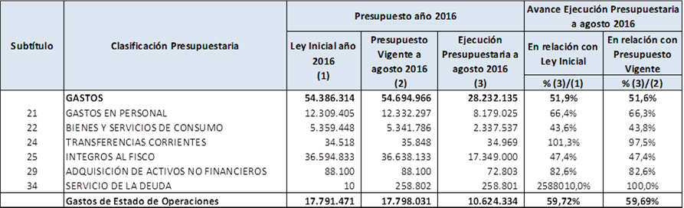

(*) Gasto de Estado de Operaciones = GASTOS-(Subt.25+30+32+34+35) + Ítem25.01+Intereses y Otros Gastos Financieros de Deuda

Al respecto, señaló que los gastos del estado de las operaciones se encuentran en casi un 60%.

Respecto del Subtítulo 22, Bienes y Servicios de Consumo, señaló que tiene casi un 44% de ejecución, que se debe a dos aspectos principales. El primero, debido a que la Superintendencia desde el año pasado entró al sistema de compras públicas y se encuentran cumpliendo con todas las formalidades exigidas para ello y, el segundo, que los pagos fuertes se hacen a fin de año.

Destacó que están tratando de ordenar los flujos de gastos durante el año para lograr un mayor equilibrio.

Luego señaló que un gasto mayor que realizarán en el segundo semestre corresponde a la Conferencia Internacional de Supervisores Bancarios.

Presupuesto 2017 – cifras comparadas

|  |  |  |  |  |
| --- | --- | --- | --- | --- |
| CAPÍTULO 11 - Programa 01 SUPERINTENDENCIA DE BANCOS E INSTITUCIONES FINANCIERAS | Ley de Presupuesto | | Variación | |
| Año 2016 (M$ 2017) | Año 2017 (M$ 2017) | (M$ 2017) | (%) |
| TOTAL | 56.054.670 | 61.012.386 | 4.957.716 | 8,8% |
| Gasto en Personal (Subtítulo 21) | 12.689.047 | 12.891.507 | 202.460 | 1,6% |
| Bienes y Servicios de Consumo (Subtítulo 22) | 5.502.040 | 5.178.092 | -323.948 | -5,9% |
| Transferencias Corrientes (Subtítulo 24) | 35.554 | 37.799 | 2.245 | 6,3% |
| Integros al Fisco (Subtítulo 25) | 37.737.277 | 42.731.735 | 4.994.458 | 13,2% |
| Adquisición de Activos no financieros (Subtítulo 29) | 90.742 | 173.253 | 82.511 | 90,9% |
| Servicio de la Deuda (Subtítulo 34) | 10 | 0 | -10 | -100% |
| Gasto neto (*) | 18.317.451 | 18.280.719 | -36.732 | -0,2% |

(*) Gasto de Estado de Operaciones = GASTOS-(Subt.25+30+32+34+35) + Ítem25.01+Intereses y Otros Gastos Financieros de Deuda

Respecto al presupuesto mismo, la variación existente entre la Ley de Presupuestos del año 2016 y la de 2017, es de una disminución de un 0,2%, en el gasto neto.

En seguida se refirió al incremento o disminución del presupuesto para el año 2017, mediante el análisis de los siguientes Subtítulos:

- Subtitulo 21: Gasto en Personal

Se registra un incremento de un 1,6%, por el aumento de 8 funcionarios asociados a la implementación de la Ley N°20.880 – de Probidad, que regula los mecanismos de prevención del conflicto de intereses (4), implementación Ley de Medios de Prepago (4).

- Subtitulo 22: Bienes y Servicios de Consumo

Se registra una disminución -5,9% respecto de la Ley de Presupuestos 2016, producto de recursos aprobados por única vez para el desarrollo y ejecución de la 19° Conferencia Internacional de Supervisores Bancarios.

- Subtitulo 24: Transferencias Corrientes

Esta partida presenta un incremento de 6,3%, que se explica por el aumento de la contribución anual de esta Superintendencia como miembro de la Asociación de Supervisores Bancarios como miembro a la INFE (International Network on Financial Education - OCDE).

- Subtitulo 29: Adquisición de activos no financieros

Se incrementó en un 90,9% que se explica principalmente por la adquisición de mobiliarios producto de la remodelación de oficinas que se efectuará durante el año 2017, con motivo de la implementación de las Leyes de Probidad y de Medios de Prepagos donde se requerirá contratar a nuevos profesionales que apoyen dicha implementación.

A continuación se refirió a las metas estratégicas, que son las siguientes:

Metas estratégicas 2017

1.- Mantener fiscalización eficiente y eficaz para el continuo fortalecimiento de los medios de pago, la solvencia y la gestión de las instituciones fiscalizadas. Refleja el trabajo normativo y regulatorio que hacen año a año.

2.- Consolidar Fiscalización de la Tasa Máxima Convencional.

- Ajustes Legales.

- Procesos Sancionatorios y Reclamaciones.

3.- Tramitación e Implementación de la Nueva Ley de Bancos.

- Preparación de Informes Técnicos.

- Inicio de trabajo conjunto con el Banco Central.

4.- Mantener actualizada la normativa vigente y perfeccionar la regulación del mercado cuando sea requerido.

Finalmente, destacó, entre los productos que han realizado durante los años 2014-2015 y que piensan repetir, el último informe de la tasa máxima convencional. Además, hay otros informes que están relacionados con transparencia, rendición de cuentas y accountability que lo ha hecho la Superintendencia sin ninguna obligación de por medio

Terminada la presentación, los señores parlamentarios formularon las siguientes consultas:

El Honorable Diputado señor Silva comentó que de acuerdo a las cifras comparadas exhibidas entre el presupuesto del año 2016 y el del año 2017, el gasto neto de este presupuesto disminuye en un 0,2% pero el presupuesto de la Superintendencia aumenta en un 8,8%. Se ha estado comparando en forma neta un 8,8%, si lo compara con lo que sucede en el presupuesto general del país que aumentó 2,7%. Solicita una explicación al respecto al señor Subsecretario de Hacienda.

Además, consultó respecto de la habilitación de los equipamientos para las 8 personas que se contratan, Subtítulo 29, Adquisición de Activos No Financieros, ítem 04, Mobiliario y Otros, donde se contemplan recursos por 82 millones de pesos, lo que hace alrededor de 10 millones por persona. También solicita una explicación.

El Subsecretario de Hacienda, señor Alejandro Micco respondió, respecto de la primera pregunta, que la Superintendencia tiene reintegros del pago que le hacen los bancos y ese tiene un aumento muy importante de un 13%. Este reintegro es ajeno al gasto de la Superintendencia. (Subtítulo 25, Integros al Fisco).

El señor Superintendente de Bancos e Instituciones Financieras, señor Eric Parrado, manifestó que en la gran mayoría de los casos el presupuesto aumenta por el reintegro al Fisco. Hay un incremento de un 13% en los reintegros al Fisco y eso hace aumentar el promedio del gasto neto, el gasto operacional.

El Presidente de la Subcomisión, Honorable Diputado señor De Mussy consultó si el reintegro al Fisco corresponde a lo que viene de los bancos que la Superintendencia a su vez reintegra. En seguida, consultó por qué ese aumento da una mayor recaudación.

El señor Superintendente de Bancos e Instituciones Financieras, señor Eric Parrado, respondió que son estimaciones respecto de los activos que tienen los fiscalizados, entonces, se hace una estimación de crecimiento de activos y ahí se utiliza la fórmula que aparece en la Ley General de Bancos.

El Presidente de la Subcomisión, Honorable Diputado señor De Mussy consultó si se podría decir que los activos de los bancos en Chile han aumentado en un 13%.

El señor Superintendente respondió que de cierta forma esa es la estimación de la Superintendencia. Se trata no sólo de los bancos sino también de todos los fiscalizados que de alguna forma están en esa contribución.

Respecto a la segunda pregunta obviamente no corresponde solamente a estas 8 personas. Acá están tratando de acomodar el personal de la Superintendencia en un edificio pequeño. Hay personas compartiendo oficinas y lo que quieren es tener el estándar de las oficinas de los otros pisos y hacer una remodelación con el fin de reacomodar el personal que ya está trabajando en la Superintendencia.

Sometido a votación el Capítulo 11, Programa 01, fue aprobado sin enmiendas por la unanimidad de los miembros presentes de la Subcomisión, Honorable Diputado señor De Mussy (Presidente), Honorables Senadores señores Coloma y Tuma, y Honorables Diputados señores Schilling y Silva.

CAPITULO 15

Programa 01

Dirección Nacional del Servicio Civil

Considera ingresos y gastos por $ 10.526.489 miles.

Actualmente, el presupuesto aprobado para esta Dirección es de $ 10.682.568 miles, lo que significa una variación de -1,5%.

El Director Nacional del Servicio Civil, señor Rodrigo Egaña, inició su presentación señalando los lineamientos estratégicos institucionales, que son los mismos que se han definido para este Servicio a partir del año 2014, que han estado en las presentaciones anteriores y que básicamente se sintetizan en:

1.- Contribuir al proceso de modernización del Estado, a través de la gestión de personas y la profesionalización de la dirección pública.

2.- Contribuir al diseño e implementación de la modernización del empleo público, a través del desarrollo de políticas y prácticas de gestión de personas en la Administración Civil del Estado.

3.- Fortalecer el Sistema de Alta Dirección Pública, dotando al Estado de un cuerpo de directivos idóneos y competentes, implementando estrategias para su desarrollo, que les permita mejorar la gestión pública, a nivel central, regional y municipal.

4.- Contribuir al fortalecimiento de las relaciones que el Gobierno mantiene con las asociaciones de funcionarios, a través del establecimiento de una agenda de trabajo en materias relacionadas al empleo público.

5.- Ser un referente en materias de empleo y calidad de vida laboral, implementando políticas y prácticas innovadoras y de vanguardia para el sector público.

Metas estratégicas 2017

Respecto a esta materia señaló que la primera gran tarea que tienen para el próximo año y que ya están realizando es la implementación y puesta en marcha de la nueva ley que se promulgó por la Presidenta de la República, el lunes pasado, la que será publicada en el Diario Oficial en estos días y en muchos aspectos la ley inicia su aplicación de forma inmediata.

En ella está el perfeccionamiento del Sistema de Alta Dirección Pública, por una parte, y después el inicio del rol rector en materia de gestión y desarrollo de personas que va a tener el Servicio.

En Alta Dirección Pública se proyecta, teniendo en consideración la suspensión de concursos que se van a realizar durante los últimos 8 meses, antes del cambio de gobierno, de acuerdo a las disposiciones de la nueva ley, concursar 33 cargos de primer nivel, cargos no adscritos, no de los servicios sino los otros que ven y alrededor de 406 de segundo nivel jerárquico.

También se contempla la implementación de programas de inducción y acompañamiento para Altos Directivos Públicos, que tienen una especificación especial en una de las glosas, la paulatina incorporación de nuevos cargos y Servicios consignados en la nueva ley y mejoramiento en los procesos de concurso.

Luego, en la ley 20.501 de Calidad y Equidad de la Educación, ley que data del año 2011, se pensó que con su dictación se iban a terminar todos los concursos de Directores de Establecimientos Educacionales Públicos y de Jefes DAEM, de los cuales señaló tienen hasta ahora 2000 Directores que han sido seleccionados por el sistema, que se encuentran en ejercicio y que se supone que el próximo año se proyectan 800 concursos de Directores de Establecimientos Educacionales (DEEM) y 53 para Jefes DAEM. Esto hay que confrontarlo con un total de 3.250 establecimientos educacionales que eligen Subdirectores por este sistema.

En los DAEM quedan todavía un total de unos 40 por elegir, algunos empiezan ya a cumplir los 5 años. Por lo tanto, el próximo año hay que renovarlos. Esto va a depender también de la aprobación del proyecto de restructuración de la educación pública porque ahí se empezaría a producir un paulatino traspaso de establecimientos educacionales a los servicios locales de educación y así irían desapareciendo DAEM porque esa función ya a nivel municipal dejaría de existir.

Se mantiene la asesoría Técnica a los Municipios y el apoyo al reclutamiento de los concursos de DEEM.

Finalmente señaló que en esta ley 20.501 se contemplaba un fondo especial para la difusión de los resultados de estudios para la primera etapa de su implementación (concursabilidad de DEEM y Jefes DAEM). Este fondo termina y va a aparecer como un gasto que los municipios van a poder cubrir con los recursos que les entrega el fondo general de apoyo a la función pública que está en el Ministerio.

Por lo tanto, desde ese punto de vista no va a haber una discontinuidad en la posibilidad de realizar procesos de selección de Directores de Establecimientos.

En seguida, continuó refiriéndose a las metas estratégicas para el año 2017, señaló que una cuarta tarea importante para el próximo año dice relación con la promoción de la probidad administrativa y la trasparencia.

Todo lo que tiene que ver con el seguimiento a la implementación de códigos de ética sobre conducta funcionaria y sistemas de integridad. Al día de ayer tenían 100 servicios públicos que habían aprobado sus códigos de ética y estima que a diciembre de este año van a tener alrededor de 150 y, ciertamente, a marzo del próximo año estarán todos los servicios, entendiendo que para servicios similares van a tener un mismo código. Por ejemplo, las gobernaciones van a tener un solo código todas.

Después se refirió a la gestión de personas manifestando que las dos principales tareas son el monitoreo de la aplicación del Instructivo Presidencial de Buenas Prácticas Laborales que termina este año en las orientaciones que se les están entregando a los servicios y se inaugura todo el trabajo de acuerdo a la nueva ley que es impartir normas de general aplicación, que serán obligatorias en la administración central sobre distintas materias pero que, en general, los servicios las han ido trabajando en la aplicación del instructivo.

Hay una tarea adicional, que de acuerdo a la ley el próximo año tienen que empezar como servicio a cumplir que es el visar los reglamentos especiales de calificaciones, o sea, las modificaciones a esos reglamentos.

Después están las tareas normales que tienen que ver con los Programas Prácticas Chile y Concurso Funcional para Funcionarios Públicos, con impartir normas de general aplicación en i) reclutamiento y selección de personas; ii) concursos de ingreso y promoción; iii) programas de inducción; iv) programas de capacitación; v) sistemas de promoción; vi) sistema de calificaciones y vii) otras referidas a buenas prácticas laborales.

En materia de fortalecimiento institucional en esta versión del presupuesto viene la adecuación de las dependencias en que opera el Servicio para la incorporación de las 12 dotaciones que consigna la nueva ley.

Destacó que los informes financieros de la ley no se incorporan en esta versión del presupuesto sino que una vez que está promulgada se dicta un decreto de ampliación presupuestaria que estima va a ser efectivo a partir del próximo año el aumento de dotaciones.

Además, se continúa con la ejecución del Plan de Desarrollo Tecnológico 2014 – 2018, con el desarrollo de Convenios y Cooperación internacional en la región y con el sistema de Formación para el Liderazgo Público.

Estas serían básicamente las tareas que tienen.

En seguida, explicó las cifras presupuestarias comparadas entre el proyecto en debate y la Ley de Presupuestos anterior:

Presupuesto 2017 – cifras comparadas

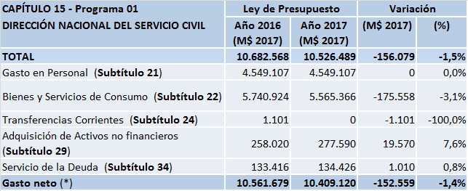

Nota: Los recursos asociados a los informes financieros de la nueva ley se incorporarán vía modificación presupuestaria cuando se publique dicha ley.

(*) Gasto de Estado de Operaciones = GASTOS-(Subt.25+30+32+34+35) + Ítem25.01+Intereses y Otros Gastos Financieros de Deuda

En este punto el Director Nacional del Servicio Civil, señor Egaña manifestó que el presupuesto baja en un 1,5% fundamentalmente por la baja del 3,1% en el subtítulo 22 y hay un pequeño aumento en la adquisición de activos no financieros de M$ 19.570 (7,6%) y el resto se mantiene sin variaciones.

Luego analizó las variaciones presupuestarias de los siguientes subtítulos:

- Subtítulo 21: Gasto en Personal: No se registra aumento de gasto en personal respecto del año 2016, sólo se aumenta la dotación por el traspaso de 4 cargos a honorarios con funciones permanentes a la contrata, esto con la rebaja de la correspondiente glosa en número y monto.

Agregó que en este momento tienen dos contratas que por distintas razones están en proceso de reemplazo, por lo tanto, no están en este momento siendo ocupadas.

- Subtítulo 22: Bienes y Servicios de Consumo:

Se registra una disminución de -3,1% respecto del año 2016, porque se considera una rebaja de M$ 175.558 global que aplicó Dipres al Subtítulo 22.

- Subtítulo 29: Adquisición de activos no financieros: Se registra un aumento de 7,6% porque considera los recursos solicitados para la adquisición de mobiliario y equipamiento informático requerido por el Servicio para implementar la nueva ley.

Finalmente informó con la siguiente lámina la ejecución del presupuesto 2016 a agosto de este año:

Ejecución Presupuesto 2016 - Agosto

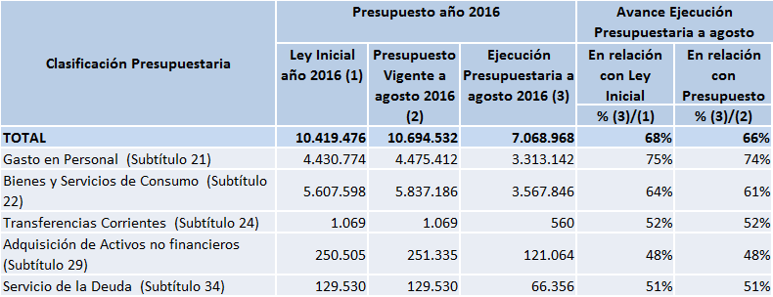

La ejecución presupuestaria a agosto está acorde a lo planificado y respecto a lo transcurrido del año.

(*) Gasto de Estado de Operaciones = GASTOS-(Subt.25+30+32+34+35) + Ítem25.01+Intereses y Otros Gastos Financieros de Deuda

Concluida la presentación del Director Nacional del Servicio Civil, señor Rodrigo Egaña, los señores parlamentarios formularon las siguientes consultas:

El Honorable Diputado señor Silva, señaló que durante la discusión de la Ley de Perfeccionamiento del sistema de Alta Dirección Pública se analizó un nuevo mecanismo de selección para los jefes de programas presupuestarios, por lo que solicitó informar acerca de qué modo ello está recogido en la proyecto de Ley de Presupuestos.

El Director Nacional de Servicio Civil, señor Egaña respondió que quedó incorporada en un artículo que establece que en el mes de diciembre de cada año, una vez aprobada la Ley de Presupuestos, la Dirección de Presupuestos y el Ministerio de Hacienda dictarán una resolución señalando cuáles programas de la Subsecretaría deberían entrar al sistema de selección de sus coordinadores.

Añadió que se están preparando para que a partir de diciembre, cuando se dicte la Resolución de la Dipres, en enero, puedan empezar a hacerlo. Indicó que esta materia no la comentó dentro de los ítems de este presupuesto porque los recursos para esto vienen asociados a un aumento en el ítem que es producto de los dos informes financieros que lleva la ley.

El Honorable Diputado señor Silva consultó por los 150 millones de reasignaciones para el tema de facilitadores del proceso constituyente de este año. Por qué se hizo esto, en qué ítem se encontraban los recursos y cómo está el presupuesto del año que viene en ese ítem.

El Director Nacional de Servicio Civil, señor Egaña manifestó que recibieron una solicitud en diciembre del año pasado del Ministerio Secretaría General de la Presidencia de colaborar en la selección de los facilitadores del proceso constituyente que el gobierno había decidido realizar y como es parte de las obligaciones del Servicio, ellos pueden realizar tareas que les soliciten Ministerios o Servicios en el entendido que si hay costos directos asociados a esas tareas deben ser cubiertas en forma adicional por los Servicios.

Señaló que siempre estas tareas son aprobadas por el Ministerio de Hacienda y ellos recibieron un oficio en diciembre del año pasado del Ministro de Hacienda en que les instruyó poder hacer este proceso de selección de los facilitadores. En ese oficio el Ministro les señalaba que los costos directos que tuvieran relación con ese proceso que eran fundamentalmente costos de publicidad de los procesos, los costos de las consultoras que iban a hacer la evaluación de los candidatos y los costos de la realización de las entrevistas en terreno, básicamente eran esos tres tipos de costo que iban a ser cubiertos en forma adicional por las normas generales aplicables cuando se cubren gastos adicionales.

Señaló que hicieron la tarea, rindieron cuentas tanto al Ministerio de la Segpres como al Ministerio de Hacienda cuando ya terminó todo el proceso y eso fue en el mes de enero, para que esto pudiera organizarse en el tiempo que estaba planteado.

Informó que el costo adicional directo fue de 452 millones de pesos y, en definitiva, en el decreto de modificación presupuestaria el Ministro les comunicó que aplicaran 152 millones contra el fondo general de concursos que tiene el Servicio para financiar los gastos directos de los concursos de cargos adscritos y no adscritos al sistema de Alta Dirección Pública y les hicieron un aporte adicional de 300 millones de pesos para cubrir los 452. Por lo tanto esos 152 se aplicaron contra un fondo general que es un fondo indicativo general que cuando gastan menos esos recursos se devuelven a la Dirección de Presupuestos y cuando se demuestra que se gasta más la norma es que se suplementa.

El año 2014 gastaron menos y devolvieron alrededor de 600 millones de pesos porque había un cambio de gobierno y habían menos concursos. El año 2015 tuvieron un mayor gasto y tuvieron un aporte adicional de más o menos 400 millones y el año 2016 van a terminar el año con una menor cantidad de concursos que el año 2015 y van a quedar sin necesidad de pedir recursos adicionales y pudiendo haber cubierto esos 152 millones.

El Honorable Diputado señor Silva agradeció la aclaración pero señaló que todavía tiene una duda respecto de que cuando se explicó en la Comisión el gasto adicional hace unas semanas o meses atrás se explicó que el Consejo de Observadores le había solicitado al gobierno un proceso más participativo y un cambio en los facilitadores y esto es distinto a lo que nos está explicando ahora ya que ahora explica que el oficio en que se le pide la ayuda fue de diciembre del año pasado. Le gustaría tener claridad que se revisara lo que se planteó al Subsecretario porque la explicación que se les dio para justificar el gasto adicional era que durante el año el Consejo de Observadores, dada la mayor demanda de participación ciudadana había pedido un proceso. Por lo tanto, no le coincide en que le haya llegado un oficio en diciembre. Solicita una aclaración, porque si fuera así hay un problema.

El Director Nacional de Servicio Civil, señor Egaña manifestó que toda la información de parte del Servicio se encuentra en la Secretaría de esta Subcomisión porque se les pidió por oficio toda la información y toda la entregaron después de la revisión de la ejecución presupuestaria de mediados de año en que les pidieron entregar esta información. Recibieron un oficio y lo contestaron con toda la información en que venían los oficios de Segpres.

El Honorable Diputado señor Silva aclara que no fue la información de la Dirección Nacional de Servicio Civil sino que quiere que se pueda revisar para aclarar esa duda porque era un tema importante.

Además, consultó, respecto del ítem calificaciones, el que según se ha informado se encuentra en proceso de revisión de los reglamentos de calificaciones.

En seguida, el Presidente de la Subcomisión Honorable Diputado señor De Mussy comentó que se habla que este es un presupuesto de continuidad pero dentro de él no están incluidos los 300 millones de pesos que se le ingresaron en forma extra, o sea, el presupuesto comprende la ley inicial.

El Director Nacional de Servicio Civil, señor Egaña añadió que tampoco está incluido lo que va a llegar a ese Fondo como potencial autorización de gasto producto del informe financiero de la nueva ley, que en el informe financiero viene también un aumento debido a 200 cargos ADP que ingresan al sistema y ese es el fondo. O sea, hay 12 cargos de dotación.

El Honorable Diputado señor Silva solicitó información respecto de la fecha de creación del Consejo Ciudadano de Observadores.

En seguida, dio lectura a el Acta de la sesión de la Subcomisión de 14 de septiembre de 2016, en la cual el Ministro de Hacienda señaló “que desde el gobierno se les encomendó al Servicio Civil realizar el aludido procedimiento producto de una sugerencia efectuada por el Consejo Ciudadano de Observadores del Proceso Constituyente en el cual se señalaba que para efectos de otorgar mayor imparcialidad a dicho proceso se utilizaran parámetros objetivos para seleccionar a los facilitadores de los cabildos ciudadanos, sugerencia que fue acogida por el gobierno. Así, agregó, se utilizó la infraestructura de dicho organismo para llevar a cabo esa operación”.

Quiere saber si estaba funcionando el Consejo de Observadores en diciembre del 2015 cuando le llegó el oficio a la Dirección Nacional del Servicio Civil que es de lo que se hace cargo el Ministro. Agregó que entendieron que había una razón para el gasto y si no lo que hubo simplemente es que estaba contemplado en la Ley de Presupuestos y no lo incluyeron se trataba de gastar más recursos en el proceso constituyente y no les dijeron. Solicita que lo puedan revisar. Más que para la Dirección Nacional es una pregunta para el Ministerio de Hacienda porque es el Ministro el que dice que el Consejo de Observadores lo pidió.

El Director Nacional de Servicio Civil, señor Egaña señaló que efectivamente si bien formalmente no llegó de la Segpres la petición de hacer esta tarea todo el trabajo de diseño del proceso se hizo con el Consejo de Observadores. Con él se discutieron las bases, las características del proceso de reclutamiento, las condiciones, el cómo se iba a hacer, dónde, cuándo y miembros del Consejo de Observadores participaron en todo el proceso de selección.

Agregó que tendría que revisar también exactamente cuándo formalmente se dictó el decreto presidencial que crea el Consejo pero fue un proceso que estaba en preparación pero que el contenido del proceso más que discutido con la Segpres fue en varias sesiones discutido con el Consejo. Partió el año 2015.

El Honorable Diputado señor Silva pidió hacer llegar a la Subcomisión la solicitud formulada por el Consejo de Observadores al gobierno de mejorar el proceso de selección de facilitadores.

También, solicitó, en el tema de calificaciones, se informe cómo va el proceso de revisión de los reglamentos de calificaciones de los distintos Servicios.

El Director Nacional de Servicio Civil, señor Egaña señaló, que es una tarea que empieza una vez que la ley entra en vigencia. Hoy día los reglamentos son visados por el Servicio pero no hay un estudio de su contenido sustantivo. Es una tarea que se le adiciona al Servicio y que, por lo tanto, habrá que empezarla a hacer a fines de este año y a comienzos del próximo.

El Honorable Diputado señor Silva consultó si tienen contemplado hacer un primer estudio de línea base de cuál es la situación de las normas de calificación a los Servicios.

El Director Nacional de Servicio Civil, señor Egaña respondió que no lo tienen expresamente contemplado pero sí están realizando ahora el segundo barómetro. El primer barómetro del empleo público se hizo a fines del 2013 y están realizando su segunda versión y ahí vienen elementos generales. Cree que es muy buena la sugerencia de poder hacer un análisis del estado de los reglamentos en general.

El Honorable Diputado señor Schilling se refirió al apoyo que les dan a las Municipalidades para la selección de los Directores de Establecimientos Educacionales, consultó cuál es la naturaleza de la recomendación o del apoyo que hace la ADP si es imperativa o simplemente fija un marco dentro del cual actuarán.

El Director Nacional de Servicio Civil, señor Egaña informó que el proceso lo dirige el sostenedor, ya sea la Corporación Educacional o el municipio a través del DAE. Ellos son los responsables del proceso lo que ellos hacen es entregarle la asesoría técnica para la evaluación de los postulantes. El trabajo, normalmente, para los cargos de la AD lo hacen las empresas consultoras. En este caso lo pueden hacer o empresas consultoras o dependiendo de la cantidad, del lugar, del tamaño lo pueden hacer profesionales individuales que hacen la evaluación de los candidatos, la entrevista de todos los postulantes a director y le entregan ese resultado a una comisión que está formada por un representante del Sostenedor, por un profesional experto representante del Consejo de la ADP y por un Director de Escuela que es seleccionado por el cuerpo docente del municipio.

El Honorable Diputado señor Schilling consultó quién le hace la recomendación a ese grupo de personas.

El Director Nacional de Servicio Civil, señor Egaña respondió que lo hace una asesoría técnica externa que puede ser una empresa consultora o un grupo de sicólogos. Esta Comisión la eligen ellos como Dirección de Servicio Civil.

El Honorable Diputado señor Schilling denunció que acaba de ocurrir en Quilpué un gran escándalo en el Colegio de Profesores porque fue propuesto para Director del Liceo Comercial una persona que tenía un proceso por falsificación de instrumento público.

El Director Nacional de Servicio Civil, señor Egaña señaló que este tema no es fácil de resolver ya que es la ley que se acaba de aprobar la que crea una facultad para poderlo representar.

Informó que ahora todo postulante firma una declaración jurada por la cual certifica que no tiene nada pendiente con la justicia. Muchas veces las declaraciones juradas no reflejan la realidad de la situación. En los procesos de entrevista hay una pregunta establecida por procedimiento que al término de ésta se le pregunta si la persona no tiene ninguna situación que pueda complejizar el nombramiento a pesar de que no sea inhabilitante legal para el nombramiento porque una situación como la que se señala molesta y complejiza porque puede que no sea inhabilitante legal pero les ha pasado que llegan en nómina personas que tienen antecedentes como el señalado. Ahora en la ley que se acaba de promulgar se establece la posibilidad de que el Servicio Civil acceda a sistemas de información reservados sobre las personas que van en nombre. En los procesos de selección de Directores de Establecimientos pasan a regirse por la norma general por ello, en este caso, si hubiera estado la ley podrían haber accedido a los antecedentes que son Dicom, antecedentes del Poder Judicial o antecedentes de la Superintendencia de Bancos o de Seguros, etc.

Finalmente, el Honorable Senador señor Coloma solicitó se envíe copia del Acta o Acuerdo en que conste que el Consejo de Observadores del Proceso Constituyente, solicitó al Ejecutivo realizar la selección de los facilitadores por un organismo independiente.

El Presidente de la Subcomisión, Honorable Diputado señor De Mussy consultó respecto del Concurso Funciona que es un programa que hasta el año pasado tenía otro nombre, hay un aumento en gastos de personal y una reducción en bienes y servicios, solicitó una explicación al respecto y si la evaluación es buena y cuántos son los beneficiados.

El Director Nacional de Servicio Civil, señor Egaña informó que es un programa que se creó durante el gobierno del Presidente Piñera y que el Subsecretario decidió traspasar su administración al Servicio Civil y al inicio de este gobierno su evaluación fue positiva. Está destinado a premiar iniciativas de innovación implementadas por grupos de funcionarios públicos. El programa se mantiene en sus mismas características, hay un jurado que decide, hay un grupo de evaluación técnica de las propuestas que se presentan al concurso y al final se seleccionan 3 ganadores que viajan a países de América Latina a conocer una experiencia similar y tienen por misión devolver lo aprendido a su Servicio y difundirlo. No tiene mayores cambios salvo el cambio de nombre. Antes se llamaba “Desafío e Innovación” Es un proyecto que ya tiene 5 años con buena evaluación.

Sometido a votación el Capítulo 15, Programa 01, fue aprobado sin enmiendas por la unanimidad de los miembros presentes de la Subcomisión, Honorable Diputado señor De Mussy (Presidente), Honorables Senadores señores Coloma y Tuma, y Honorables Diputados señores Schilling y Silva.

CAPITULO 16

Programa 01

Unidad de Análisis Financiero

Considera ingresos y gastos por $ 3.177.276 miles.

Actualmente el presupuesto aprobado para esta Unidad es de $ 3.072.404 miles, lo que significa una variación de 3,4%.

El Director Subrogante de la Unidad de Análisis Financiero, señor Manuel Zárate señaló los lineamientos estratégicos institucionales para el año 2017, los cuales son los siguientes:

1.- Optimizar la generación de inteligencia financiera para detectar oportunamente indicios de lavado de activos y de financiamiento del terrorismo.

2.- Incrementar, mediante la fiscalización, el cumplimiento efectivo de la normativa vigente por parte de los sectores obligados a informar operaciones sospechosas.

3.- Formar a los públicos que son relevantes para la UAF sobre la necesidad de prevenir el lavado de activos y el financiamiento del terrorismo, a través de la difusión de información de carácter público.

4.- Fortalecer el Sistema Nacional Antilavado de Activos y contra el Financiamiento del Terrorismo, mediante la coordinación y cooperación interinstitucional, y el cumplimiento del Plan de Acción establecido en la Estrategia Nacional para la Prevención y Combate al Lavado de Activos y al Financiamiento del Terrorismo.

5.- Fomentar la implementación en los organismos públicos de Sistemas de Prevención Antilavado de Activos y contra los Delitos Funcionarios y el Financiamiento del Terrorismo, que permitan detectar y reportar a la UAF operaciones sospechosas, de modo de prevenir que el sector público sea utilizado para la comisión de actos ilícitos, y reforzar el compromiso de sus instituciones y funcionarios con los más altos estándares de transparencia y probidad en la administración del Estado.

En seguida, explicó las cifras presupuestarias comparadas entre el proyecto en debate y la Ley de Presupuestos anterior:

Presupuesto 2017 – cifras comparadas

|  |  |  |  |  |
| --- | --- | --- | --- | --- |
| CAPÍTULO 16 - Programa 01 UNIDAD DE ANÁLISIS FINANCIERO | Ley de Presupuesto | | Variación | |
| Año 2016 (M$ 2017) | Año 2017 (M$ 2017) | (M$ 2017) | (%) |
| TOTAL | 3.072.404 | 3.177.276 | 104.872 | 3,4% |
| Gasto en Personal (Subtítulo 21) | 2.116.525 | 2.418.405 | 301.880 | 14,3% |
| Bienes y Servicios de Consumo (Subtítulo 22) | 843.937 | 744.358 | -99.579 | -11,8% |
| Transferencias Corrientes (Subtítulo 24) | 3.728 | 3.619 | -109 | -2,9% |
| Adquisición de Activos No Financieros (Subtítulo 29) | 108.204 | 10.894 | -97.310 | -89,9% |
| Servicio de la Deuda (Subtítulo 34) | 10 | 0 | -10 | -100% |
| Gasto neto (*) | 3.072.394 | 3.177.276 | 104.872 | 3,4% |

(*) Gasto de Estado de Operaciones = GASTOS-(Subt.25+30+32+34+35) + Ítem25.01+Intereses y Otros Gastos Financieros de Deuda

A continuación, señaló que este es un presupuesto de continuidad y explicó los incrementos y disminuciones presupuestarias en el presupuesto para el año 2017 y en los subtítulos correspondientes.

Incrementos y disminuciones presupuestarias

El Presupuesto total para el año 2017 considera un aumento de recursos de 3,4%, correspondiente al segundo año de la implementación de la Ley N° 20.818, que perfecciona los mecanismos de prevención, detección, control, investigación y juzgamiento del delito de lavado de activos, introduciendo importantes modificaciones a la Ley N° 19.913 que creó la Unidad de Análisis Financiero (UAF).

- Subtítulo 21: Gasto en Personal.

Se registra un aumento de 14,26% por 7 nuevos cupos de dotación, correspondientes a 2 técnicos y 5 profesionales, para alcanzar una dotación de 67 funcionarios al término del año 2017. Ingreso estimado al Servicio: Enero de 2017. La idea es que el 2018 tengan 72 funcionarios.

- Subtítulo 22: Bienes y Servicios de Consumo.

Se registra una disminución de 11,80 %, por cuanto el aumento generado el 2016 correspondía a los gastos de la remodelación de oficinas y generación de nuevos espacios físicos en la UAF, para incorporar a la nueva dotación solicitada de 26 funcionarios en el periodo 2016-2018.

- Subtítulo 29: Adquisición de Activos No Financieros

La disminución de 89,93% con respecto al año 2016 se debe a que se programó la adquisición de mobiliario y de nuevo equipo informático para la adecuación de los sistemas informáticos en el Año 1 de la implementación de la Ley N° 20.818, correspondiendo para el año 2017 la adquisición de software y hardware nivel usuario para la dotación de personal autorizada de 7 funcionarios.

En cuanto a la ejecución presupuestaria de esta entidad hasta la fecha exhibió la siguiente lámina:

Ejecución Presupuestaria Año 2016

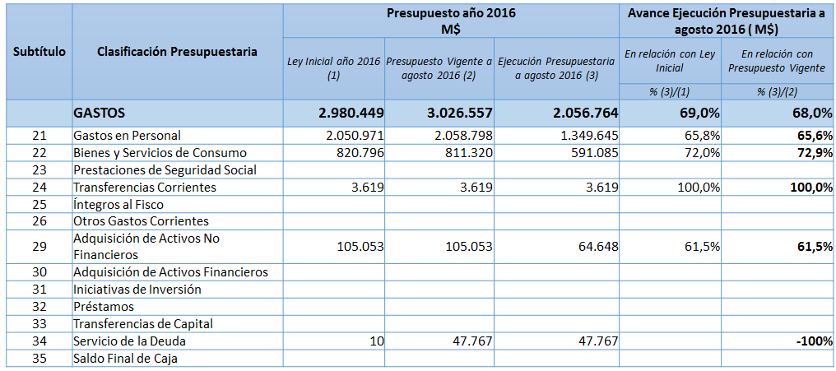

El Director Subrogante de la Unidad de Análisis Financiero, señor Manuel Zarate, señaló que a la fecha, la ejecución del Presupuesto 2016, va de acuerdo a lo programado. Se espera ejecutar el 100 % del Presupuesto vigente.

- Subtítulo 21: Gasto en Personal.

De acuerdo a lo programado, a la fecha han ingresado los 14 cupos otorgados para el Año 1 de la implementación de la Ley N° 20.818. Se ejecutará el 100% asociado a este Subtítulo.

- Subtítulo 22: Bienes y Servicios de Consumo.

Para el año 2016 se solicitaron fondos para la remodelación de las dependencias del Servicio, la cual fue realizada en el mes de mayo y mediados de junio, ejecutándose el 100% del Presupuesto asignado a ese fin.

- Subtítulo 29: Adquisición de Activos No Financieros.

En cuanto a la adquisición de equipos y adecuación de los sistemas informáticos, a la fecha se ha ejecutado el

61,5 % de los recursos. En lo que resta del año se ejecutará el 38,5% restante.

Resultados:

Reforzamiento de la transparencia y probidad en el sector público.

- En el marco de la Agenda para la Transparencia y la Probidad en los Negocios y en la Política, el Ministerio de Hacienda distribuyó a todos los ministerios y servicios públicos del Estado, intendencias, gobernaciones y municipalidades, el Oficio Circular N° 20 y la "Guía de Recomendaciones para la Implementación de un Sistema Preventivo contra los Delitos Funcionarios, el Lavado de Activos y el Financiamiento del Terrorismo", elaborada en conjunto con la UAF. Mediante la coordinación operativa con el Consejo de Auditoría Interna General de Gobierno (CAIGG) se han definido los hitos a implementar por las instituciones públicas respecto de las instrucciones emitidas.

- 385 instituciones públicas se encuentran registradas en la UAF al 31 de agosto de 2016 y, por lo tanto, se encuentran habilitadas para remitir reportes de las operaciones sospechosas de lavados de activos y/o financiamiento del terrorismo que adviertan en el ejercicio de sus funciones.

- La UAF generó un formulario especial de Reporte de Operaciones Sospechosas (ROS) para las instituciones públicas, que les permite reportar operaciones sospechosas realizadas por un funcionario público, una institución pública, una institución privada y/o una persona natural. El nuevo formulario ROS y su Manual de Uso se encuentran disponibles en el Portal de Entidades Reportantes de la UAF.

- El 21 de junio de 2016, el Ministerio de Hacienda distribuyó el Oficio Circular N° 14 con una propuesta de Modelo para Formular e Implementar un Sistema de Prevención de Lavado de Activos, Financiamiento del Terrorismo y Delitos Funcionarios (LA/FT/DF), la que fue trabajada por la Unidad de Análisis Financiero, en conjunto y acción colaborativa recíproca con el CAIGG.

- Respecto del desarrollo de Sistemas Preventivos Antilavado de Dinero y Anticorrupción en el Sector Público, medida impulsada por el Ministerio de Hacienda y coordinada por la UAF, se desarrolló con éxito -por todos los servicios y superintendencias dependientes y relacionados de Hacienda- la elaboración de Manuales de Prevención, los que se encuentran plenamente operativos.

- En el marco de prevenir y orientar al sector público en la implementación de sistemas preventivos contra LA/DF/FT, desde febrero 2015 (fecha de promulgación de la Ley N°20.818) al 31 de agosto de 2016, la UAF ha capacitado a 2.468 funcionarios públicos de 403 instituciones.

Prevención del financiamiento del terrorismo.

- La UAF emitió las Circulares N° 54 (que informó a las personas naturales y jurídicas señaladas en el artículo 3° de la Ley N° 19.913, respecto de la necesidad de prevenir el delito de financiamiento del terrorismo en el país) y N° 55 (que modifica el título VIII de la Circular UAF N° 49, de 2012, relativa a las Resoluciones dictadas por el Consejo de Seguridad de Naciones Unidas en materia de prevención del financiamiento del terrorismo).

- Se dictó el Decreto Supremo N°277, del Ministerio de Relaciones Exteriores, que “Establece medidas que implementan las resoluciones dictadas por el Consejo de Seguridad de la Organización de las Naciones Unidas que indica, en materias relativas a la prevención y represión del terrorismo y la financiación del terrorismo”.

- Se reestructuró y relanzó el Formulario de Reporte de Operaciones Sospechosas para el sector privado. Entre las características del nuevo Formulario ROS están la posibilidad de vincular el ROS al lavado de activos o al financiamiento del terrorismo, o a ambos, para un mejor tratamiento de la información recibida.

Perfeccionamiento del Sistema Nacional Antilavado y contra el financiamiento del terrorismo mediante el incremento en las funciones de la Unidad de Análisis Financiero.

- Creación de la Comisión Asesora Intersectorial sobre la Prevención y Combate al Lavado de Activos y al Financiamiento del Terrorismo, que coordina la UAF y que tiene como misión asesorar al Presidente de la República en la coordinación de las acciones, planes y programas de los distintos actores institucionales en materia de prevención, detección y persecución del LA/FT.

- El Pleno de Representantes del Grupo de Acción Financiera de Latinoamérica (Gafilat) aprobó la salida de Chile de la lista de países en seguimiento intensificado en materia de lavado de activos y financiamiento del terrorismo. Chile se encontraba en seguimiento intensificado desde la última Evaluación Mutua de Gafilat del año 2010, que detectó una serie de deficiencias en nuestro cumplimiento de las 40 Recomendaciones del Grupo de Acción Financiera Internacional (GAFI), y estableció un Plan de Acción para superarlas.

- Registro de entidades reportantes: Al 30 de junio de 2016 se encuentran inscritas en el Registro de Entidades Reportantes de la UAF 6.545 personas naturales y jurídicas. De ellas, 6.166 pertenecen a los 38 sectores (sector privado) a los que se refiere el artículo 3° inciso primero de la Ley N° 19.913, y 379 son instituciones públicas, habilitadas para reportar operaciones sospechosas de LA/FT. En junio de 2015 había 5.810 entidades en el Registro de la UAF.

- Reportes de Operaciones Sospechosas (ROS): Entre enero y diciembre de 2015, la UAF recibió 3.150 ROS, lo que representa un aumento de 44,8% anual, cifra que constituye el mayor incremento porcentual de ROS recibidos por la UAF en los últimos 2 años, y que confirma la tendencia alcista que se mantiene desde el año 2013. En el primer semestre de 2016, la UAF ha recibido 1.876 ROS, lo que significa un incremento de 22,3% al comparar con igual período del año anterior.

- Reportes de Operaciones en Efectivo (ROE): La Ley N° 20.818 modificó el umbral de los ROE desde UF 450 a USD 10.000, o su equivalente en pesos chilenos, según el valor del dólar observado el día en que se realizó la operación. En 2015, las entidades supervisadas privadas enviaron 3.080.954 de ROE a la UAF, lo que implica un alza anual de 64,8%. Para 2016 se espera que se mantenga la tendencia al alza de los ROE recibidos por la UAF.

- Fiscalización del cumplimiento de las disposiciones de Ley N° 19.913 y de las Circulares UAF: En el primer semestre de 2016, las fiscalizaciones en terreno, a lo largo del país, muestran un crecimiento de 41% anual.

- Difusión y capacitación de la nueva normativa ALA/CFT: Lanzamiento de un Curso e-Learning diseñado especialmente para las instituciones públicas, y actualización del Curso e-Learning dirigido al sector privado, a través de la nueva Plataforma de Aprendizaje Virtual de la UAF.

Por último, el Director Subrogante de la Unidad de Análisis Financiero, señor Manuel Zarate concluyó su presentación indicando las principales metas estratégicas para el año 2017:

Metas estratégicas 2017

Ley N° 20.818 – Impacto en la Uaf y en el sistema de prevención del La/Ft: Los recursos asignados permitirán mantener la capacidad operativa de la UAF y continuar con la implementación de la Ley N° 20.818.

- Realización de inteligencia financiera para la detección de indicios de LA/FT en la economía chilena. El presupuesto asignado permitirá hacer frente al aumento de los Reportes de Operaciones Sospechosas recibidos por la UAF, y mantener los tiempos de respuesta a las consultas del Ministerio Público sobre investigaciones de LA/FT.

- Aplicación de modelos de prevención de LA/FT en las entidades reguladas por la UAF, pertenecientes a 38 sectores económicos. El presupuesto asignado permitirá mantener la cobertura de fiscalización en un 2% de los sectores más vulnerables al LA/FT.

- Pleno ejercicio de las facultades de sanción. Asumir la tramitación de procedimientos sancionatorios iniciados por la UAF en contra de las entidades reguladas, por incumplimiento de las obligaciones previstas tanto en la Ley N° 19.913, como también en las circulares dictadas por la UAF en el ejercicio de su potestad normativa.

- En términos de difusión y capacitación, el Presupuesto 2017 asigna recursos para la mantención del Curso e-Learning de la UAF para las instituciones públicas, además de la generación de capacitaciones presenciales en Santiago y regiones.

Ley N° 20.818 – Implementación 2016-2018.

- Reforzamiento de la Transparencia y Probidad en el Sector Público.

Continuar con la implementación, por parte del sector público, del Oficio Circular N° 20/2015 del Ministerio de Hacienda, y de la “Guía de Recomendaciones para la Implementación de un Sistema Preventivo contra los Delitos Funcionarios, el Lavado de Activos y el Financiamiento del Terrorismo”, elaborada en conjunto entre el Ministerio de Hacienda y la UAF.

Prevención del Delito de Financiamiento del Terrorismo.

- El objetivo es que las más de seis mil personas naturales o jurídicas supervisadas por la UAF implementen sistemas para prevenir el delito de financiamiento del terrorismo.

- Cumplimiento de las directrices entregadas por el Consejo de Seguridad de Naciones Unidas con respecto al congelamiento de activos terroristas.

Perfeccionamiento del Sistema Nacional Antilavado de Activos y contra el Financiamiento del Terrorismo.

- Incremento en la capacidad de los sistemas informáticos de la UAF.

- Realización de un monitoreo permanente a los reportes recibidos por la UAF, para detectar oportunamente indicios de lavado de activos y financiamiento del terrorismo.

Terminada la presentación anterior, los señores parlamentarios formularon las siguientes consultas:

El Presidente de la Subcomisión, Honorable Diputado señor De Mussy señaló que el Subtítulo 21, Gastos en Personal, se incrementa en un 14,3%, lo que implica un aumento aproximado de 300 millones de pesos, lo que dividido para 7 funcionarios, significaría un sueldo promedio de tres millones y medio.

La Jefa de la Unidad de Administración y Finanzas señora Paola Verdugo explicó que aparte de los 7 funcionarios en que aumenta la dotación este año, el año pasado se pidió desde el mes de mayo el ingreso, por lo tanto, igual había un tema de remuneraciones que les tenían que dar este año más allá de los 7 funcionarios. El año pasado fueron 14 funcionarios, hay un diferencial de 3 a 4 meses que quedaron para este año, por tanto, estarían hablando de 190 millones de este año de los 7 funcionarios y 160 millones del otro.

Agregó que los 7 nuevos cupos correspondían al segundo año de la implementación funcionaria. El año 2016 la dotación aumento en 14 cupos y este año 2017 en 7 cupos, para llegar a los 67 y como este proyecto es de 3 años la idea es que el 2018 tengan 72 funcionarios.

De acuerdo a lo programado, a la fecha han ingresado los 14 cupos otorgados para el Año 1 de la implementación de la Ley N° 20.818. Se ejecutará el 100% asociado a este Subtítulo.

El Presidente de la Subcomisión, Honorable Diputado señor De Mussy resumió esta situación señalando que para el año 2017 están pidiendo 300 millones de los cuales 180 son para el año 2017 y 120 son para pagar el diferencial que se debería haber pagado ahora.

El Director Subrogante de la Unidad de Análisis Financiero, señor Manuel Zarate explicó que ingresaron en el mes de mayo de este año, hace 9 meses, pero el próximo año serían 12 meses de los mismos funcionarios, es decir, ese diferencial es el que se entrega ahora.

El resto del presupuesto contempla disminuciones.

Sometido a votación el Capítulo 16, Programa 01, fue aprobado sin enmiendas por la unanimidad de los miembros presentes de la Subcomisión, Honorable Diputado señor De Mussy (Presidente), Honorables Senadores señores Coloma y Tuma, y Honorables Diputados señores Schilling y Silva.

CAPITULO 17

Programa 01

Superintendencia de Casinos de Juego

Considera ingresos y gastos por $ 4.053.509 miles.

Actualmente, el presupuesto aprobado para esta Superintendencia es de $ 5.036.254 miles, lo que significa una variación de  
-19,5%.

El Superintendente de Casinos de Juego, señor Daniel García inició su presentación señalando los lineamientos estratégicos de esta institución, los que resumió en los siguientes términos:

1.- Garantizar el cumplimiento de la normativa en los casinos de juego, resguardando la fe pública, orden público, pago de impuestos y contribución al desarrollo regional, mediante una fiscalización efectiva y la aplicación de sanciones oportunas y eficaces a las sociedades operadoras.

2.- Realizar el otorgamiento de permisos de operación de casinos de juego en forma íntegra y transparente y en los plazos establecidos.

3.- Liderar el proceso de otorgamiento de permisos de operación para los casinos que se encuentran bajo concesión municipal de conformidad a las modificaciones introducidas a la Ley N°19.995, asegurando que se desarrolle en forma transparente e imparcial.

4.- Proveer orientación y/o información clara y precisa sobre el funcionamiento de la industria de casinos de juego y la SCJ.

5.- Diseñar e implementar una estrategia tecnológica que permita otorgar servicios de excelencia traducida en gestión de la plataforma tecnológica, apoyo en los procesos de negocios y en liderar la implementación de soluciones TI

A continuación, analizó la ejecución del presupuesto 2016 hasta el mes de agosto del año en curso.

Presupuesto 2016 – Ejecución a Agosto de 2016

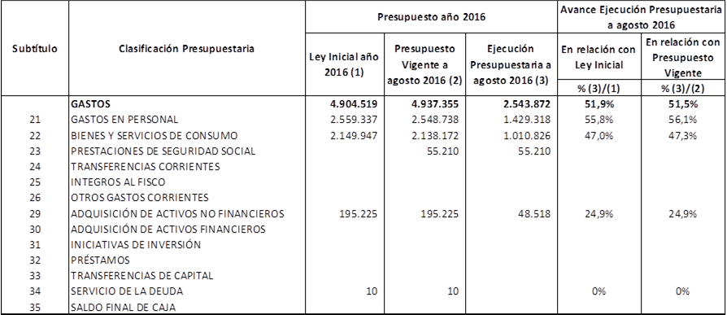

Explicó que el presupuesto inicial del año 2016 versus el presupuesto vigente son prácticamente iguales con una pequeña diferencia y que la ejecución es de un 51,9% al mes de agosto de este año. Añadió que esta ejecución es baja pero se explica porque el presupuesto de este año considera la evaluación de las ofertas que lleguen en el proceso de otorgamiento de permisos de casinos municipales y eso va a iniciarse recién el 4 de noviembre del año en curso. Por lo tanto, hay un 20% de este presupuesto que a la fecha es imposible que se haya ejecutado.

Respecto del subtítulo 29 señaló que su ejecución de un 24,9% también es baja debido a que, en general, las licencias se compran a finales de año.

A continuación analizó el presupuesto que se propone para el año 2017, el que tiene una reducción importante de un 19,5%.

Presupuesto 2017 – cifras comparadas

|  |  |  |  |  |
| --- | --- | --- | --- | --- |
| CAPÍTULO 17 - Programa 01 SUPERINTENDENCIA DE CASINOS DE JUEGO | Ley de Presupuesto | | Variación | |
| Año 2016 (M$ 2017) | Año 2017 (M$ 2017) | (M$ 2017) | (%) |
| TOTAL | 5.036.254 | 4.053.509 | -982.745 | -19,5% |
| Gasto en Personal (Subtítulo 21) | 2.632.845 | 2.452.261 | -180.584 | -6,9% |
| Bienes y Servicios de Consumo (Subtítulo 22) | 2.202.317 | 1.369.266 | -833.051 | -37,8% |
| Adquisición de Activos no financieros (Subtítulo 29) | 201.082 | 231.982 | 30.900 | 15,4% |
| Servicio de la Deuda (Subtítulo 34) | 10 |  | -10 | -100,0% |
| Gasto neto (*) | 5.036.254 | 4.053.509 | -982.745 | -19,5% |

(*) Gasto de Estado de Operaciones = GASTOS-(Subt.25+30+32+34+35) + Ítem25.01+Intereses y Otros Gastos Financieros de Deuda

En seguida, pasó a analizar las variaciones presupuestarias de los siguientes subtítulos:

- Subtitulo 21: Gasto en personal

Se registra una disminución de un 6,9% respecto al Presupuesto 2016 (M$180.584), que se explica por la disminución de los gastos por una vez relacionados con el proceso de otorgamiento de permisos de operación para los casinos que se encuentran bajo concesión municipal, asociados al concepto presupuestario “Honorarios a Suma Alzada-Personas Naturales”. Sin perjuicio de ello, la glosa relacionada con Viáticos Nacionales, asociada a las actividades de fiscalización en terreno, se incrementa producto del mayor crecimiento de la industria.

- Subtitulo 22: Bienes y servicios de consumo

Se registra una disminución de un 37,8% respecto al Presupuesto 2016 (M$833.051), asociada principalmente a la disminución de los gastos por una vez relacionados con el proceso de otorgamiento de permisos de operación para los casinos municipales, relacionados directamente con la contratación de servicios de consultoría que colaborarán en el proceso de evaluación integral de los proyectos que postulen a un permiso de operación.

Por otra parte, para el año 2017 se contemplan los gastos de continuidad operacional más aquellos asociados a la Inspección Técnica de Obras (ITOS) asociadas a los proyectos de Arica y Chillán.

- Subtitulo 29: Adquisición de activos no financieros

Se registra un aumento de un 15,4% respecto al Presupuesto 2016 (M$30.900), que se explica por la continuidad del Plan Estratégico de Desarrollo de Sistemas, proyectado a 5 años y que iniciaría su 3ª fase, que contempla abordar los sistemas de gestión documental, de fiscalización, de homologación, de atención de consultas ciudadanas y otros sistemas esenciales para el cumplimiento de sus funciones.

Luego se refirió a las metas estratégicas para el año 2017 de este Servicio, que son las siguientes:

Metas estratégicas 2017

- Proceso de otorgamiento de casinos año 2016 - 2017

Durante el año 2017 la Superintendencia debe finalizar el proceso de otorgamiento de permisos de operación en las siete comunas que actualmente cuentan con casinos municipales. Este proceso contempla la evaluación integral de todos los proyectos postulantes, por lo que se requiere garantizar el soporte adecuado para cumplir con el proceso de forma transparente y oportuna.

- Incremento en actividades de Fiscalización

Para el año 2017 estarán en operación 17 casinos de juegos y se espera que en el último trimestre se incorpore el casino de juego ubicado en la ciudad de Arica. Dado el crecimiento de la industria, el promedio de fiscalizaciones por casino de juego aumentará de 27,3 a 29,8 fiscalizaciones por casino de juego y se incrementarán las actividades de fiscalización en un 37%, pasando de 450 a 615 actividades.

- Desarrollo de sistemas:

La Superintendencia continuará con el desarrollo de los sistemas de apoyo para sus procesos, optimizando recursos mediante el desarrollo interno de los módulos comprometidos, mejorando la reportabilidad de la información de los casinos de juego.

- Supervisión de obras de casinos en construcción:

Durante el año 2017, se debe realizar la inspección técnica de las obras y certificación para el inicio de operaciones del casino de juego ubicado en la comuna de Arica, así como iniciar la inspección técnica de obras del casino de juego de la comuna de Chillán.

Terminada la presentación del señor Superintendente de Casinos, los señores parlamentarios formularon las siguientes consultas:

El Presidente de la Subcomisión, Honorable Diputado señor De Mussy consultó respecto del aumento en viáticos.

El Superintendente de Casinos señor Daniel García respondió que este año hay un aumento en la dotación de 54 a 59 profesionales que dedican la mayor parte de su tiempo al proceso de otorgamiento de permisos de casinos municipales que el año 2017 deberían estar fiscalizando y, por lo tanto, se requieren más viáticos nacionales de fiscalización, por eso se aumentan. Es un aumento de glosa no de presupuesto.

Sometido a votación el Capítulo 17, Programa 01, fue aprobado sin enmiendas por la unanimidad de los miembros presentes de la Subcomisión, Honorable Diputado señor De Mussy (Presidente), Honorables Senadores señores Coloma y Tuma, y Honorables Diputados señores Schilling y Silva.

CAPITULO 30

Programa 01

Consejo de Defensa del Estado

Considera ingresos y gastos por $ 21.366.570 miles.

El presupuesto aprobado para este Consejo para el año en curso es de $ 20.483.612 miles, lo que implica una variación de 4,3%.

El Presidente del Consejo de Defensa del Estado señor Juan Ignacio Piña inició su presentación señalando los lineamientos estratégicos de su institución, que son los siguientes:

1.- En materia de defensa y representación judicial del interés fiscal. Junto con mantener los altos estándares institucionales en materia de defensa del interés fiscal, se implementará un protocolo de relacionamiento con los clientes, orientado en brindar un mejor servicio y alcanzar mejores grados de eficiencia en los procesos jurídicos.

2.- Mediación por daños en salud. Intercambiar información clave con establecimientos públicos de salud, a fin de apoyar su proceso de toma de decisión. Junto con ello, promover la suscripción de alianzas con Servicios del Estado que desarrollen modelo de resolución colaborativa de conflictos,

3.- Modernización Institucional. Finalizar programa de modernización institucional, implementando nuevo diseño de integración con CAPJ (Corporación Administrativa del Poder Judicial), mejoras a los sistemas de RRHH y despliegue del rediseño de los procesos de negocio a nivel nacional.

4.- Mejoramiento de infraestructura física y tecnológica de la Institución. Finalizar proyecto de remodelación de la Procuraduría Fiscal de San Miguel. Mantener operativas plataformas de videoconferencias orientadas a la conectividad de las Procuradurías Fiscales.

5.- Gestión y Desarrollo de las Personas. Diseñar y aplicar un plan piloto de capacitación especializada para abogados litigantes. Implementar nuevo reglamento y procedimiento de gestión del desempeño.

A continuación, explicó las cifras presupuestarias comparadas entre el presupuesto del año 2017 y la Ley de Presupuestos del año 2016:

Presupuestos 2017 – cifras comparadas

|  |  |  |  |  |
| --- | --- | --- | --- | --- |
| CAPÍTULO 30 - Programa 01 CONSEJO DE DEFENSA DEL ESTADO | Ley de Presupuesto | | Variación | |
| Año 2016 (M$ 2017) | Año 2017 (M$ 2017) | (M$ 2017) | (%) |
| TOTAL | 20.483.612 | 21.366.570 | 882.958 | 4,3% |
| Gasto en Personal (Subtítulo 21) | 17.249.481 | 17.257.933 | 8.452 | 0,0% |
| Bienes y Servicios de Consumo (Subtítulo 22) | 2.319.867 | 2.256.540 | -63.327 | -2,7% |
| Transferencias Corrientes (Subtítulo 24) | 534.705 | 118.999 | -415.706 | -77,7% |
| Adquisición de Activos no financieros (Subtítulo 29) | 223.966 | 378.585 | 154.619 | 69,0% |
| Iniciativas de Inversión (Subtítulo 31) | 136.368 | 289.782 | 153.414 | 112,5% |
| Servicio de la Deuda (Subtítulo 34) | 19.225 | 1.064.731 | 1.045.506 | 5438,3% |
| Gasto neto (*) | 20.483.612 | 21.366.570 | 882.958 | 4,3% |

(*) Gasto de Estado de Operaciones = GASTOS-(Subt.25+30+32+34+35) + Ítem25.01+Intereses y Otros Gastos Financieros de Deuda

En seguida, analizó las variaciones presupuestarias de los siguientes Subtítulos:

- Subtitulo 22: Bienes y Servicios de Consumo

Se registra una disminución de 2,7%, por término de habilitación de inmueble arrendado para Procuraduría Fiscal de San Miguel y política de austeridad. Incluye recursos para programa extraordinario de capacitación por M$47.768.

- Subtitulo 24: Transferencias Corrientes

Se consigna una disminución de 77,7% y obedece al saldo pendiente por ejecutar del Programa de Modernización Institucional (PMI), cuyo término corresponde al año 2017.

Subtitulo 29: Adquisición de Activos no Financieros

Se incrementan recursos en 69% y corresponde al financiamiento de soporte informático del CDE, renovación de equipo de videoconferencia en mal estado y reemplazo de tres vehículos.

Subtitulo 31: Inversión

Se registra un aumento en inversión de 112,5%, cuyo origen corresponde a la segunda parte del proyecto de Mejoramiento y Ampliación de la Procuraduría Fiscal de San Miguel.

Subtitulo 34: Servicio de la Deuda

Se incrementan los recursos para financiar la amortización de la deuda externa por Programa de Modernización Institucional (PMI).

En seguida, se refirió a la ejecución del presupuesto del año 2016 hasta el mes de agosto de este año.



(1) Menor ejecución por actividades de capacitación, peritajes y diligencias judiciales que se realizan y concluyen durante segundo semestre.

(2) Menor ejecución por proyecto integración con CAPJ que comenzó su ejecución en septiembre 2016.

(3) Se inician obras de remodelación PF de San Miguel en el mes de agosto. En septiembre se ejecutó primer estado de pago.

Señaló que la ejecución presupuestaria a agosto alcanza a un 72% o 71% corregido. Desde esa perspectiva linealmente se encuentra conforme con lo que habían estructurado y, agregó, que los índices que podrían resaltar por baja ejecución tienen una explicación sencilla, por ejemplo, en el Subtítulo 22 hay una menor ejecución por actividades de capacitación, peritaje y diligencias judiciales que se realizan y concluyen durante este segundo semestre y que se pagan una vez informados.

Lo mismo en el Subtítulo 29, Adquisición de Activos no Financieros, hay una menor ejecución del proyecto de integración con la CAPJ que comenzó su ejecución en septiembre de este año. Indicó que este es un proyecto muy interesante del Programa de Modernización en que se integran los sistemas del Consejo de Defensa del Estado con la Corporación Administrativa del Poder Judicial lo que ha implicado que tengan una información espejo tal como aparece en el sistema interno del Poder Judicial, lo que ayuda en la utilización de los recursos en los gastos de receptores y en visitas a tribunales, ya que cuentan con la misma información que los tribunales, a partir de este desarrollo.

Indicó que han sido muy exigentes desde la perspectiva tecnológica, no tanto desde la perspectiva de los recursos pero lo que falta por ejecutar se va a terminar en los meses que restan.

Por último, manifestó que la baja ejecución del Subtítulo 31, que son las iniciativas de inversión, básicamente corresponden a lo planificado. Estas son las obras de inversión en la procuraduría fiscal de San Miguel cuyo primer estado de pago se realizó en septiembre por eso no alcanzó a figurar aquí y esperan tener completa ejecución de este Subtítulo cuando termine este año.

Finalmente, concluyó su exposición efectuando una relación de las metas estratégicas para el año 2017.

- Pagos evitados al Fisco demandado

Se espera evitar un 93% de los pagos demandados al Fisco en juicios civiles, laborales y expropiaciones, terminados durante el año 2017.

- Pagos obtenidos y recuperados por el Fisco demandante

En las causas Fisco demandante, se espera obtener en sentencia el 83% del monto demandado y recuperar el 95% del monto obtenido mediante una transacción, en las causas terminadas durante el año 2017.

- Porcentaje de sentencias favorables en causas no patrimoniales

Se espera obtener un 92% de sentencias favorables en causas no patrimoniales tales como, recursos de protección, amparos económicos, nulidades de derecho público y causas penales donde el bien jurídico protegido está relacionado con la probidad funcionaria o bien con delitos que no tienen valor económico.

- Porcentaje de acuerdos de reparación en mediaciones

En cuanto al Servicio de Mediación en Salud, se espera lograr un 22% de acuerdo en reclamos admisibles en contra de prestadores públicos de salud.

Terminada la presentación, los señores parlamentarios formularon las siguientes consultas:

El Honorable Diputado señor Silva consultó por el Subtítulo 34, Servicio de la Deuda, cuyos recursos se incrementan en 5438,3% nivel importante destinado a financiar la amortización de la deuda. Preguntó cómo sigue los años que vienen y consulta, además, por el cumplimiento de las metas del año 2016 al respecto.

El Presidente del Consejo de Defensa del Estado, señor Juan Ignacio Piña informó que en las metas estratégicas que tienen contempladas se espera evitar un 93% de los pagos demandados al Fisco. Agregó que, a la fecha, tienen un cumplimiento de un 92,5%. En una meta para este año de 96%, lo que está dentro de las metas históricas del Consejo.

Explicó que la meta se calcula sobre la base de la experiencia que van teniendo año a año y las anticipaciones que se pueden tener. Si bien, básicamente tienen una cierta mantención, hay ciertos años judiciales en que las contingencias son profundamente mayores.

El próximo año es un año en que hay varias contingencias de esta naturaleza a partir de juicios que han sido de mucho reconocimiento público, por ejemplo, lo que está pasando con la Dirección General de Aeronáutica Civil, en fin, la consideración de estos efectos tiene que estar en el presupuesto de alguna manera.

En cuanto a los pagos obtenidos y recuperados por el Fisco demandante tienen un 83% como meta. La meta es del 80% y a la fecha llevan un cumplimiento de un 89,5%.

Respecto de la recuperación de los montos obtenidos mediante transacciones, la meta del próximo año es de 95%, la meta de este año era de 93% y a la fecha llevan un 100% de recuperación. Se trata de transacciones en donde las partes llegan a un acuerdo de pago.

En las causas no patrimoniales esperan obtener un 92% de sentencias favorables el próximo año. La meta para este año es de 90% y llevan un 85% con la esperanza de corregir la pequeña variación.

Por último, respecto del porcentaje de acuerdos de reparación en mediaciones, se espera lograr un 22%. El año pasado tuvieron un año muy bueno con un 25% y este año están cerca de este 22% y es lo que proponen para el año siguiente.

Respecto del comportamiento del servicio de la deuda a partir del próximo año, el crédito total es de 2 millones y medio de dólares, el servicio tendrá que hacerse el próximo año y el saldo en los años posteriores.

El Presidente de la Subcomisión, Honorable Diputado señor De Mussy consultó respecto de las metas por los pagos demandados al Fisco las que estima que son altas y agregó que en las metas no se señala la posibilidad de llegar a acuerdo, en el primer pago, evitado al Fisco demandado, se espera evitar un 93% de éste, aparte de lo que se llegó a acuerdo.

El Presidente del Consejo de Defensa del Estado, señor Juan Ignacio Piña informó que las cifras anteriores son independientes de aquellas causas que terminan por una transacción. La explicación de estos números son indicadores que también en parte se encuentran profundamente subsidiados. Explicó, en otros términos, que hoy día cualquier litigante puede poner en una demanda la cifra que estime conveniente y aunque haya una gran diferencia con lo que en definitiva se le entregue, el costo para él es cero. Eso hace que los litigantes en general cuando demandan una indemnización de perjuicios al Fisco pongan una cifra estratosférica y este indicador compara lo efectivamente condenado con la demanda original.

El Presidente de la Subcomisión, Honorable Diputado señor De Mussy resumió señalando que en este 93%, primero no se contemplan las causas en que se llega a un acuerdo y, luego, aquellas en que se sigue litigando y se pierden es por una cantidad menor en relación con lo que solicitaron.

El Presidente del Consejo de Defensa del Estado, señor Juan Ignacio Piña respondió afirmativamente pero aclaró que no se excluyen las de las transacciones y aclaró, respecto de las que llegaron a acuerdo, que están en un indicador aparte.

El Presidente de la Subcomisión, Honorable Diputado señor De Mussy preguntó si el abogado de una persona que se ha querellado en contra del Estado tiene la misma información que el Consejo, teniendo en consideración el proyecto de integración del Consejo de Defensa del Estado con la Corporación Administrativa del Poder Judicial que les permite que tengan una información espejo lo que les facilita el trabajo o es una asimetría de información.

El Presidente del Consejo de Defensa del Estado, señor Juan Ignacio Piña respondió que la información técnicamente está dispuesta exactamente igual para todos los intervinientes, no hay nadie que tenga más información que los otros, en otros términos, cuando en una causa judicial se establece la reserva al Consejo le afecta exactamente igual como le puede afectar a cualquier otro interviniente.

Lo que sí se produce, en razón de que existe un principio de cooperación entre los servicios públicos es que se pueden establecer convenios específicos, básicamente, para la rapidez del acceso a esta información. Tanto el Poder Judicial, desde la presidencia del Ministro Muñoz como ahora del Ministro Dolmestch ha celebrado una serie de Convenios con distintos actores. Esto para el Consejo es muy importante, básicamente, porque les permite ahorrar muchos recursos en los desplazamientos a tribunales, teniendo que contar con receptores o procuradoras. Desde esa perspectiva les permite optimizar el asunto pero no tienen ninguna ventaja respecto de la información.

El Presidente de la Subcomisión, Honorable Diputado señor De Mussy señaló que tienen ventaja en términos de costos operativos pero no de información.

Sometido a votación el Capítulo 30, Programa 01, fue aprobado sin enmiendas por la unanimidad de los miembros presentes de la Subcomisión, Honorable Diputado señor De Mussy (Presidente), Honorables Senadores señores Coloma y Tuma, y Honorables Diputados señores Schilling y Silva.

- - - - - - - - - -

ACUERDOS

En mérito de las consideraciones expuestas, y a título meramente ilustrativo, se informan, a continuación, los acuerdos de la Subcomisión respecto a la Partida en informe:

PARTIDA 08, MINISTERIO DE HACIENDA

I.- Aprobar sin modificaciones:

CAPÍTULO 01, Secretaría y Administración General.

Programa 01, Secretaría y Administración General.

Aprobado 5x0

Programa 06, Unidad Administradora de los Tribunales Tributarios y Aduaneros.

Aprobado 5x0

Programa 07, Sistema Integrado de Comercio Exterior (SICEX).

Aprobado 5x0

Programa 08, Programa de Modernización Sector Público.

Aprobado 5x0

CAPÍTULO 02, Programa 01, Dirección de Presupuestos.

Aprobado 5x0

CAPÍTULO 03, Programa 01, Servicio de Impuestos Internos.

Aprobado 5x0

CAPÍTULO 04, Programa 01, Servicio Nacional de Aduanas.

Aprobado 5x0

CAPÍTULO 05, Programa 01, Servicio de Tesorerías.

Aprobado 5x0

CAPÍTULO 07, Programa 01, Dirección de Compras y Contratación Pública.

Aprobado 5x0

CAPÍTULO 08, Programa 01, Superintendencia de Valores y Seguros.

Aprobado 5x0

CAPÍTULO 11, Programa 01, Superintendencia de Bancos e Instituciones Financieras.

Aprobado 5x0

CAPÍTULO 15, Programa 01, Dirección Nacional del Servicio Civil.

Aprobado 5x0

CAPÍTULO 16, Programa 01, Unidad de Análisis Financiero.

Aprobado 5x0

CAPÍTULO 17, Programa 01, Superintendencia de Casinos de Juego.

Aprobado 5x0

CAPÍTULO 30, Programa 01, Consejo de Defensa del Estado.

Aprobado 5x0

- - - - - - - -

Acordado en sesiones celebradas los días 5 de octubre de 2016, con asistencia de sus miembros, Honorable Diputado señor Felipe De Mussy Hiriart (Presidente), Honorables Senadores señores Juan Antonio Coloma Correa y Eugenio Tuma Zedán, y Honorables Diputados señores Marcelo Schilling Rodríguez y Ernesto Silva Méndez y 2 de noviembre de 2016, con asistencia de sus miembros, Honorable Diputado señor Felipe De Mussy Hiriart (Presidente), Honorables Senadores señores Juan Antonio Coloma Correa y Eugenio Tuma Zedán, y Honorables Diputados señores Marcelo Schilling Rodríguez y Ernesto Silva Méndez.

Sala de la Subcomisión, a 2 de noviembre de 2016.

ANA MARÍA JARAMILLO FUENZALIDA

Abogado Secretario de la Primera Subcomisión

ANEXO 08

MINISTERIO DE HACIENDA

A. Libro de la Dirección de Presupuestos, Partida 08, Ministerio de Hacienda, sobre el Proyecto de Ley de Presupuestos para el año 2017.

B. Exposición del señor Subsecretario de Hacienda, respecto del Presupuesto para el año 2017.

- - - - - - -

C. Documentos que contienen las respuestas solicitadas, entregadas a la Subcomisión:

1.- Respuestas de carácter general a la Partida:

- Cuadro por subtítulos de ingreso y gastos de la Partida, con cifras comparativas en miles de pesos de 2017 referidas al presupuesto 2016, detallando los montos que se rebajan por ajuste fiscal y lo que se suma por reajuste. En cuanto a las Leyes Especiales se informa con efecto cero para este Ministerio.

- Minuta del informe financiero actualizado del proyecto de ley que otorga una bonificación adicional y otros beneficios de incentivo al retiro para los funcionarios y funcionarias de los servicios públicos. Para los años 2016 y 2017, el informe financiero estima un costo fiscal de $66.666 y $58.196 millones de pesos de 2016, respectivamente.

- Cuadro con gastos de publicidad y difusión y para gastos en estudios del año 2016, desagregado por Servicios del Ministerio de Hacienda.

- Cuadro que incorpora información de cupos de personal para Reforma Tributaria, detallando tanto el número de personas como el gasto en miles de pesos, desagregada para: el Servicio de Impuestos Internos, Servicio Nacional de Aduanas y Servicio de Tesorerías.

- Minuta con antecedentes de la rotación efectiva de personal del Ministerio, que las fundamenta en 3 situaciones: procesos normales de desvinculaciones (fallecimientos, renuncias, jubilaciones), Procesos de concursos masivos de ingreso funcionario, y Evaluación de traspaso de personal honorarios a dotación en cupos disponibles.

2.- Sistema Integrado de Comercio Exterior (SICEX):

- Minuta del Programa Sistema Integrado de Comercio Exterior, detallando sus procesos, indicadores de productividad y resultados a septiembre de 2016. Como impacto del programa, se informa que éste ha permitido reducir el tiempo promedio para exportar en un 52%. Respecto de los ahorros de costos informa que se contratará una consultaría para determinar el ahorro que significa para las empresas exportadoras la reducción de tiempo de exportación.

3.- Programa de Modernización Sector Público:

- Informe N°2 de Consultoría para formulación de proyecto de fortalecimiento de ChileAtiende.

4.- Dirección de Presupuestos:

- Estadística de programas gubernamentales evaluados desde el año 2011 a 2016, con un total de 132 programas en sus 4 clasificaciones: Evaluación de Gasto Institucional, (EGI), Evaluación de Impacto (EI), Evaluación de Programas Gubernamentales (EPG) y Evaluación de Programas Nuevos (EPN), donde el 50% de los programas evaluados ha sido calificado como de desempeño insuficiente y un 22% con desempeño suficiente

5.- Servicio de Tesorerías:

- Presupuesto 2017 destinado a la recaudación coercitiva del Servicio de Tesorerías es del 41% del presupuesto global, es decir, MM$22.686.

6.- CHILECOMPRAS:

- Gráficas con estadísticas sobre transacciones efectuadas por sector (Número de transacciones y volumen transado)

7.- Dirección Nacional de Servicio Civil:

- Copia de Actas del Consejo Ciudadano de Observadores (Acta sesión N°4 y N°5) y cronograma sobre la participación del Ministerio de Hacienda para realizar el proceso de selección de los facilitadores del proceso constituyente y otros informes relativos a dicho procedimiento.

- - - - - - -

INDICE

Nº páginas

PARTIDA 08, Ministerio de Hacienda ………………………………….. 2

SUBSECRETARÍA

- Secretaría y Administración General.

Capítulo 01, Programa 01 …………………………………………............. 13

- Unidad Administradora de los Tribunales Tributarios y Aduaneros.

Programa 06 .………………………………………………………….…….. 21

- Sistema Integrado de Comercio Exterior (SICEX)

Programa 07 …………………………………………………………………. 23

- Programa de Modernización Sector Público

Programa 08 …………………………………………………………………. 28

DIRECCIÓN DE PRESUPUESTO. Capítulo 02, Programa 01 .............. 35

SERVICIO DE IMPUESTOS INTERNOS. Capítulo 03, Programa 01 .... 43

SERVICIO NACIONAL DE ADUANAS. Capítulo 04, Programa 01 ........ 74

SERVICIO DE TESORERÍAS. Capítulo 05, Programa 01 ...................... 82

DIRECCIÓN DE COMPRAS Y CONTRATACIÓN PÚBLICA.

Capítulo 07, Programa 01 ………………………………………………… 92

SUPERINTENDENCIA DE VALORES Y SEGUROS.

Capítulo 08, Programa 01 ……………………………………………….... 99

SUPERINTENDENCIA DE BANCOS E INSTITUCIONES

FINANCIERAS. Capítulo 11, Programa 01 ........................................... 107

DIRECCIÓN NACIONAL DEL SERVICIO CIVIL.

Capítulo 15, Programa 01 ………………………………………………….. 112

UNIDAD DE ANÁLISIS FINANCIERO. Capítulo 16, Programa 01 …….. 123

SUPERINTENDENCIA DE CASINOS DE JUEGO.

Capítulo 17, Programa 01 ……………………………………………….….. 131

CONSEJO DE DEFENSA DEL ESTADO. Capítulo 30, Programa 01..... 136

ACUERDOS ………………………………………………………………….. 143

ANEXO DOCUMENTOS........................................................................ 145

INDICE …………………......................................................................... 147

- - - - - - - - -

1. Valor de una mercancía de exportación cuando está embarcada en la nave, antes de salir hacia su destino.